TUẦN 9
Thứ Hai ngày 03 tháng 11 năm 2025
Tiết 1 HOẠT ĐỘNG TRẢI NGHIỆM
Chào cờ

Tiết 2 TOÁN
Bài 19: Phép cộng số thập phân (T1,2)
I. YÊU CẦU CẦN ĐẠT
1. Kiến thức, kĩ năng
- Thực hiện được phép cộng hai số thập phân.
- Nhận biết và vận dụng được tính chất giao hoán, kết hợp cùa phép cộng các số thập phân trong tính toán.
- Giải được bài toán thực tế liên quan đến phép cộng số thập phân.
- HS có cơ hội phát triển năng lực lập luận, tư duy toán học và năng lực giao tiếp toán học.
2. Năng lực
- Năng lực tự chủ, tự học: Chủ động tích cực tìm hiểu phép cộng hai số thập phân
- Năng lực giải quyết vấn đề và sáng tạo: Biết vận dụng được tính chất giao hoán, kết hợp cùa phép cộng các số thập phân trong tính toán.
- Năng lực giao tiếp và hợp tác: Có thói quen trao đổi, thảo luận cùng nhau hoàn thành nhiệm vụ dưới sự hướng dẫn của giáo viên.

3. Phẩm chất.
- Phẩm chất chăm chỉ: Ham học hỏi tìm tòi để hoàn thành tốt nội dung học tập.
- Phẩm chất trách nhiệm: Có ý thức trách nhiệm với lớp, tôn trọng tập thể.
II. ĐỒ DÙNG DẠY HỌC
- SGK và các thiết bị, học liệu và đồ dùng phục vụ cho tiết dạy.

III. HOẠT ĐỘNG DẠY HỌC

Hoạt động của GV | Hoạt động của HS
1. Khởi động, kết nối: (3-5’)
a. Mục tiêu:
- Tạo không khí vui vẻ, phấn khởi trước giờ học.
- Thông qua khởi động, giáo viên dẫn dắt bài mới hấp dẫn để thu hút học sinh tập trung.
b. Cách tiến hành:
- GV giới thiệu video về giáo sư Toán học Ngô Bảo Châu.  https://youtu.be/o4yssQ-q5U4?si=l8UF82Sj8hrURpOw  - GV chia sẻ một số thành tích về giáo sư Toán học Ngô Bảo Châu.  - GV động viên HS tích cực, chăm chỉ hoạc toán để noi gương giáo sư Toán học Ngô Bảo Châu.  - GV cho HS quan sát tranh  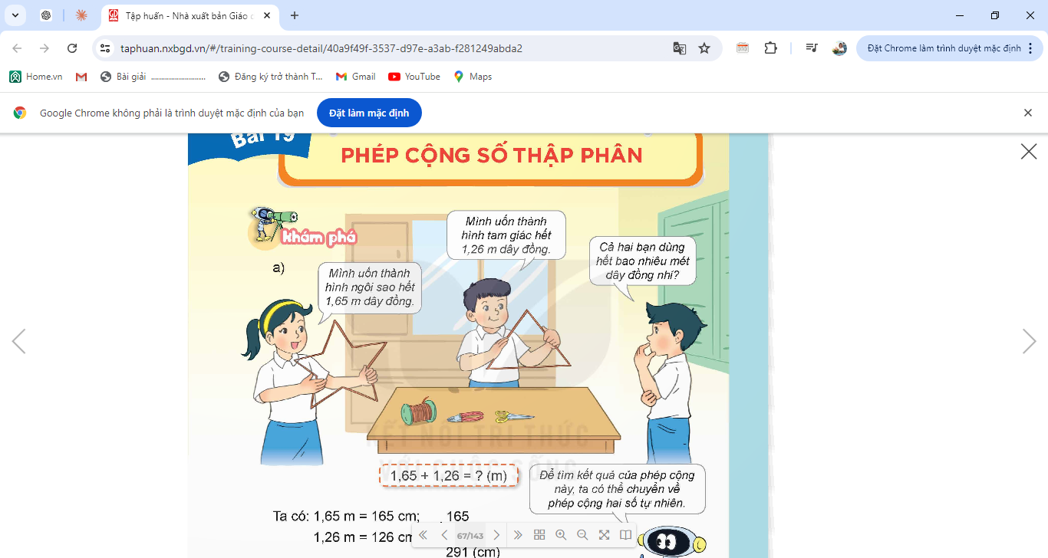  - GV yêu cầu HS thảo luận nhóm 4 và nêu nội dung bức tranh  - GV yêu cầu các nhóm chia sẻ  - GV nhận xét, bổ sung  + Muốn biết cả hai bạn đã dùng hết bao nhiêu mét dây đồng ta làm phép tính gì?  - GV mời HS nêu phép tính  - Gv mời HS nêu lại phép tính  - Dẫn dắt vào bài mới: Để biết kết quả của phép tính 1,65 m + 1,26 m bằng bao nhiêu, chúng ta cùng đến với bài học ngày hôm nay: Phép cộng số thập phân. | - HS quan sát video về giáo sư Toán học Ngô Bảo Châu.  - Lắng nghe một số thành tích về giáo sư Toán học Ngô Bảo Châu.  - HS quan sát tranh  - HS thảo luận nhóm 4 về ND tranh  - HS chia sẻ thảo luận.  - Ta làm phép tính cộng  1,65 m + 1,26 m = ?  - HS nêu lại phép tính  - HS lắng nghe
2. Khám phá: (12- 15’)
a. Mục tiêu: Thực hiện được phép cộng hai số thập phân.
b. Cách tiến hành:
a) Hình thành phép cộng số thập phân  - GV mời HS nêu lại phép tính  + Ta có thể tìm được kết quả phép cộng này không? Làm thế nào để tìm được kết quả phép cộng này?”  - Gv mời HS nêu cách thực hiện  - GV nhận xét  - GV hướng dẫn HS thực hiện cách đặt tính  - GV cho HS nhận xét giống và khác nhau của 2 phép tính cộng  - GV mời HS nêu cách tính cộng.  - GV nêu lưu ý khi thực hiện phép tính cộng số thập phân  + Đặt tính sao cho các chữ số ở cùng hàng thì thẳng cột  + Thực hiện phép cộng như cộng hai số tự nhiên.  + Viết dấu phẩy thẳng cột với dấu phẩy của hai số hạng | - HS nêu lại phép tính  1,65 m + 1,26 m = ?  - Để tìm kết quả của phép cộng này, ta có thể chuyển về phép cộng hai số tự nhiên hoặc đặt tính cộng số thập phân.  - Đổi 1,65 m = 165 cm; 1,26 m = 126 cm  Lấy 165 cm + 126 cm = 291 cm = 2,91 m  + giống nhau: Đặt tính và cộng giống nhau  + Khác nhau: Ở chỗ không có và có dấu phẩy  - HS nêu lại cách tính  - HS nêu lại lưu ý.
  + | 1,65
  + | 1,26
   | 2,91
  + | 165
  + | 126
   | 291
b) Ví dụ  - GV đưa phép tính và yêu cầu HS đọc  - GV yêu cầu HS thực hiện vào nháp và 1 HS lên bảng thực hiện  - GV lưu ý: Đây là phép cộng hai số thập phân có số chữ số ở phần thập phân không bằng nhau, do đó khi đặt tính: các chữ số ở cùng hàng phải đặt thẳng cột.  - GV mời HS nhận xét  - GV nhận xét  + Muốn cộng hai số thập phân ta làm như thế nào?  - GV chốt cách thực hiện cộng hai số thập phân | - HS đọc phép tính  24,5 + 3,84  - HS nhận xét, bổ sung.  - Viết số hạng này dưới số hạng kia sao chó chữ số ở cùng hàng đặt thẳng cột với nhau. Cộng như cộng hai số tự nhiên. Viết dấu phẩy ở tổng thẳng cột với các dấu phẩy ở hai số hạng.  - HS nhắc lại
  + | 24,5
  + | 3,84
   | 28,34
2. Luyện tập: (12- 15’)
a. Mục tiêu:
- Nhận biết và vận dụng được tính chất giao hoán, kết hợp cùa phép cộng các số thập phân trong tính toán.
- Giải được bài toán thực tế liên quan đến phép cộng số thập phân.
b. Cách tiến hành:
Bài 1. Đặt tính rồi tính  6,8 + 9,7 5,34 + 7,49  8,16 + 5,9 18,6 + 8,72  - GV mời 1 HS đọc yêu cầu bài 1.  - GV yêu cầu HS làm bài nhóm đôi  - GV yêu cầu đại diện chia sẻ  - GV mời các nhóm nhận xét  - GV nhận xét, tuyên dương, sửa sai | - 1 HS đọc yêu cầu bài 1.  - HS làm bài nhóm đôi  - Đại diện trình bày bảng  - HS nhóm nhận xét, bổ sung  - HS lắng nghe, sửa sai (nếu có).
  + | 5,34
  + | 7,49
   | 12,83
  + | 6,8
  + | 9,7
   | 15,15
  + | 18,6
  + | 8,72
   | 27,32
  + | 8,16
  + | 5,9
   | 14,06
Bài 2. Đ, S  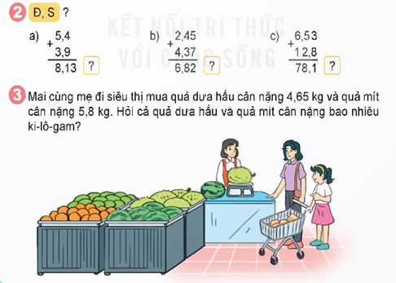  - GV mời 1 HS đọc yêu cầu bài 1.  - GV yêu cầu HS làm việc theo nhóm 3  - GV mời đại diện các nhóm trả lời.  ? Hãy nêu vì sao lại chọn đáp án đó?  - GV mời các nhóm khác nhận xét, bổ sung.  - GV nhận xét, tuyên dương. | - 1 HS đọc yêu cầu bài 2.  - HS thảo luận theo nhóm 3 để tìm kết quả  - HS đại diện nhóm trả lời  a) S (vì tính sai);  b) Đ;  c) S (vì đặt tính sai).  - Các nhóm khác nhận xét, bổ sung.  - HS lắng nghe, sửa sai (nếu có).
3. Vận dụng trải nghiệm: (3- 5’)
a. Mục tiêu:
- Củng cố những kiến thức đã học trong tiết học để học sinh khắc sâu nội dung.
- Vận dụng kiến thức đã học vào thực tiễn. Qua đó HS có cơ hội phát triển năng lực lập luận, tư duy toán học và năng lực giao tiếp toán học.
- Tạo không khí vui vẻ, hào hứng, lưu luyến sau khi học sinh bài học.
b. Cách tiến hành:
Bài 3. Mai cùng mẹ đi siêu thị mua dưa hấu cân nặng 4,65 kg và quả mít cân nặng 5,8 kg. Hỏi cả quả dưa hấu và quả mít cân nặng bao nhiêu ki-lô-gam?  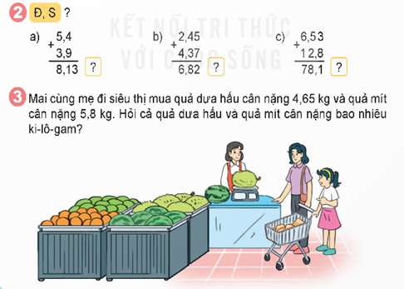  - GV mời 1 HS đọc yêu cầu bài 3.  - GV cùng HS phân tích bài toán.  ? Bài toán yêu cầu gì?  - GV yêu cầu HS thảo luận nhóm đôi - Gv mời đại diện nêu kết quả  - GV đánh giá kết quả, tuyên dương.  - GV nhận xét tiết học.  - Dặn dò bài về nhà. | - GV mời 1 HS đọc yêu cầu bài 3. Cả lớp lắng nghe.  - HS phân tích bài toán và trả lời câu hỏi  Quả dưa hấu cân nặng 4,65 kg và quả mít cân nặng 5,8 kg.  Cả quả dưa hấu và quả mít cân nặng bao nhiêu ki-lô-gam?  - HS thảo luận nhóm đôi.  - Đại diện nêu kết quả  Bài giải  Cả quả dưa hấu và quả mít cân nặng số ki-lô-gam là:  4,65 + 5,8 = 10,45 (kg)  Đáp số: 10,45 kg  - HS nhận xét, bổ sung  - HS lắng nghe, sửa sai (nếu có).

Tiết 3 TIẾNG VIỆT
Ôn tập giữa học kì I (T1)
I. YÊU CẦU CẦN ĐẠT
1. Kiến thức, kĩ năng:
- Đọc đúng và diễn cảm toàn bộ 1 câu chuyện hay 1 bài đọc trong chủ đề Thế giới tuổi thơ và Thiên nhiên kỳ thú tốc độ 90-100 tiếng /phút. Sử dụng được từ điển Tiếng Việt để tìm từ, biết cách dùng từ. Ghi chép vắn tắt được ý tưởng, chi tiết quan trọng vào phiếu đọc sách. Biết lướt, đọc kĩ, đọc diễn cảm với giọng đọc phù hợp nhân rộng từ ngữ cần thiết để thể hiện tâm trạng cảm xúc của nhân vật. Nhận biết tìm xếp từ đồng nghĩa theo nhóm và đặt câu với từ vừa tìm. Biết viết đoạn văn ngắn có dùng từ đồng nghĩa tả màu sắc
- Đọc hiểu: Nhận biết được các sự kiện gắn với thời gian, không gian xảy ra câu chuyện trong văn bản tự sự. Hiểu suy nghĩ cảm xúc của nhân vật dựa vào hành động, việc làm và lời nói của nhân vật. Nhận biết được trình tự các sự việc gắn với thời gian địa điểm cụ thể. Hiểu điều tác giả muốn nói qua câu chuyện đọc.
2. Năng lực
- Năng lực tự chủ, tự học: Tích cực tập đọc, cố gắng luyện đọc đúng, luyện đọc diễn cảm tốt.
- Năng lực giải quyết vấn đề và sáng tạo: Nâng cao kĩ năng tìm hiểu ý nghĩa nội dung bài đọc và vận dụng vào thực tiễn.
- Năng lực giao tiếp và hợp tác: Phát triển năng lực giao tiếp trong trả lời các câu hỏi và hoạt động nhóm.
3. Phẩm chất
- Phẩm chất yêu nước: Biết yêu quê hương thông qua những hoạt động cảnh vật thiên nhiên đất nước.
- Phẩm chất nhân ái: Thông qua bài đọc, biết yêu quý bạn bè, tích cực hoạt động tập thể.
- Phẩm chất chăm chỉ: Có ý thức tự giác tập đọc, trả lời các câu hỏi.
- Phẩm chất trách nhiệm: Biết giữ trật tự, lắng nghe và học tập nghiêm túc.
II. ĐỒ DÙNG DẠY HỌC
- Kế hoạch bài dạy, phiếu học tập, bài giảng Power point, TV, MT.
- SGK và các thiết bị, học liệu phục vụ cho tiết dạy.
III. CÁC HOẠT ĐỘNG DẠY HỌC.
Hoạt động của GV | Hoạt động của HS
1. Khởi động, kết nối: (3-5’)  a. Mục tiêu:  - Tạo không khí vui vẻ, khấn khởi trước giờ học.  - Kiểm tra kiến thức đã học của học sinh ở bài trước.  b. Cách tiến hành:  * Khởi động  - GV giới thiệu bài hát “Quê hương tươi đẹp” Sáng tác: dân ca Nùng, lời Anh Hoàng để khởi động bài học. https://youtu.be/_-nJjWZA-oI  - GV cùng trao đổi với HS về ND bài bát:  + Lời bài hát nhắc đến quê hương có cảnh đẹp nào?  + Để quê hương luôn mãi tươi đẹp, chúng ta cần làm gì?  - GV Nhận xét, tuyên dương.  - GV nhắc HS và dẫn dắt vào bài mới. | - HS lắng nghe bài hát.  - HS trao đổi về ND bài hát với GV.  + Đồng lúa xanh, cánh rừng ngàn cây.  + Chúng em cần chăm ngoan học tập, vâng lời thầy cô, giữ gìn bảo tồn danh lam thắng cảnh của quê hương,  - HS lắng nghe.
2. Luyện tập: (28- 30’)  a. Mục tiêu:  - Luyện kĩ năng đọc hiểu văn bản  - Hiểu và chọn sắp xếp từ đồng nghĩa theo nhóm, đặt câu được với từ vừa tìm.  b. Cách tiến hành:  Bài 1/80: Chọn 1 trong 2 nhiệm vụ.  - GV yêu cầu HS đọc yêu cầu bài 1 trang 80 rồi chọn 1 trong 2 nhiệm vụ làm cá nhân, nhóm bàn GV hỗ trợ nếu cần.  - Ngoài ra GV đưa ra một số từ ngữ giải nghĩa từ cho HS, kết hợp hình ảnh mình hoạ (nếu có)  + Chọn Đọc 1 câu chuyện trong chủ đề Tuổi thơ của em và Tóm tắt nội dung chuyện vừa đọc, nêu 1,2 chi tiết mình thích  + Chọn đọc 1 bài trong chủ đề Thiên nhiên kì thú và nêu cảnh vật nào được giới thiệu và nhắc dến trong bài, hình ảnh nào em nhớ nhất?  * GV nhận xét tuyên dương cá nhân và bàn thực hiện tốt. | - HS đọc thầm cá nhân. Đọc nối tiếp nhóm bàn, tìm các từ ngữ khó hiểu để cùng với GV giải nghĩa từ.  - HS nối tiếp trả lời câu hỏi theo yêu cầu trong bài, lớp theo dõi nhận xét bổ sung, nêu câu hỏi chia sẻ trao đổi với bạn
Bài 2. Trò chơi: Tìm từ đồng nghĩa.  - GV gọi HS đọc nội dung bài tập trong sgk trang 81. Đồng thời vận dụng linh hoạt các hoạt động nhóm theo phương pháp khăn trải bàn hoạt động chung cả lớp, hoạt động cá nhân,… làm phiếu hay thẻ từ dán bảng hoặc xếp các hộp theo nhóm từ  - GV hỗ trợ HS gặp khó khăn, lưu ý rèn cách trả lời đầy đủ câu.  - GV cho các nhóm nêu nối tiếp, đanh giá nhân xét lần nhau: đúng đủ hay còn sai sót, nêu ý kiến bổ sung của mình với nhóm bạn  - GV thống nhất đáp án dự kiến  + Nhóm 1: (Chăm chỉ): siêng năng, chịu khó, cần mẫn. chuyên cần, cần cù.  + Nhóm 2: (Chăm sóc) Chăm chút, chăm lo. Trông nom. Săn sóc  + Nhóm 3 (che chở) bênh, bênh vực, bảo vệ  - GV mở rộng cho Hs tìm thêm những từ khác ngoài sách GK theo các nhóm từ vừa tìm.  - GV nhận xét, tuyên dương  - GV nhận xét và chốt: Từ đồng nghĩa là từ có nghĩa giống hay gần giống nhau, tuỳ theo văn cảnh để sử dụng linh hoạt phù hợp khi nói và viết để có câu văn hay đoạn văn hay hợp nghĩa theo chủ đề, nội dung mà không lặp từ. | - HS đọc câu hỏi, suy nghĩ trả sắp xếp các từ theo nhóm  - Đại diện các nhóm lên nối tiếp dán hay sếp thẻ từ vào hộp  + Nhóm 1: (chăm chỉ): siêng năng, chịu khó, cần mẫn, chuyên cần, cần cù.  + Nhóm 2: (chăm sóc) chăm chút, chăm lo, trông nom, săn sóc  + Nhóm 3 (che chở) bênh, bênh vực, bảo vệ  + HS có thể tự nêu thêm những từ đồng nghĩa khác ngoài các từ trong sách  - 3- 4 HS nối tiếp đọc lại nội dung tùng nhóm từ
Bài 3: Đặt 2, 3 câu có từ đồng nghĩa vừa tìm được ở bài 2  - GV cho học sinh thực hiện cá nhân  - GV và HS khác theo dõi, bổ sung  - GV nhận xét củng cố lưu ý khi đặt câu đúng đủ thành phần chính mở rộng thêm trạng ngữ, dùng từ ghép từ láy, dùng hình ảnh so sánh, nhân hoá để câu văn đủng và hay giàu hình ảnh hơn | - HS đọc lại yêu cầu bài tập  - Nối tiếp đặt câu và phân tích chủ ngữ vị ngữ trong câu, chỉ ra từ vừa chọn để đạt câu.  - Lớp nhận xét bổ sung câu trả lời của bạn, ghi nôi dung bài.  + Hàng ngày, mẹ chăm chút anh chị em tôi tùng li tùng tí, tùng miếng ăn, giấc ngủ.  + Mùa hè cũng như mùa đông, Bố tôi cần mẫn làm việc không biết mệt mỏi để chăm lo cho cả gia đình tôi no ấm đủ đầy.  + Trong các câu chuyện cổ tích, người ăn ở hiện lành thường được ông bụt, bà tiên bênh vực, giúp đỡ.
Bài 4: Tìm từ ngữ chỉ màu sắc trong đoạn văn và nêu nhận xét về cách sử dụng từ ngữ chỉ màu sắc của nhà văn  - GV cho Hs nối tiếp đọc đoạn văn, làm việc theo nhóm  - Đại diện trả lời. GV và HS theo dõi bổ sung, khuyến khích HS trả lời theo ý riêng của mình, động viên HS tìm thêm các từ chỉ màu sắc ngoài trong đoạn văn, đặt câu để mở rộng và rõ hoen về nghĩa của các từ đó.  +Những từ ngữ chỉ màu vàng:( màu lúa chín), vàng xuộm (nắng) vắng hoe (chùm quả xoan) vàng lịm (lá mít tàu lá chuối) vàng ối (tàu đu đủ, lá sắn héo) vàng tươi (buồng chuối) vàng (rơm) vàng mới (bụi mía) vàng xọng (rơm và thóc) vàng giòn (con gà, con chó) vàng mượt.  + Những từ chỉ mầu sắc khác: đỏ, đỏ chói.  + Nhận xét cách sử dụng từ ngữ chỉ mầu sắc. Từ ngữ phong phú, mới mẻ gây ấn tượng, thể hiện sự cảm nhận tinh tế của nhà văn, các màu sắc của sự vật, hiện tượng. Nhiều từ ngữ chỉ màu vàng gợi nên nét đẹp riêng cho làng quê vào ngày mùa.  + Tìm thêm từ chỉ màu vàng ngoài các từ trong sách:  +Vàng rực (có màu vàng trông bừng lên như tỏa ánh sáng ra xung quanh). Những đóa hoa hướng dương vàng rực trong nắng.  +Vàng hươm (Có màu vàng tươi và đều nhìn đẹp mắt). Nong kén vàng hươm.  +Vàng óng (có màu vàng bóng mượt trông thích mắt). Sợi tơ vàng óng.  *Vàng xuộm, vàng ruộm, vàng rộ, vàng choé, vàng chói, vàng khè, vàng ệch. | - HS nối tiếp đọc đoạn văn  - HS làm việc nhóm, liệt kê ghi ra các từ chỉ màu sắc vào vở bài tập  Từ ngữ chỉ màu sắc trong đoạn văn: vàng, vàng xuộm, vàng hoe, vàng lịm, vàng ối, vàng tươi, vàng xọng, trắng, vàng giòn, vàng mượt, vàng mới, đỏ, đỏ chói.  - HS nối tiếp nêu. Lớp theo dõi nhận xét  Hs nối tiếp nêu nhận xét về cách dùng từ chỉ màu sắc của Tô Hoài  Cách dùng từ ngữ chỉ màu sắc của nhà văn đa dạng, phong phú. Từ một màu nhưng có thể có nhiều cách tả gắn với đặc trưng của vật đó, làm người đọc dễ hình dung rõ hơn về màu sắc của vật.
Bài 5: Viết đoạn văn (3-5 câu) tả thiên nhiên trong đó có ít nhât 2 từ chỉ màu xanh  - GV cho học sinh đọc nêu yêu cầu đề bài, làm việc cá nhân  - GV gợi ý chọn cảnh tả thiên nhiên có nhiều màu xanh, công viên, vườn hoa, bầu trời, mặt biển, cánh đồng…  - Gọi HS nối tiếp đọc bài. lớp nhận xét, chú ý với cách dùng từ tả màu xanh.  GV nhận xét, tuyên dương học sinh | - Học sinh đọc yêu cầu bài  - Nêu cảnh mình chọn tả  - Viết đoạn tả vào vở  - Nối tiếp đọc bài  - Nhận xét bổ sung  - Quê em có những triền đồi san sát những cây rừng xanh ngắt. Cánh rừng phủ xanh đồi trọc, vươn lên tận trời xanh trong. Thi thoảng, lưa thưa lại thấy những người lúi cúi, lọt thỏm giữa nền xanh biếc của lá cây, xanh non của cỏ dại, đang xới những cuốc đất để trồng rừng. Những con người trồng rừng lặng lẽ, cao cả.
3. Vận dụng trải nghiệm: (3-5’)  a. Mục tiêu:  - Củng cố những kiến thức đã học trong tiết học để học sinh khắc sâu nội dung.  - Tạo không khí vui vẻ, hào hứng, lưu luyến sau khi học sinh bài học.  b. Cách tiến hành:  - GV yêu cầu HS suy nghĩ cá nhân và nêu cảm xúc của mình sau khi học xong chủ đề Thế giới tuổi thơ và Thiên nhiên kỳ thú?  - Nhận xét, tuyên dương.  - GV nhận xét tiết dạy.  - Dặn dò bài về nhà chuẩn bị bài tiết 3,4 | - HS suy nghĩ cá nhân và đưa ra những cảm xúc của mình.  - VD: Học xong 2 chủ đề, em thây rất thú vị vì đã giúp em biết thêm rất nhiều dnh lam tháng cảnh của đất nước, sự kỳ diệu của thiên nhiện tạo hoá.  + Em nhận thấy mình cần có ý thức bảo vệ và góp phần tôn tạo các cảnh quan thiên nhiên của đất nước.  + Tuyên truyền mọi người cùng nâng cao ý thức bảo tồn cảnh quan thiên nhiên của đất nước.qua các việc cụ thể, trông chăm sóc, cây, giữ vệ sinh hạn chế sử dụng rác thải nhựa,…  - HS lắng nghe, rút kinh nghiệm.
* Điều chỉnh sau bài dạy
…………………………………………………………………………………………

Tiết 4 ĐẠO ĐỨC
Ôn tập tổng hợp giữa học kì I

I. YÊU CẦU CẦN ĐẠT
1. Kiến thức, kĩ năng
- Học sinh củng cố các chuẩn mực hành vi đạo đức đã học qua 2 bài học trước.
- Có kĩ năng lựa chọn và thực hiện các hành vi ứng xử phù hợp chuẩn mực trong các tình huống đơn giản trong tực tế cuộc sống.
2. Năng lực
- Năng lực: tự chủ và tự học, giao tiếp và hợp tác, giải quyết vấn đề, phát triển bản thân, điều chỉnh hành vi đạo đức.
- Phẩm chất: chăm chỉ, trung thực, trách nhiệm
- Năng lực giao tiếp và hợp tác: Biết trao đổi, góp ý cùng bạn trong hoạt động nhóm.
3. Phẩm chất.
- Phẩm chất nhân ái: Yêu mến, kính trọng, biết ơn người có công với quê hương đất nước
- Phẩm chất chăm chỉ: Có tinh thần chăm chỉ rèn luyện để nắm vững nội dung yêu cầu cần đạt của bài học.
- Phẩm chất trách nhiệm: Có ý thức trách nhiệm với lớp, tôn trọng tập thể.
II. ĐỒ DÙNG DẠY HỌC
- Kế hoạch bài dạy, bài giảng Power point.
- SGK và các thiết bị, học liệu phục vụ cho tiết dạy.

III. HOẠT ĐỘNG DẠY HỌC
Hoạt động của GV | Hoạt động của HS
1. Khởi động, kết nối: (3-5’)
a. Mục tiêu:
- Tạo không khí vui vẻ, phấn khởi trước giờ học.
- Thông qua khởi động, giáo viên dẫn dắt bài mới hấp dẫn để thu hút học sinh tập trung.
b. Cách tiến hành:
- GV tổ chức múa hát bài “Biết ơn chị Võ Thị Sáu”  https://youtu.be/UdtveSjlyXI?si=AOpd2RN2dbei0Pcp  + GV Cùng trao đổi với HS về nội dung bài hát : Bài hát nói về ai?  + GV hỏi thêm: Em đã làm gì để thể hiện lòng biết ơn đó?  - GV nhận xét, tuyên dương và dẫn dắt vào bài mới. | - Một số HS lên trước lớp thực hiện. Cả lớp cùng hát theo nhịp điều bài hát.  - HS trả lời.  - HS trả lời theo suy nghĩ của mình.  - HS lắng nghe.
2. Luyện tập
a. Mục tiêu:
- Học sinh củng cố các chuẩn mực hành vi đạo đức đã học qua 2 bài học trước.
- Có kĩ năng lựa chọn và thực hiện các hành vi ứng xử phù hợp chuẩn mực trong các tình huống đơn giản trong tực tế cuộc sống.
b. Cách tiến hành:
HĐ1: Hệ thống kiến thức đã học (10- 13’)  - Yêu cầu HS nhắc lại tên các bài đã học.  - Yêu cầu lớp tạo nhóm 4, thảo luận trả lời các câu hỏi:  + Những người có công với quê hương đất nước đóng góp gì?  + Vì sao chúng ta cần biết ơn người có công với quê hương đất nước?  + Nêu những việc cần làm để thể hiện lòng biết ơn người có công với quê hương đất nước?  + Kể tên những biểu hiện tôn trọng sự khác biệt của người mà em biết?  + Vì sao phải tôn trọng sự khác biệt giữa mọi người?  - GV yêu cầu HS thảo luận.  - GV mời đại diện nhóm báo cáo kết quả  - GV mời HS nhận xét nhóm bạn  - Giáo viên nhận xét, kết luận.  HĐ2: Sắm vai xử lí tình huống (12- 15’)  - GV chiếu tình huống trên màn hình, cho HS suy nghĩ, tạo nhóm để thảo luận, đóng vai xử lý các tình huống trước lớp.  1. Các bạn trong lớp tích cực tham gia phong trào “Chăm sóc các gia đình thương binh, liệt sĩ và người có công với cách mạng”. Sơn nói với các bạn: “Tớ không tham gia đâu vì ông tớ cũng là thương binh".  Nếu có mặt ở đó, em sẽ nói gì với Sơn?  2.Chung cư nơi An ở có một số bạn người nước ngoài sinh sống. An định lại gần trò chuyện thì anh trai An tỏ vẻ không đồng tình và cho rằng các bạn nước ngoài có nhiều điểm khác biệt nên khó hoà hợp. Nếu là An em sẽ làm gì?  - GV cho HS thảo luận nhóm 4 và giải quyết tình huống.  - GV cho HS đóng sắm vai các tình huống  - GV mời HS các nhóm nhận xét.  - GV nhận xét và tuyên dương. | - Nhắc lại tên các bài học:  - HS tạo nhóm, bầu nhóm trưởng.  - Các nhóm thảo luận, trình bày trong nhóm, thống nhất đáp án.  - Một số nhóm báo cáo kết quả, nhóm khác nhận xét, bổ sung.  - HS lắng nghe  - HS suy nghĩ, thảo luận, sắm vai để xử lý tình huống.  - Tình huống 1: Khuyên Sơn nên tham gia cùng các bạn và rủ các bạn về nhà mình chơi, trò chuyện, thăm hỏi ông.  - Tình huống 2: Nếu em là An, em sẽ thuyết phục anh trai rằng mỗi người đều có những đặc điểm riêng, chúng ta cần tôn trọng sự khác biệt của người khác và rủ anh trai trò chuyện cùng các bạn nước ngoài.  - HS thảo luận nhóm  - HS lên sắm vai  - HS nhận xét nhóm bạn  - HS lắng nghe.
4. Vận dụng trải nghiệm: (3-5’)
a. Mục tiêu:
- Củng cố những kiến thức đã học trong tiết học để học sinh khắc sâu nội dung.
- Vận dụng kiến thức đã học vào thực tiễn.
- Tạo không khí vui vẻ, hào hứng, lưu luyến sau khi học sinh bài học.
b. Cách tiến hành:
- Tổ chức cho HS chơi trò chơi “Người ấy là ai” để ôn lại về các nội dung 2 bài đã học.  - GV cho HS đọc và trả lời câu hỏi của mình trong các hạt dẻ:  + Bạn đã làm gì để thể hiện lòng biết ơn đối với người có công với quê hương đất nước?  + Có khi nào bạn chứng kiến những lời nói, việc làm chưa thể hiện sự tôn trọng khác biệt của người khác?  + Bạn có suy nghĩ gì về những việc làm và thể hiện đó?  - GV nhận xét tiết học, tuyên dương HS học tích cực.  - GV nhận xét tiết học.  - Dặn dò về nhà. | - HS tham gia chơi.  - 1HS chọn câu hỏi và trả lời.  - 3-5 HS trả lời theo suy nghĩ của bản thân

* Điều chỉnh sau bài dạy
…………………………………………………....………………………………………

Tiết 5 LỊCH SỬ VÀ ĐỊA LÍ
Bài 7: Vương quốc Chăm-pa (T.1)
I. YÊU CẦU CẦN ĐẠT
1. Kiến thức, kĩ năng:
- Nhận thức khoa học lịch sử và địa lí: Trình bày được vị trí của một số đền tháp Chăm-pa.
- Tìm hiểu lịch sử địa lí: Kể được tên và xác định được trên bản đồ hoặc lược đồ một số đền tháp Chăm-pa còn lại cho đến ngày nay. Kể lại được một số câu chuyện về đền tháp Chăm-pa; mô tả được một số đền tháp Chăm-pa có sử dụng tư liệu tranh ảnh, câu chuyện lịch sử…
- Vận dụng kiến thức, kỹ năng đã học: Sưu tầm được một số tư liệu (tranh ảnh, câu chuyện lịch sử, …) về đên tháp Chăm-pa.
2. Năng lực chung.
- Năng lực tự chủ, tự học: Chủ động thực hiện nhiệm vụ được phân công.
- Năng lực giải quyết vấn đề và sáng tạo: Liên hệ, phát hiện một số vấn đề từ các nhiệm vụ học tập và đưa ra cách giải quyết các vấn đề đó.
- Năng lực giao tiếp và hợp tác: Tự tin trao đổi với thành viên trong nhóm cũng như trình bày trước lớp về những thông tin liên qua đến đền tháp Chăm-pa.
3. Phẩm chất.
- Phẩm chất yêu nước: Biết tự hào về các đền tháp Chăm-pa.
- Phẩm chất chăm chỉ: Chủ động học tập, tìm hiểu về vương quốc Chăm-pa.
- Phẩm chất trách nhiệm: Có ý thức bảo vệ và giữ gìn đền tháp Chăm-pa.
II. ĐỒ DÙNG DẠY HỌC
- Kế hoạch bài dạy, bài giảng Power point, TV, MT.
- Tranh ảnh và câu chuyện về đền tháp Chăm-pa.
- Lược đồ phân bố một số đền tháp Chăm ở Việt Nam hiện nay.

III. CÁC HOẠT ĐỘNG DẠY HỌC
Hoạt động của GV | Hoạt động của HS
1. Khởi động, kết nối: (3- 5’)  a. Mục tiêu:  - Tạo không khí vui vẻ, phấn khởi trước giờ học.  - Thông qua khởi động, GV dẫn dắt bài mới hấp dẫn để thu hút học sinh tập trung.  b. Cách tiến hành:  - GV trình chiếu cho HS xem một số hình ảnh về Tháp Nhạn (Phú Yên), về đền tháp Chăm-pa và giới thiệu: Đây là một trong những tháp Chăm tiêu biểu của Vương quốc Chăm-pa còn tồn tại đến ngày nay.  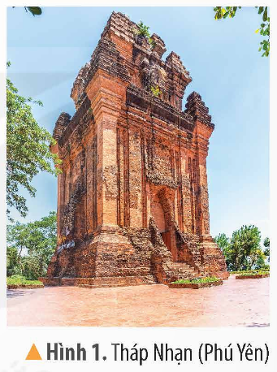  - GV yêu cầu HS:  + Kể tên các đền tháp Chăm khác mà em biết.  + Hãy chia sẻ điều em biết về các đền tháp Chăm.  - GV NX, tuyên dương và dẫn dắt vào bài mới. | - HS quan sát hình ảnh.  - HS lắng nghe.  - HS trình bày theo sự hiểu biết của mình.  + Kể tên .........  + Chia sẻ ........  - HS khác nhận xét, góp ý.  - HS lắng nghe.
2. Khám phá: (22- 25’)  a. Mục tiêu:  - HS kể được tên và xác định được trên lược đồ một số đền tháp Chăm-pa còn tồn tại đến ngày nay.  - Sưu tầm một số tư liệu (tranh ảnh, câu chuyện lịch sử …), mô tả được một đền tháp Chăm-pa.  b. Cách tiến hành:  HĐ 1: Giới thiệu về đền tháp Chăm- pa.  - GV yêu cầu HS quan sát lược đồ hình 2 trong SGK trang 33 (Hoạt động cá nhân).  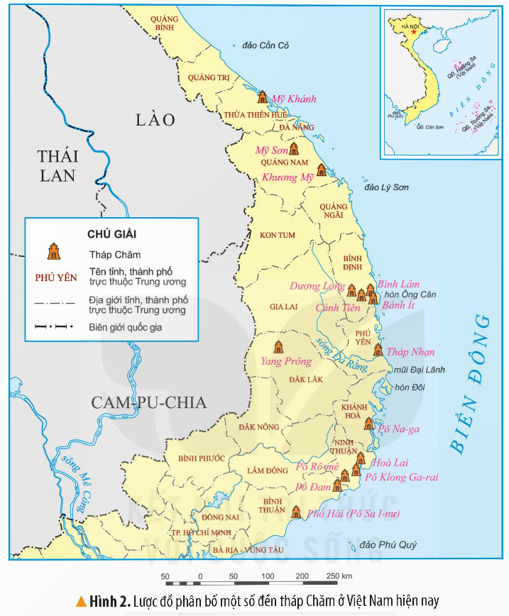  - GV nêu câu hỏi:  + Kể tên và xác định vị trí của một số đền tháp Chăm-pa trên lược đồ.  - GV yêu cầu HS trao đổi với bạn bên cạnh.  - GV mời nhóm trình bày.  - GV nhận xét, tuyên dương.  HĐ 2: Mô tả về đền tháp Chăm-pa.  - GV yêu cầu HS đọc thông tin và quan sát hình 3 (SGK trang 33).  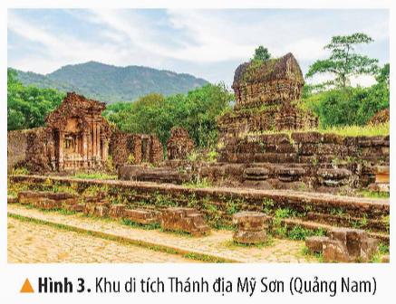  - GV yêu cầu HS thảo luận nhóm mô tả những nét chính của Khu di tích Thánh địa Mỹ Sơn (Quảng Nam).  - GV mời nhóm trình bày.  - GV nhận xét, tuyên dương.  - GV mở rộng thêm: Thánh địa Mỹ Sơnđược phát hiện vào năm 1885 và được UNESCO công nhận là di sản văn hoá thế giới năm 1995.  - GV yêu cầu HS quan sát hình 4 (SGK trang 34) và giảng giải: Tháp Bánh ít hay còn gọi là Tháp Bạc, gồm bốn ngọn tháp đứng gần nhau, một tháp chính ở đỉnh đồi và ba tháp nhỏ thấp hơn. Bên trong tháp chính đặt tượng nữ thần Shiva toạ trên đài sen. Đỉnh mỗi tháp đều có gắn tượng thần Shiva bằng đá. | - HS quan sát lược đồ.  - HS trả lời câu hỏi.  + HS kẻ tên và xác định vị trí.  - HS lắng nghe, rút kinh nghiệm  - Đại diện nhóm trình bày.  - HS lắng nghe.  - HS đọc thông tin và quan sát.  - HS thảo luận nhóm.  - Đại diện nhóm trình bày.  - Nhóm khác nhận xét, bổ sung.  - HS lắng nghe.  - HS quan sát.  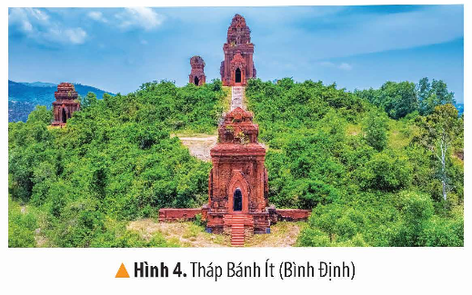
3. Vận dụng trải nghiệm: (3- 5’)  a. Mục tiêu:  - Củng cố những kiến thức đã học trong tiết học để học sinh khắc sâu nội dung.  - Vận dụng kiến thức đã học vào thực tiễn.  - Tạo không khí vui vẻ, hào hứng, lưu luyến sau khi học sinh bài học.  b. Cách tiến hành:  - GV đưa lược đồ phân bố một số đền tháp Chăm ở Việt nam hiện may, mời HS tham gia trò chơi “Ai nhanh - Ai đúng”  + Luật chơi: chơi theo tổ, mỗi tổ cử một bạn tham gia theo lần lượt. Xác định một số đền tháp Chăm. Tổ nào tìm đúng và nhanh nhất là thắng cuộc.  + GV mời từng tổ tham gia, GV làm trọng tài bấm giờ và xác định kết quả.  + Nhận xét kết quả các tổ, tuyên dương.  - Nhận xét sau tiết dạy, dặn dò về nhà. | - Học sinh lắng nghe luật trò chơi.  + Các tổ lần lượt tham gia chơi.  - HS lắng nghe, rút kinh nghiệm.
* Điều chỉnh sau bài dạy
…………………………………………………………………………………………

Tiết 7 GIÁO DỤC THỂ CHẤT
Chủ đề 2: Bài tập thể dục
Bài 2: Động tác vươn thở, động tác tay, động tác chân với gậy (Tiết 2)
I. YÊU CẦU CẦN ĐẠT
1. Kiến thức, kĩ năng:
- Thực hiện được động tác bụng với gậy; xử lí được một số tình huống trong tập luyện.
- Bước đầu vận dụng được kiến thức, kĩ năng đã học vào các hoạt động tập thể, tổ chức chơi được một số trò chơi vận động phù hợp với yêu cầu.
- Biết sửa sai động tác thông qua nghe, quan sát và tập luyện.
- Hoàn thành lượng vận động của bài tập.
- Có trách nhiệm với tập thể và ý thức giúp đỡ bạn trong tập luyện, tự giác, dũng cảm, thường xuyên tập luyện TDTT.
2. Năng lực
- Tự chủ và tự học: Tự xem trước các động tác bụng, động tác vặn mình, động tác toàn thân với gậy, Trò chơi “Trao gậy tiếp sức” trong sách giáo khoa.
- Giao tiếp và hợp tác: Biết phân công, hợp tác trong nhóm để thực hiện các động tác và trò chơi.
- NL chăm sóc SK: Biết thực hiện vệ sinh sân tập, thực hiện vệ sinh cá nhân để đảm bảo an toàn trong tập luyện.
- NL vận động cơ bản: Biết khẩu lệnh và thực hiện được các bài tập, Trò chơi “Trao gậy tiếp sức”.
- NL thể dục thể thao: Biết quan sát tranh, tự khám phá bài và quan sát động tác làm mẫu của giáo viên để tập luyện.
3. Phẩm chất: Bài học góp phần bồi dưỡng cho học sinh các phẩm chất cụ thể:
- Đoàn kết, nghiêm túc, tích cực trong tập luyện và hoạt động tập thể.
- Tích cực tham gia các trò chơi vận động, có trách nhiệm trong khi chơi trò chơi và hình thành thói quen tập luyện TDTT.
II. ĐỒ DÙNG DẠY HỌC
Địa điểm: Sân trường hoặc nhà thể chất.
Phương tiện: Kẻ vẽ sân tập theo nội dung của bài học. Còi, cờ.
III. CÁC HOẠT ĐỘNG DẠY HỌC
Nội dung | Định lượng | Phương pháp, tổ chức và yêu cầu
Nội dung | Định lượng | Hoạt động GV | Hoạt động HS
I. Hoạt động mở đầu | 5-7’
1. Nhận lớp:  - Kiểm tra vệ sinh sân tập, trang phục tập luyện, sức khỏe của HS  - Phổ biến nội dung, yêu cầu tiết học |  | - GV nhận lớp, thăm hỏi sức khỏe học sinh phổ biến nội dung, yêu cầu giờ học | Đội hình nhận lớp  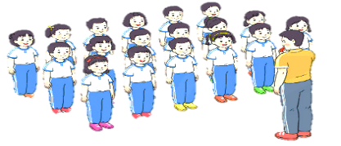  - Cán sự tập trung lớp, điểm số, báo cáo sĩ số, tình hình lớp cho GV.  - HS lắng nghe, nắm nội dung bài học
2. Khởi động:  - Xoay các khớp cổ tay, cổ chân, vai, hông, gối,... (theo nhạc) | 2L x 8N | - GV quan sát, nhắc học sinh tập đúng biên độ, nhịp hô. | Đội hình khởi động  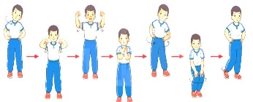  - HS khởi động theo sự điều khiển của cán sự.
3. Trò chơi bổ trợ khởi động:  - Trò chơi “Kết Bạn”  - Kiểm tra bài cũ | 2-3 lần | - GV nêu tên trò chơi, cách chơi, luật chơi, sau đó GV tổ chức cho cả lớp chơi.  - Gọi 1-2 em học sinh lên thực hiện  - GV cùng HS quan sát và nhận xét, đánh giá. | Đội hình trò chơi  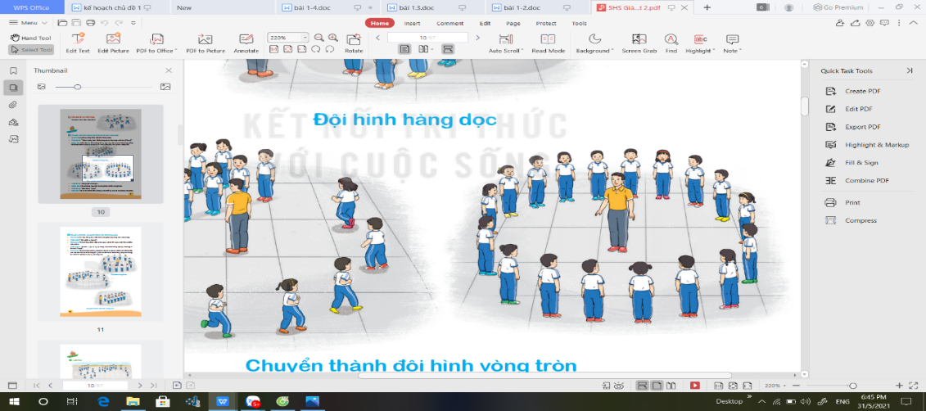  - HS chú ý nắm luật chơi, tích cực, chủ động tham gia trò chơi  - Học sinh thực hiện theo yêu cầu của giáo viên
II. Hoạt động hình thành kiến thức mới: | 5-7’
1. Khám phá  2. Hình thành động tác mới:  a. Ôn Động tác vươn thở, tay, chân với gậy.  b. Học động tác bụng:  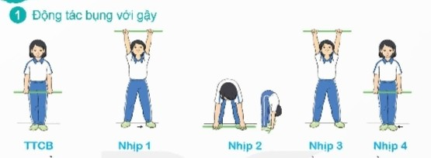  - TTCB: Đứng thẳng hai tay cầm gây trước đùi  - Nhip 1: Chân trái bước sang ngang rộng hơn vai, hai tay đưa gây ra trước - lên cao, mắt nhìn theo gậy.  - Nhịp 2: Cúi người, gập thân, hai chân thẳng hai tay đưa gậy xuống chạm mũi bản chân, mắt nhìn theo gậy  - Nhịp 3: Về nhịp 1  - Nhip 4: Về TTCB  Nhịp 5, 6, 7, 8: Như nhịp 1, 2, 3, 4, nhưng ở nhịp 5 đổi chân. |  | - GV cho HS ôn tập  - GV quan sát, sửa sai cho HS.  - GV giới thiệu tên động tác.  - GV làm mẫu động tác và phân tích kĩ thuật động tác.  - Cho HS xem tranh, ảnh, video … nhấn mạnh ý chính của động tác.  - GV nêu những lỗi sai thường mắc và cách khắc phục cho HS khi thực hiện động tác.  - GV gọi 1-2 HS lên tập, GV cùng HS quan sát, nhận xét, rút kinh nghiệm | - HS ôn luyện.  - Cán sự điều khiển lớp tập luyện  Đội hình HS quan sát tranh, tập mẫu  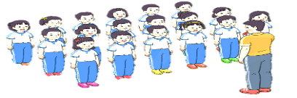  - HS quan sát tranh, HS hoặc nhóm thảo luận để trả lời câu hỏi.  - HS quan sát mẫu và ghi nhớ cách thực hiện.  - Nêu các câu hỏi thắc mắc nếu có.  -1- 2 HS lên thực hiện động tác.  - GV cùng HS nhận xét, đánh giá tuyên dương  - HS lắng nghe
3. Trải nghiệm các động tác của bài tập |  | - GV cùng thực hiện 1-2 lần điều khiển cho cả lớp tập đồng loạt | - HS chú ý, tích cực tập luyện để nắm kĩ thuật động tác
III. Hoạt động luyện tập: | 15-16’
1. Tập đồng loạt | 2-3 lần | - GV quan sát, sửa sai cho HS. | ĐH tập luyện đồng loạt.  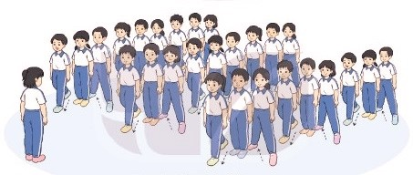  CS điều khiển, HS thực hiện
2. Tập theo tổ nhóm | 3-4 lần | - GV giao nhiệm vụ cho tổ trưởng, phân luyện tập theo khu vực.  - Quan sát, nhắc nhở và sửa sai cho HS | ĐH tập luyện theo tổ  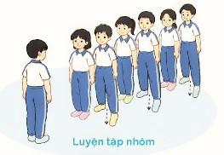  - HS thực hiện theo điều khiển của tổ trưởng.  HS quan sát và nhận xét lẫn nhau, giúp đỡ bạn tập chưa tốt.
3. Tập theo cặp đôi | 2-3 lần | - GV cho 2 HS quay mặt vào nhau tạo thành từng cặp để tập luyện. | + Yêu cầu:1 HS tập, 1 HS hô và quan sát, nhận xét bạn tập… Sau đó 2 HS đổi vị trí cho nhau.
4. Thi đua giữa các tổ |  | - GV tổ chức cho HS thi đua giữa các tổ.  - GV nhận xét đánh giá tuyên dương. | - Từng tổ lê thi đua - trình diễn  - HS nhận xét tổ bạn.
* Tập liên hoàn 4 động tác vươn thở, tay, chân, bụng. |  | - GV quan sát, sửa sai cho HS. | - Cán sự điều khiển lớp tập luyện
5. Trò chơi vận động:  * Trò chơi: “Trao gậy tiếp sức” | 1-2 lần | - GV nêu tên trò chơi, hướng dẫn cách chơi, luật chơi.  - Tổ chức cho HS chơi thử sau đó chơi chính thức, có thi đua.  Chú ý: GV nhắc HS đảm bảo an toàn trong khi chơi. | ĐH chơi trò chơi  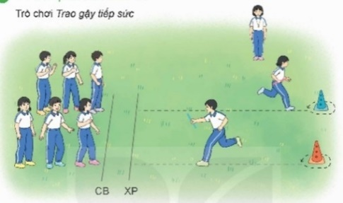  - HS chơi theo hướng dẫn của GV  - HS tích cực tham gia chơi trò chơi vận động.
IV. HĐ vận dụng | 4-5’
1. Hồi tĩnh:  - Thả lỏng cơ toàn thân (Theo nhạc).  2. Vận dụng: |  | - GV điều hành lớp thả lỏng cơ toàn thân  - GV nêu câu hỏi vận dụng kiến thức vào thực tế cuộc sống. | Đội hình hồi tĩnh  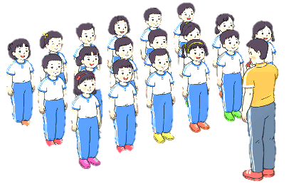  - Học sinh thực hiện theo yêu cầu của giáo viên  - HS trả lời câu hỏi vận dụng vào thực tế đời sống  Vận dụng: Qua bài học, HS vận dụng bài tập thể dục vào buổi sáng, để rèn luyện sức khỏe, và chơi trò chơi cùng các bạn trong giờ ra chơi.
3. Nhận xét và hướng dẫn tự tập luyện ở nhà:  - Ưu điểm; Hạn chế cần khắc phục  - Hướng dẫn tập luyện ở nhà |  | - GV nhận xét kết quả, ý thức, thái độ học của HS, đồng thời đưa ra hướng khắc phục hoặc trả lời câu hỏi của HS.  - HD học sinh tập ở nhà. | - HS lắng nghe để khắc phục  Đội hình kết thúc  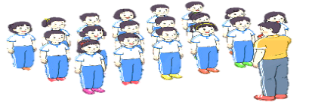
4. Xuống lớp |  |  | - HS đi theo hàng về lớp
* Điều chỉnh sau bài dạy
…………………………………………………………………………………………

Thứ Ba ngày 04 tháng 11 năm 2025
Tiết 1 TIẾNG VIỆT
Ôn tập giữa học kì I (T2)
(Đã soạn thứ Hai ngày 31/10/2025)

Tiết 2 TIẾNG VIỆT
Ôn tập giữa học kì I (T3+4)
I. YÊU CẦU CẦN ĐẠT
1. Kiến thức, kĩ năng:
- Đọc thuộc lòng đoạn hay bài thơ trong chủ đề Thế giới tuổi thơ và Thiên nhiên kỳ thú khoảng 100 chữ. Sử dụng được từ điển Tiếng Việt để tìm từ, biết cách dùng từ.Ghi chép vắn tắt được ý tưởng, chi tiết quan trọng vào phiếu đọc sách. Biết lướt, đọc kĩ, đọc diễn cảm với giọng đọc phù hợp nhấn giọng, ngắt nhịp để thể hiện tâm trạng cảm xúc theo nhịp thơ. Nhận biết tìm xếp từ đồng nghĩa theo nhóm và đặt câu với từ vừa tìm. Biết viết đoạn văn ngắn có dùng từ đồng nghĩa tả màu sắc
- Đọc hiểu: Nhận biết hiểu được hình ảnh thơ tạo nên cái hay, cái đẹp cho bài thơ, hiểu điều tác giả muốn nói qua câu bài thơ.
2. Năng lực
- Năng lực tự chủ, tự học: Tích cực tập đọc, cố gắng luyện đọc đúng, luyện đọc diễn cảm tốt.
- Năng lực giải quyết vấn đề và sáng tạo: Nâng cao kĩ năng tìm hiểu ý nghĩa nội dung bài đọc và vận dụng vào thực tiễn.
- Năng lực giao tiếp và hợp tác: Phát triển năng lực giao tiếp trong trả lời các câu hỏi và hoạt động nhóm.
3. Phẩm chất
- Phẩm chất yêu nước: Biết yêu quê hương thông qua những hoạt động cảnh vật thiên nhiên đất nước.
- Phẩm chất nhân ái: Thông qua bài đọc, biết yêu quý bạn bè, tích cực hoạt động tập thể.
- Phẩm chất chăm chỉ: Có ý thức tự giác tập đọc, trả lời các câu hỏi.
- Phẩm chất trách nhiệm: Biết giữ trật tự, lắng nghe và học tập nghiêm túc.
II. ĐỒ DÙNG DẠY HỌC.
- Kế hoạch bài dạy, bài giảng Power point, TV, MT.
III. CÁC HOẠT ĐỘNG DẠY HỌC
Hoạt động của GV | Hoạt động của HS
1. Khởi động, kết nối: (3- 5’)  a. Mục tiêu:  - Tạo không khí vui vẻ, khấn khởi trước giờ học.  - Kiểm tra kiến thức đã học của học sinh ở bài trước.  b. Cách tiến hành:  - GV cho học sinh giới thiệu điều mình biết về 1 danh lam thắng cảnh mình được đọc hay xem hoặc đến thăm quan trước lớp  - GV trao đổi với HS về ND bạn chia sẻ:  + Cảnh đẹp đó là cảnh nào? Ở đâu? Em thích nhất hình ảnh nào ở đó?  + Khi đến đó em làm gì để cảnh quan luôn mãi tươi đẹp?  - GV Nhận xét, tuyên dương.  - GV nhắc HS và dẫn dắt vào bài mới. | - HS chia sẻ.  - HS trao đổi với bạn.  + Ví Dụ: động phong Nha Kẻ Bàng, Khoang Xanh suối tiên, Vịnh Hạ Long…  + Chúng em cần thực hiện nội quy nới đó, bỏ rác vào thùng, hạn chế vứt vỏ chai nhựa túi nilong ra nơi đến thăm quan, giữ gìn bảo tồn tham gia dọn rác, trồng chăm sóc cây nơi danh lam thắng cảnh của quê hương mình,  - HS lắng nghe.
2. Luyện tập.  a. Mục tiêu:  - Luyện kĩ năng đọc hiểu văn bản  - Hiểu và chọn sắp xếp từ đồng nghĩa theo nghĩa, tìm hiểu về đại từ, đặt câu phân biệt nghĩa gốc, nghĩa chuyển của từ viết đoạn văn.  b. Cách tiến hành:  Bài 1/ 82. Đọc thuộc lòng đoạn thơ và trả lời câu hỏi.  - GV yêu cầu HS đọc yêu cầu bài 1 trang 82 cá nhân, trao đổi theo nhóm bàn GV hỗ trợ nếu cần.  + Đọc thuộc lòng đoạn thơ (khoảng 100 chữ) trong một bài thơ đã học dưới đây và trả lời câu hỏi. Tuổi Ngựa: Bài thơ muốn nói gì và nói về ai qua hình ảnh chú ngựa con? Trước cổng trời: Em yêu thích những hình ảnh nào trong bài thơ? Vì sao? Tiếng hạt nảy mầm: Tác giả muốn nói điều gì qua bài thơ và nhan đề của bài thơ? Mầm non: Sự kì thú của thiên nhiên được thể hiện ở những chi tiết nào?  - Ngoài ra GV đưa ra một số từ ngữ giải nghĩa từ cho HS, kết hợp hình ảnh mình hoạ (nếu có)  * GV nhận xét tuyên dương cá nhân và bàn thực hiện tốt. | - HS đọc thầm cá nhân. Đọc nối tiếp nhóm bàn, tìm các từ ngữ khó hiểu để cùng với GV giải nghĩa từ.  - HS nối tiếp trả lời câu hỏi theo yêu cầu trong bài, lớp theo dõi nhận xét bổ sung, nêu câu hỏi chia sẻ trao đổi với bạn  - Bài thơ muốn nói nói về sự trưởng thành và cuộc hành trình của một đứa trẻ qua hình ảnh chú ngựa con. Qua đó bạn nhỏ muốn nói với mẹ rằng dù con có đi đến bất cứ nơi nào, dù là núi, rừng, sông hay biển thì người mẹ cũng đừng buồn và lo lắng bởi bạn nhỏ luôn nhớ, biết ơn mẹ và trở về hiếu thảo bên cạnh mẹ.  + Em thích nhất là hình ảnh đứng ở cổng trời, trước mắt như mở ra một không gian vô tận, gió thoảng, mây trôi, con người thật nhỏ bé và thiên nhiên thật hùng vĩ.  + Tiếng hạt nảy mầm: Tác giả muốn nói Nói về những điểm mới bước đi của mùa xuân và cảnh vật mà mùa xuân khi tới…..  + Mầm non: Sự kì thú của thiên nhiên được thể hiện ở những chi tiết cây cỏ hoa lá chim muông… mọi cảnh vật thay đổi khi mùa xuân đến khí hậu , độ ẩm phù hợp với sự phát triển của cây sinh sôi khiến con người, con vật, cảnh vật … cũng thay đổi ,phát triển nhanh tươi mới hơn…
Bài 2. Từ ngọn và từ gốc dưới đây mang nghĩa gốc hay nghĩa chuyển.  - GV gọi HS đọc nội dung bài tập trong sgk trang 82. Đồng thời vận dụng linh hoạt các hoạt động nhóm theo phương pháp khăn trải bàn hoạt động chung cả lớp, hoạt động cá nhân hay theo nhóm …  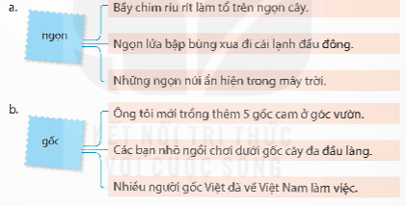  - GV hỗ trợ HS gặp khó khăn, lưu ý rèn cách trả lời đầy đủ câu.  _ GV cho các nhóm nêu nối tiếp, đanh giá nhân xét lần nhau: đúng đủ hay còn sai sót, nêu ý kiến bổ sung của mình với nhóm bạn  -GV thống nhất đáp án  - GV nhận xét, tuyên dương  - GV nhận xét và chốt:  Nghĩa gốc được hiểu là nghĩa đầu tiên hoặc nghĩa có trước, (như miêu tả các bộ phận con người, con vật) trên cơ sở nghĩa đó mà người ta xây dựng nên nghĩa khác.  Nghĩa chuyển là nghĩa được hình thành dựa trên cơ sở nghĩa gốc, (các bộ phận của đồ vật gọi tên như trên người và động vật) và vì vậy chúng thường là nghĩa có lí do, và được nhận ra qua nghĩa gốc của từ | - HS đọc câu hỏi, suy nghĩ trả lời theo nhóm  - Đại diện các nhóm lên nối tiếp chia sẻ trước lớp  a. Nghĩa gốc: phần trên cùng của cây, là phần cao nhất và có hình nón, đối lập với gốc.  - Nghĩa chuyển: từ dùng để chỉ từng đơn vị những vật chuyển động thành làn, luồng.  - Nghĩa chuyển: từ dùng để chỉ từng đơn vị một số cây hay một số vật có đầu nhọn hoặc có hình nón.  b. Nghĩa chuyển: từ dùng để chỉ từng đơn vị cây trồng.  - Nghĩa gốc: đoạn dưới của thân cây ở sát đất  - Nghĩa chuyển: cái, nơi từ đó sinh ra, tạo ra những cái được nói đến nào đó.  - 3-4 HS nối tiếp đọc lại nội dung bài 2
Bài 3: Đặt câu để phân biệt nghĩa gốc và nghĩa chuyển của mỗi từ dưới đây: Lá - nụ  - GV cho học sinh thực hiện cá nhân  - GV và HS khác theo dõi, bổ sung  - GV nhận xét củng cố lưu ý khi đặt câu đúng đủ thành phần chính mở rộng thêm trạng ngữ, dùng hình ảnh so sánh, nhân hoá để câu văn đủng và hay giàu hình ảnh hơn | - HS đọc lại yêu cầu bài tập  - Nối tiếp đặt câu và phân tích chủ ngữ vị ngữ trong câu, chỉ ra từ vừa chọn để đạt câu.  - Lớp nhận xét bổ sung câu trả lời của bạn, ghi nội dung vào vở  - Từ: lá  Câu nghĩa gốc: Mùa xuân, cây mọc lá tua tủa, đâm chồi mọc lên xanh biếc.  Câu nghĩa chuyển: Mẹ đi làm sớm, gửi cho em một lá thư dặn dò.  - Từ: nụ  Câu nghĩa gốc: Trên cây, những nụ hoa đào đã bắt đầu chớm nở.  Câu nghĩa chuyển: Em dành tặng mẹ một nụ hôn.
Bài 4: Câu hỏi 4 trang 82 SGK  Đọc đoạn văn dưới đây và trả lời câu hỏi.  Đêm Trung thu, (1) bà tôi trải một chiếc chiếu ngoài hiên. Bố tôi bê ra một đĩa to, nào bưởi, hồng, kẹo,... lại còn cả bánh đa nữa.  - Cháu ra đây với (2) bà nào!  Tôi chạy ra, bốc mấy cái kẹo nhét vào túi. (3) Bà hỏi:  – Sao chưa ăn đã để dành vậy cháu?  – Cháu cất đi, đến mai đưa cho em Tâm. Ban nãy, cháu làm nó ngã.  (4) Bà ôm tôi vào lòng, thơm lên tóc tôi, không nói.  (Theo Kao Sơn)  a. Từ bà ở vị trí nào được dùng để xưng hô?  b. Trong đoạn văn, còn danh từ nào cũng được dùng để xưng hô?  - GV cho HS nối tiếp đọc đoạn văn, làm việc theo nhóm  - Đại diện trả lời. GV và HS theo dõi bổ sung, khuyến khích HS trả lời theo ý riêng của mình | - HS nối tiếp đọc đoạn văn  - HS làm việc nhóm, ghi kết quả vào vở bài tập  - HS nối tiếp nêu đáp án. Lớp theo dõi nhận xét  a. Từ bà trong vị trí (2) dùng để xưng hô.  b. Trong đoạn văn, còn danh từ cháu cũng được cùng để xưng hô.
Bài 5: Câu hỏi 5 trang 83 SGK  Tìm đại từ thay thế phù hợp thay cho mỗi bông hoa.  Ngày xưa, trên cao nguyên có một đồng cỏ ở rất xa chỗ sinh sống của loài người. Nơi * có một dòng suối trong như pha lê và những tảng đá vân nằm giữa những đám hoa bướm bướm, hoa thạch thảo màu hồng, màu tím. Muốn tới * phải vượt qua những cánh rừng, những dãy núi, những dòng sông... Muông thú gọi * là làng Hươu.  (Theo Vũ Hùng)  - GV cho học sinh đọc nêu yêu cầu đề bài, làm việc cá nhân  - Gọi HS nối tiếp đọc bài và nêu câu trả lời. lớp nhận xét bổ sung  - GV nhận xét, tuyên dương học sinh | - Học sinh đọc yêu cầu bài  - Đọc kĩ đoạn văn  - Nối tiếp đọc bài, chia sẻ câu trả lời  - Lớp theo dõi, Nhận xét bổ sung  - Đáp án: Ngày xưa, trên cao nguyên có một đồng cỏ ở rất xa chỗ sinh sống của loài người. Nơi đó có một dòng suối trong như pha lê và những tảng đá vân nằm giữa những đám hoa bướm bướm, hoa thạch thảo màu hồng, màu tím. Muốn tới đó phải vượt qua những cánh rừng, những dãy núi, những dòng sông... Muông thú gọi nơi đó là làng Hươu.
4. Vận dụng trải nghiệm: (3- 5’)  a. Mục tiêu:  - Củng cố những kiến thức đã học trong tiết học để học sinh khắc sâu nội dung.  - Tạo không khí vui vẻ, hào hứng, lưu luyến sau khi học sinh bài học.  b. Cách tiến hành:  - GV yêu cầu HS suy nghĩ vận dụng nghĩa gốc, nghĩa chuyển đặt câu để phân biệt nghĩa về 1 số bộ phận trên cơ thể người  - Nhận xét, tuyên dương.  - GV nhận xét tiết dạy.  - Dặn dò bài về nhà chuẩn bị bài tiết 5 | - HS suy nghĩ cá nhân  Ví dụ: Tay:  - Em vươn tay với những chùm quả chín mọng. (tay với nghĩa gốc)  - Cần cẩu vươn tay nâng giá hàng lên cao. (tay với nghĩa chuyển)  - HS lắng nghe, rút kinh nghiệm.
* Điều chỉnh sau bài dạy
…………………………………………………………………………………………

Tiết 4 TOÁN
Bài 19: Phép cộng số thập phân (T2)
I. YÊU CẦU CẦN ĐẠT
1. Kiến thức, kĩ năng
- HS thực hiện được phép cộng hai số thập phân.
- HS vận dụng được việc cộng hai số thập phân để giải quyết một số tình huống thực tế.
- HS có cơ hội phát triển năng lực lập luận, tư duy toán học và năng lực giao tiếp toán học.
2. Năng lực
- Năng lực tự chủ, tự học: Chủ động tích cực tìm hiểu phép cộng hai số thập phân
- Năng lực giải quyết vấn đề và sáng tạo: Biết vận dụng được tính chất giao hoán, kết hợp cùa phép cộng các số thập phân trong tính toán.
- Năng lực giao tiếp và hợp tác: Có thói quen trao đổi, thảo luận cùng nhau hoàn thành nhiệm vụ dưới sự hướng dẫn của giáo viên.
3. Phẩm chất
- Phẩm chất chăm chỉ: Ham học hỏi tìm tòi để hoàn thành tốt nội dung học tập.
- Phẩm chất trách nhiệm: Có ý thức trách nhiệm với lớp, tôn trọng tập thể.
II. ĐỒ DÙNG DẠY HỌC
GV: SGK và các thiết bị, học liệu và đồ dùng phục vụ cho tiết dạy, TV, MT.
HS SGK, vở dụng cụ học tập phục vụ tiết học

III. HOẠT ĐỘNG DẠY HỌC
Hoạt động của GV |  | Hoạt động của HS
1. Khởi động, kết nối: (3-5’)
a. Mục tiêu:
- Tạo không khí vui vẻ, phấn khởi trước giờ học. Kiểm tra kiến thức đã học ở bài trước.
- Thông qua khởi động, giáo viên dẫn dắt bài mới hấp dẫn để thu hút học sinh tập trung.
b. Cách tiến hành:
- GV cho HS chơi trò chơi “Hỏi nhanh-Đáp đúng”  - Quản trò nêu luật chơi và cách chơi  3,56 + 2,22 2,45 + 3,54  - GV Nhận xét, tuyên dương.  - GV dẫn dắt vào bài mới |  | - HS tham gia chơi  - HS lớp chơi  - HS lắng nghe.
2. Luyện tập: (28- 30’)
a. Mục tiêu:
- HS thực hiện được phép cộng hai số thập phân.
- HS vận dụng được việc cộng hai số thập phân để giải quyết một số tình huống thực tế.
b. Cách tiến hành:
Bài 1. Đặt tính rồi tính  7,635 + 6,249 23,58 + 5,271  4,61 + 8 56 + 3,7  - GV mời 1 HS đọc yêu cầu bài 1.  - GV yêu cầu HS làm bài cá nhân  - GV yêu cầu đại diện chia sẻ  - GV mời HS nhận xét  - GV nhận xét, tuyên dương, sửa sai | - 1 HS đọc yêu cầu bài 1.  - HS làm bài nhóm đôi  - Đại diện trình bày bảng  - HS nhận xét, bổ sung  - HS lắng nghe, sửa sai (nếu có).
  + | 7,635
  + | 6,249
   | 13,884
  + | 23,58
  + | 5,271
   | 28,851
  + | 56
  + | 3,7
   | 59,7
  + | 4,61
  + | 8
   | 12,61
Bài 2. a) >; >; =  37,5 + 4,6 ? 4,6 + 37,5  (5 + 2,7) + 7,3 ? 5 + (2,7 + 7,3)  - GV giới thiệu yêu cầu bài 2.  - GV yêu cầu HS làm việc theo nhóm đôi.  - GV mời đại diện các nhóm trả lời.  - GV mời các nhóm khác nhận xét, bổ sung.  - GV nhận xét, tuyên dương.  b) Tính bằng cách thuận tiện nhất  6 + 8,46 + 1,54 4,8 + 0,73 + 3,2  - GV mời HS đọc yêu cầu bài  + Hãy quan sát các số và nêu điểm cần chú ý?  - GV cho HS làm theo cá nhân.  - GV mời HS trả lời và lớp đổi chéo bài  - GV mời HS nhận xét  - GV nhận xét, tuyên dương | - HS đọc yêu cầu bài 2.  - HS làm việc theo nhóm đôi, tìm câu trả lời thích hợp  - Đại diện các nhóm trả lời:  37,5 + 4,6 = 4,6 + 37,5  (5 + 2,7) + 7,3 = 5 + (2,7 + 7,3)  - Các nhóm khác nhận xét, bổ sung.  - HS lắng nghe, sửa sai (nếu có).  - HS đọc yêu cầu bài  - Ở phép tính thứ nhất là số tự nhiên cộng với số thập phân.  - HS thảo luận làm theo cá nhân  - HS trả lời bài và dưới lớp đổi chéo bài  6 + 8,46 + 1,54 = 6 + (8,46 + 1,54)  = 6+ 10= 16.  4,8 + 0,73 + 3,2 = (4,8 + 3,2) + 0,73  = 8 + 0,73 = 8,73.  - HS nhận xét bài bạn, bổ sung  - HS lắng nghe.
Bài 3. Ngày thứ Sáu, chú Sơn thu được 73,5 l sữa dê. Ngày thứ Bảy, chú thu được hơn ngày thứ Sáu 4,75 l sữa dê. Hỏi cả hai ngày, chú Sơn thu được bao nhiêu lít sữa dê?  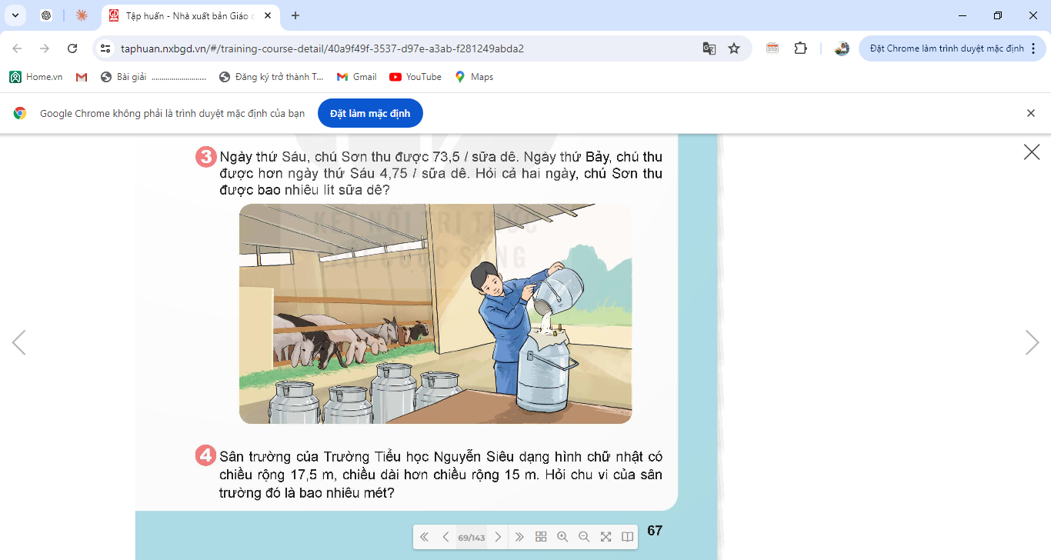  - GV mời 1 HS đọc yêu cầu bài 3.  - GV yêu cầu HS làm việc chung cả lớp.  - GV nêu tóm tắt cùng HS  + Bài toán cho biết gì?  + Bài toán hỏi gì?  - GV cho HS làm cá nhân  - GV gọi HS trình bày  - GV mời HS khác nhận xét, bổ sung.  - GV nhận xét, tuyên dương. | - 1 HS đọc yêu cầu bài 3, cả lớp lắng nghe.  - HS làm việc chung.  - HS nêu tóm tắt  + Ngày thứ Sáu, chú Sơn thu được 73,5 l sữa dê. Ngày thứ Bảy, chú thu được nhiều hơn ngày thứ Sáu 4,75 l sữa dê.  + Cả hai ngày, chú Sơn thu được bao nhiêu lít sữa dê?  - HS làm bài cá nhân  - HS trình bày bảng  Bài giải  Ngày thứ Bảy, chú Sơn thu được số lít sữa dê là:  73,5 + 4,75 = 78,25 (l)  Cả hai ngày, chú Sơn thu được số lít sữa dê là:  73,5 + 78,25 = 151,75 (l)  Đáp số: 151,75 l sữa.  - HS khác nhận xét, bổ sung.  - HS lắng nghe sửa sai (nếu có).
4. Vận dụng trải nghiệm: (3-5’)
a. Mục tiêu:
- Củng cố những kiến thức đã học trong tiết học để học sinh khắc sâu nội dung.
- Vận dụng kiến thức đã học vào thực tiễn. Qua đó HS có cơ hội phát triển năng lực lập luận, tư duy toán học và năng lực giao tiếp toán học.
- Tạo không khí vui vẻ, hào hứng, lưu luyến sau khi học sinh bài học.
b. Cách tiến hành:
Bài 4. Sân trường của Trường Tiểu học Nguyễn Siêu dạng hình chữ nhật có chiều rộng 17,5 m, chiều dài hơn chiều rộng 15 m. Hỏi chu vi của sân trường đó là bao nhiêu mét?  - GV mời 1 HS đọc yêu cầu bài 4.  - GV yêu cầu HS làm việc chung cả lớp.  - GV nêu tóm tắt cùng HS  + Bài toán cho biết gì?  + Bài toán hỏi gì?  - GV cho HS làm cá nhân  - GV gọi HS trình bày  - GV đánh giá kết quả, tuyên dương.  - GV nhận xét tiết học.  - Dặn dò bài về nhà. | - 1 HS đọc yêu cầu bài 4, cả lớp lắng nghe.  - HS làm việc chung.  - HS nêu tóm tắt  + Sân trường của Trường Tiểu học Nguyễn Siêu dạng hình chữ nhật có chiều rộng 17,5 m, chiều dài hơn chiều rộng 15 m.  + Chu vi của sân trường đó là bao nhiêu mét?  - HS làm bài cá nhân  - HS trình bày bảng  Bài giải  Chiểu dài của sân trường ỉà:  17,5+ 15 = 32,5 (m)  Chu vi của sân trường là:  (32,5 + 17,5) × 2 = 100 (m)  Đáp số: 100 m.  - HS khác nhận xét, bổ sung.  - HS lắng nghe sửa sai (nếu có).  - HS lắng nghe, rút kinh nghiệm.

Thứ Tư ngày 05 tháng 11 năm 2025
Tiết 2 TOÁN
Bài 20: Phép trừ số thập phân (T.2)
I. YÊU CẦU CẦN ĐẠT
1. Kiến thức, kĩ năng:
- Củng cố cho học sinh thực hiện phép trừ hai số thập phân
- Biết vận dụng thực hiện một số bài toán thực tế liên quan đến trừ số thập phân.
- HS có cơ hội phát triển năng lực lập luận, tư duy toán học và năng lực giao tiếp toán học.
2. Năng lực
- Năng lực tự chủ, tự học: Chủ động tích cực tìm hiểu phép trừ hai số thập phân .
- Năng lực giải quyết vấn đề và sáng tạo: Biết vận dụng được phép trừ hai số thập phân để giải quyết một số tình huống thực tế.
- Năng lực giao tiếp và hợp tác: Có thói quen trao đổi, thảo luận cùng nhau hoàn thành nhiệm vụ dưới sự hướng dẫn của giáo viên.
3. Phẩm chất
- Phẩm chất chăm chỉ: Ham học hỏi tìm tòi để hoàn thành tốt nội dung học tập.
- Phẩm chất trách nhiệm: Có ý thức trách nhiệm với lớp, tôn trọng tập thể.
II. ĐỒ DÙNG DẠY HỌC
GV: SGK và các thiết bị, học liệu và đồ dùng phục vụ cho tiết dạy, TV, MT.
HS SGK, vở dụng cụ học tập phục vụ tiết học

III. HOẠT ĐỘNG DẠY HỌC
Hoạt động của GV | Hoạt động của HS
1. Khởi động, kết nối: (3-5’)  a. Mục tiêu:  - Tạo không khí vui vẻ, phấn khởi trước giờ học.  - Thông qua khởi động, giáo viên dẫn dắt bài mới hấp dẫn để thu hút học sinh tập trung.  b. Cách tiến hành:  - GV tổ chức trò chơi để khởi động bài học.  Câu 1: Điền đúng hay sai vào ô ?  35,07- 23,4 = 12,3  Câu 2: Điền đúng hay sai vào ô ?  41,7- 23,6 + = 18,1  Câu 3: Thực hiện phép tính:  93,04 - 52,11 =  Câu 4: Tính 31,7 - 23,9 =  - GV Nhận xét, tuyên dương.  - GV dẫn dắt vào bài mới | - HS tham gia trò chơi  + 1 - Trả lời: S  + 2 - Trả lời: Đ.  + 3 - Trả lời: 40,93  + 4 - Trả lời: 7,8  - HS lắng nghe.
2. Luyện tập: (28- 30’)  a. Mục tiêu:  - Củng cố trừ hai số thập phân  - Hiểu và vận dụng thực hiện một số bài toán thực tế liên quan đến trừ số thập phân.  b. Cách tiến hành:  - GV cho học sinh nêu quy tắc trừ trước khi luyện tập:  Muốn trừ hai số thập phân ta thực hiện như sau:  + Viết số trừ bên dưới số bị trừ sao cho các chữ số ở cùng hàng và dấu phảy thẳng cột với nhau  + Trừ như trừ hai số tự nhên  + Viết dấu phảy ở hiệu thẳng cột với dấu phảy ở số bị trừ và số trừ. | - Học sinh nối tiếp nêu lại cách trừ
Bài 1. Đặt tính rồi tính  5 25,9 - 13,84 7,6 - 1,51  21,4 - 6 9 - 3,5  - GV yêu cầu HS đọc đề bài.  - GV mời HS làm việc nhóm đôi: thực hiện trừ các số thập phân trong bài tập 1.  - GV mời các nhóm báo cáo kết quả.  - Mời các nhóm khác nhận xét, bổ sung.  - GV nhận xét tuyên dương (sửa sai) | - HS đọc đề bài, cả lớp theo dõi.  - HS làm việc nhóm đôi: thực hiện trừ các số thập phân trong bài tập 1:  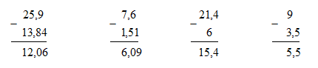  - Các nhóm báo cáo kết quả.  - Các nhóm khác nhận xét, bổ sung.  - Lắng nghe, (sửa sai nếu có)
Bài 2. Số?  - GV mời HS đọc yêu cầu bài.  a) 8,9 + ? = 28,501  b) ? + 8,16 = 17,5  c) ? - 6,17 = 11,83  - GV YC HS làm bài tập cá nhân vào bảng con, vở.  - GV chấm bài, đánh giá, nhận xét và tuyên dương. | - 1 HS đọc yêu cầu bài, cả lớp theo dõi  - Học sinh làm cá nhân.  a) 8,9 + 19,601 = 28,501  b) 9,34 + 8,16 = 17,5  c) 5,66 - 6,17 = 11,83  - HS lắng nghe, rút kinh nghiệm
Bài 3: Một chiếc cọc được sơn hai màu xanh và đỏ (như hình vẽ). Biết đoạn màu xanh dài hơn đoạn màu đỏ là 1,8 dm. Tìm độ dài chiếc cọc đó.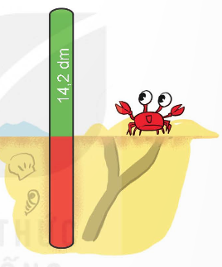  - GV yêu cầu HS đọc đề bài.  - GV mời HS làm việc nhóm đọc đề, tóm tắt nêu cách gải làm phiếu nhóm và vở  - GV mời các nhóm báo cáo kết quả.  - Mời các nhóm khác nhận xét, bổ sung.  - GV chấm số bài, nhận xét tuyên dương (sửa sai) | - HS đọc đề bài, cả lớp theo dõi.  - HS làm việc nhóm: tóm tắt nêu cách giải làm phiếu nhóm và ghi vở đổi vở soát  Bài giải  Độ dài chiếc cọc màu đỏ là:  14,2 - 1,8 = 12,4 (dm)  Độ dài chiếc cọc là:  14,2 + 12,4 = 26,6 (dm)  Đáp số: 26,6 (dm)
Bài 4. Số?  - GV mời HS đọc yêu cầu bài.  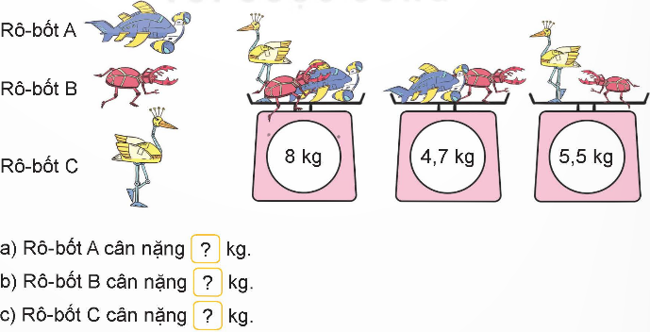 a) Rô-bốt A cân nặng: ? kg  b) Rô-bốt B cân nặng: ? kg  c) Rô-bốt C cân nặng: ? kg  - GV mời HS thảo luận cách làm nhóm 4 một số đại diện nêu nối tiếp. Trình bày cách giải bài tập vào vở cá nhân  - GV chấm bài, đánh giá, nhận xét và tuyên dương. | - 1 HS đọc yêu cầu bài, cả lớp theo dõi  - Học sinh thảo luận cách làm theo nhóm 4 và tính kết quả, trình bày cá nhân vào vở  Cân 1: Rô- bốt A + B + C = 8  Cân 2 + Cân 3 = Rô- bốt A + B + C + B = 4,7 + 5,5 = 10.2  Nên: Cân 2 + cân 3 = 8 + B = 10,2  Ta có: B = 10,2 – 8 = 2,2  A = 4,7 – 2,2 = 2,5  C = 5,5 – 2,2 = 3,3  a) Rô-bốt A cân nặng: 2,5 kg  b) Rô-bốt B cân nặng: 2,2 kg  c) Rô-bốt C cân nặng: 3,3 kg  - HS lắng nghe, rút kinh nghiệm
3. Vận dụng trải nghiệm: (3-5’)  a. Mục tiêu:  - Củng cố những kiến thức đã học trong tiết học để học sinh khắc sâu nội dung.  - Vận dụng kiến thức đã học vào thực tiễn. Qua đó HS có cơ hội phát triển năng lực lập luận, tư duy toán học và năng lực giao tiếp toán học.  - Tạo không khí vui vẻ, hào hứng, lưu luyến sau khi học sinh bài học.  b. Cách tiến hành:  - GV tổ chức trò chơi “Đố bạn”.  - Cách chơi: GV ghi phép tính trên các bảng - phiếu- yêu cầu cặp học sinh tìm kết quả: 1 bạn giơ- phiếu- bảng có phép tính đố bạn còn lại tìm kết quả và ngược lại. Thời gian chơi từ 2- 3 phút  - GV tổ chức trò chơi.  - Đánh giá tổng kết trò chơi.  - GV nhận xét, dặn dò bài về nhà. | - HS lắng nghe trò chơi.  - Các nhóm lắng nghe luật chơi.  - Các nhóm tham gia chơi.  - Các nhóm rút kinh nghiệm.
* Điều chỉnh sau bài dạy
…………………………………………………………………………………………

Tiết 3 TIẾNG VIỆT
Ôn tập giữa học kì I (Tiết 4)
(Đã soạn thứ Ba ngày 1.11.2025)

Tiết 4 TIẾNG VIỆT
Ôn tập giữa học kì I (Tiết 5)
Đọc: Tôi sống đọc lập từ thưở bé
I. YÊU CẦU CẦN ĐẠT
1. Kiến thức, kĩ năng:
- Đọc đúng và diễn cảm toàn bộ câu chuyện “Tôi sống độc lập từ thưở bé”. Biết đọc diễn cảm với giọng đọc phù hợp nhân rộng từ ngữ cần thiết để thể hiện tâm trạng cảm xúc của nhân vật.
- Đọc hiểu: Nhận biết được các sự kiện gắn với thời gian, không gian xảy ra câu chuyện trong văn bản tự sự. Hiểu suy nghĩ cảm xúc của nhân vật dựa vào hành động, việc làm và lời nói của nhân vật. Nhận biết được trình tự các sự việc gắn với thời gian địa điểm cụ thể. Hiểu điều tác giả muốn nói qua câu chuyện: Tập tính sống độc lập của loài dế, tính cách của chú dế út qua đoạn kết của câu chuyện thể hiện sự tự lập, ứng biến và sẵn lòng chấp nhận những thách thức mới. Chú không buồn khi phải ở riêng mà ngược lại còn cảm thấy khoan khoái và hứng khởi trước cuộc sống mới, thể hiện tính linh hoạt và thích ứng tốt với môi trường.
2. Năng lực
- Năng lực tự chủ, tự học: Tích cực tập đọc, cố gắng luyện đọc đúng, luyện đọc diễn cảm tốt.
- Năng lực giải quyết vấn đề và sáng tạo: Nâng cao kĩ năng tìm hiểu ý nghĩa nội dung bài đọc và vận dụng vào thực tiễn.
- Năng lực giao tiếp và hợp tác: Phát triển năng lực giao tiếp trong trả lời các câu hỏi và hoạt động nhóm.
3. Phẩm chất
- Phẩm chất yêu nước: Biết yêu quê hương thông qua những hoạt động cảnh vật ở quên hương
- Phẩm chất nhân ái: Thông qua bài đọc, biết yêu quý bạn bè, tích cực hoạt động tập thể.
- Phẩm chất chăm chỉ: Có ý thức tự giác tập đọc, trả lời các câu hỏi.
- Phẩm chất trách nhiệm: Biết giữ trật tự, lắng nghe và học tập nghiêm túc.
II. ĐỒ DÙNG DẠY HỌC
- Kế hoạch bài dạy, bài giảng Power point, TV, MT, MS.
- SGK và các thiết bị, ảnh tư liệu trong câu chuyện.
III. CÁC HOẠT ĐỘNG DẠY HỌC
Hoạt động của GV | Hoạt động của HS
1. Khởi động, kết nối: (3-5’)  a. Mục tiêu:  - Tạo không khí vui vẻ, khấn khởi trước giờ học.  - Kiểm tra kiến thức đã học của học sinh ở bài trước.  b. Cách tiến hành:  2. Khởi động  - GV cho học sinh nêu cảm nhận và những điều mình biết về truyện dế mèn phiêu lưu ký để khởi động bài học.  - GV cùng trao đổi với HS về ND bài:  + Tập truyện nói về nhân vật nào?  + Em thích nhất đoạn kể nào của chú Dế Mèn?  - GV Nhận xét, tuyên dương.  - GV nhắc HS và dẫn dắt vào bài mới. | - HS lắng nghe  - HS trao đổi về ND bài với GV.  + Tập truyện nói về chú Dế mèn.  + học sinh tự giới thiệu theo ý riêng.  - HS lắng nghe.
2. Khám phá: (5- 7’)  a. Mục tiêu: Đọc đúng và diễn cảm toàn bộ câu chuyện “Tôi sống độc lập từ thưở bé”. Biết đọc diễn cảm với giọng đọc phù hợp nhân rộng từ ngữ cần thiết để thể hiện tâm trạng cảm xúc của nhân vật.  b. Cách tiến hành:  * Hoạt động 1: Luyện đọc.  - GV đọc mẫu lần 1: Đọc diễn cảm cả bài, nhấn giọng ở những từ ngữ giàu sức gợi tả, gợi cảm, những tình tiết bất ngờ, từ ngữ thể hiện tâm trạng, cảm xúc nhân vật.  - GV HD đọc: Đọc diễn cảm cả bài, Cần biết nhấn giọng ở những tình tiết bất ngờ, từ ngữ thể hiện tâm trạng, cảm xúc nhân vật.  - Gọi 1 HS đọc toàn bài.  - GV gọi 3 HS đọc nối tiếp.  - GV HD đọc đúng ngữ điệu: đọc thay đổi ngữ điệu khi đọc lời nói trực tiếp các nhân vật, đọc đúng ngữ điệu ngạc nhiên, đồng tình, cảm thán, …  - GV mời 3 HS đọc nối tiếp  - GV nhận xét tuyên dương. | - HS lắng nghe GV đọc.  - HS lắng nghe giáo viên hướng dẫn cách đọc.  - 1 HS đọc toàn bài.  - 3 HS đọc nối tiếp  - HS lắng nghe cách đọc đúng ngữ điệu.  - 3 HS đọc nối tiếp
3. Luyện tập: (20- 23’)  a. Mục tiêu:  - Nhận biết được các sự kiện gắn với thời gian, không gian xảy ra câu chuyện trong văn bản tự sự. Hiểu suy nghĩ cảm xúc của nhân vật dựa vào hành động, việc làm và lời nói của nhân vật. Nhận biết được trình tự các sự việc gắn với thời gian địa điểm cụ thể.  - Hiểu điều tác giả muốn nói qua câu chuyện: Mỗi vùng miền đều có những sản vật đặc trưng mang đậm nét dấu ấn của vùng miền đó. Hiểu và tự hào về sản vật, có ý thức phát triển sản vật chính là một trong những biểu hiện của tình yêu quê hương.  b. Cách tiến hành:  * Trả lời câu hỏi- Tìm hiểu bài.  - GV gọi HS đọc và trả lời lần lượt các câu hỏi trong sgk. Đồng thời vận dụng linh hoạt các hoạt động nhóm bàn, hoạt động chung cả lớp, hòa động cá nhân, …  - GV hỗ trợ HS gặp khó khăn, lưu ý rèn cách trả lời đầy đủ câu.  a. Ba anh em dế được mẹ giảng giải thế nào về tục lệ lâu đời của họ nhà dế?  b. Chú dế út có cảm nghĩ thế nào trước việc mẹ cho ra ở riêng?  - Lúc theo mẹ đi trên đường  - Lúc được mẹ dắt vào chỗ ở riêng  c. Vì sao chú dế út thầm cảm ơn mẹ?  d. Em có nhận xét gì về tính cách của chú dế út qua đoạn kết của câu chuyện?  Câu 4: Tưởng tượng em mà được mẹ cho tự lập như chú dế út em có cảm xúc gì?  - GV nhận xét, tuyên dương  - GV mời HS tự tìm và nêu nội dung bài bài học.  - GV nhận xét và chốt: Mỗi người trưởng thành đều cần sống tự giác làm việc để phục vụ cuộc sống của mình không ỷ lại phụ thuộc vào người khác hay buộc người khác phục vụ mình để cuộc sống có ý nghĩa hơn. | - HS đọc câu hỏi, suy nghĩ trả lời lần lượt các câu hỏi:  + HS đọc 2 đoạn đầu:  + Ba anh em dế được mẹ giảng giải rằng tục lệ lâu đời trong họ nhà dế là phải sống độc lập từ khi còn bé. Mẹ còn dạy điều này giúp các ba anh em biết tự kiếm ăn và không phụ thuộc vào người khác.  + Học sinh đọc đoạn còn lại và trả lời b. Lúc theo mẹ đi trên đường, chú dế út cảm thấy tấp tểnh và khấp khởi, nửa lo nửa vui theo sau mẹ.  - Lúc được mẹ dắt vào chỗ ở riêng, chú cảm thấy không buồn mà còn lấy làm khoan khoái vì được ở một mình nơi thoáng đãng và mát mẻ.  c. Chú dế út thầm cảm ơn mẹ vì mẹ đã cho cậu được ở một mình ở nơi thoáng đáng, mát mẻ, chú sục sạo thăm khắp hang, xem xét cẩn thận, an toàn chú đứng rước của hang nhìn trời xanh, dọn giọng, vỗ cánh, cao hứng gáy mấy tiếng rõ to.  + HS đọc đoạn cuối bài và trả lời d. Tính cách của chú dế út qua đoạn kết của câu chuyện thể hiện sự tự lập, ứng biến và sẵn lòng chấp nhận những thách thức mới. Chú không buồn khi phải ở riêng mà ngược lại còn cảm thấy khoan khoái và hứng khởi trước cuộc sống mới, thể hiện tính linh hoạt và thích ứng tốt với môi trường.  + HS có thể tự nêu câu trả lời theo sự tưởng tượng của mình. (lo sợ hoảng hốt khó một mình, hay vui sướng nhảy nhót khám phá cuộc sống mới)  - 2-3 HS tự rút ra bài học cho mình  - 3- 4 HS nêu bài học của mình sau khi đọc truyện.
Bài 2 / 84 SGK Tiếng Việt 5  Kể thêm một đoạn cho câu chuyện Tôi sống độc lập từ thuở bé theo tưởng tượng của em.  G: Có thể kể diễn biến tâm trạng của chủ để út trong đêm đầu tiên xa mẹ, xa các anh.  Cho học sinh đọc lại chuyện  Nhớ lại cách viết văn tưởng tượng.Viết vào vở, bối tiếp đọc trước lớp  GV nhận xét tuyên dương | - HS thực hiện cá nhân  - HS chia sẻ trước lớp, lớp nhận xét bổ sung  Ví dụ: Trong đêm đầu tiên xa mẹ, xa các anh, chú dế út cảm thấy lẻ loi và buồn bã. Khi đêm buông xuống và ánh trăng nhẹ nhàng chiếu sáng xuống hang đất nhỏ, chú cảm thấy nhớ nhà, nhớ mẹ và nhớ các anh. Âm thanh của đầm nước gần kề như tiếng rì rào đầy nghẹn ngào, nhắc nhở chú về cuộc sống ấm áp ở bên cạnh mẹ và anh em.  Những cảm xúc lẻ loi và cô đơn tràn ngập trong lòng chú khiến cho từng giây phút trôi qua càng trở nên chậm lại. Chú dế út nhớ về những lúc được mẹ dắt đi dạo, được cả nhà cùng nhau thưởng thức những bữa ăn ngon và những giờ phút sum họp bên nhau. Nỗi nhớ nhà càng làm cho chú cảm thấy như mình bị lạc trong một không gian xa lạ và không có điểm tựa.  Tuy nhiên, qua những giọt nước mắt, chú dế út cũng nhận ra rằng mẹ đã dành cho mình một không gian thoải mái và an toàn. Dần dần, chú cảm thấy lòng mình trở nên bình tĩnh hơn, và nhận ra rằng sẽ có thể tự mình vượt qua những thách thức và trở thành một dế trưởng thành, độc lập. Chú dế út quyết tâm đối mặt với mọi khó khăn và học hỏi từng ngày để trở thành một dế mạnh mẽ và tự tin hơn.
4. Vận dụng trải nghiệm: (3-5’)  a. Mục tiêu:  - Củng cố những kiến thức đã học trong tiết học để học sinh khắc sâu nội dung.  - Tạo không khí vui vẻ, hào hứng, lưu luyến sau khi học sinh bài học.  b. Cách tiến hành:  - GV yêu cầu HS suy nghĩ nêu bài học mình học được sau khi đọc xong câu chuyện Tôi sống độc lập từ thưở bé  + Hoặc viết lại đoạn kết câu chuyện theo ý của riêng mình và chia sẻ với bố mẹ người thân.  - Nhận xét, tuyên dương.  - GV nhận xét tiết dạy.  - Dặn dò bài về nhà chuẩn bị bài tiết 6,7 | - HS suy nghĩ cá nhân và đưa ra những cảm xúc của mình.  - HS lắng nghe, rút kinh nghiệm.
* Điều chỉnh sau bài dạy
…………………………………………………………………………………………

Tiết 7 TOÁN (BS)
Bài 20: Phép trừ số thập phân (T1)
I. YÊU CẦU CẦN ĐẠT
1. Kiến thức, kĩ năng:
- Học sinh thực hiện được phép trừ hai số thập phân
- Biết vận dụng thực hiện một số bài toán thực tế liên quan đến trừ số thập phân.
- HS có cơ hội phát triển năng lực lập luận, tư duy toán học và năng lực giao tiếp toán học.
2. Năng lực
- Năng lực tự chủ, tự học: Chủ động tích cực tìm hiểu phép trừ hai số thập phân.
- Năng lực giải quyết vấn đề và sáng tạo: Biết vận dụng được phép trừ hai số thập phân để giải quyết một số tình huống thực tế.
- Năng lực giao tiếp và hợp tác: Có thói quen trao đổi, thảo luận cùng nhau hoàn thành nhiệm vụ dưới sự hướng dẫn của giáo viên.
3. Phẩm chất
- Phẩm chất chăm chỉ: Ham học hỏi tìm tòi để hoàn thành tốt nội dung học tập.
- Phẩm chất trách nhiệm: Có ý thức trách nhiệm với lớp, tôn trọng tập thể.
II. ĐỒ DÙNG DẠY HỌC
- GV: bài soạn, SGK và các thiết bị, học liệu và đồ dùng phục vụ cho tiết dạy.
- HS: SGK, vở dụng cụ học tập phục vụ tiết học

III. HOẠT ĐỘNG DẠY HỌC
Hoạt động của GV | Hoạt động của HS
1. Khởi động, kết nối: (3-5’)  a. Mục tiêu:  - Tạo không khí vui vẻ, phấn khởi trước giờ học.  - Thông qua khởi động, giáo viên dẫn dắt bài mới hấp dẫn để thu hút học sinh tập trung.  b. Cách tiến hành:  - GV tổ chức trò chơi để khởi động bài học.  Câu 1: Điền đúng hay sai vào ô?  23,4 + 35,07= 58,1  Câu 2: Điền đúng hay sai vào ô?  23,6 + 41,7= 65,3  Câu 3: Thực hiện phép tính 93,04+52,11  Câu 4: Tính 23,9+31,7 =  - GV Nhận xét, tuyên dương.  - GV dẫn dắt vào bài mới | - HS tham gia trò chơi  + 1- Trả lời: S  + 2- Trả lời: Đ.  + 3 -Trả lời: 145,51  + 4- Trả lời: 55,6  - HS lắng nghe.
2. Khám phá: (12- 15’)  a. Mục tiêu:  - Thực hiện được trừ hai số thập phân  - Hiểu và vận dụng thực hiện một số bài toán thực tế liên quan đến trừ số thập phân.  b. Cách tiến hành:  - GV giới thiệu tình huống qua tranh, mời HS quan sát và nêu cách trừ hai số thập phân:  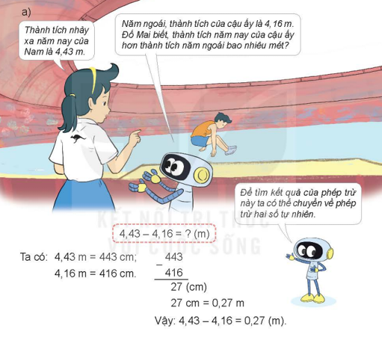  * Tình huống:  + Nam năm ngoái và năm nay nhảy được bao nhiêu m ?  + Để biết năm nay nhảy xa hơn hay gần hơn thì làm thế nào?  + Ta thực hiện tính bằng cánh nào?  + Ta đổi về đơn vị cm để trừ như trừ 2 số tự nhiên.  + Thực hiện đặt tính cột dọc và tính  Nêu cách thực hiện: 3,5 em nối tiếp nêu  b. Vận dụng tính: 63,49 - 1,8  - Khi tính theo cột dọc trừ hai số thập phân cần lưu ý điều gì?  - Để thực hiện được phép trừ trên ta làm thế nào?  - GV chốt: Đặt tính cột dọc sao cho các chữ số cùng hàng ,dấu phảy thẳng cột với nhau, trừ từ phải qua trái như trừ số tự nhiên. Hạ dấu phảy thẳng cột.  - GV cùng HS tự thực hiện thêm vài ví dụ | - HS quan sát tranh và cùng nhau nêu cách tìm và thực hiện trừ hai số thập phân  + 4,16 và 4,43.  + Lấy số liệu năm nay trừ đi số liệu năm ngoái  + 4,43 – 4,16  + 443 - 416 = 27 (cm)  27 cm = 0,27 m  Vậy 4,43- 4,16 = 0,27(cm)  - Ta thực hiện như sau  4,43  4,16  0,27  - Học sinh làm bảng con cá nhân:  63,49  - 1,8  61,69  - Các chữ số cùng hàng và các dấu phảy đặt thẳng cột  - HS nối tiếp nêu: đặt tính theo cột dọc rồi trừ từ phải sang trái.
- GV nhận xét, chốt quy tắc:  Muốn trừ hai số thập phân ta thực hiện như sau:  + Viết số trừ bên dưới số bị trừ sao cho các chữ số ở cùng hàng và dấu phảy thẳng cột với nhau  + Trừ như trừ hai số tự nhên  + Viết dấu phảy ở hiệu thẳng cột với dấu phảy ở số bị trừ và số trừ. | - Học sinh nối tiếp nêu lại cách trừ
3. Luyện tập: (12- 15’)  a. Mục tiêu: HS thực hiện được phép trừ hai số thập phân .  b. Cách tiến hành:  Bài 1. Đặt tính rồi tính  5,8 - 3,9 2,53 - 1,62  17,96 - 8,5 4,21 - 1,08  - GV yêu cầu HS đọc đề bài.  - GV mời HS làm việc nhóm đôi: thực hiện trừ các số thập phân trong bài tập 1.  - GV mời các nhóm báo cáo kết quả.  - Mời các nhóm khác nhận xét, bổ sung.  - GV nhận xét tuyên dương (sửa sai) | - HS đọc đề bài, cả lớp theo dõi.  - HS làm việc nhóm đôi: thực hiện trừ các số thập phân trong bài tập 1:  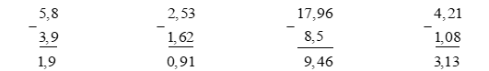  - Các nhóm báo cáo kết quả.  - Các nhóm khác nhận xét, bổ sung.  - Lắng nghe, (sửa sai nếu có)
Bài 2. Đ, S?  - GV mời HS đọc yêu cầu bài.  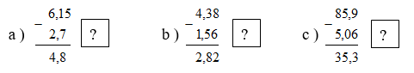- GV mời HS làm bài tập cá nhân vào bảng con, vở.  - GV chấm bài, đánh giá, nhận xét và tuyên dương. | - 1 HS đọc yêu cầu bài, cả lớp theo dõi  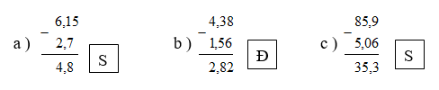- HS làm bảng con hay phiếu xoay (nếu có)  - Học sinh làm lại các bài ai vào bảng con và ghi vở  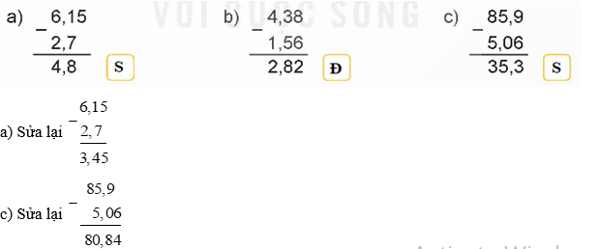  - HS lắng nghe, rút kinh nghiệm
Bài 3: Mai làm được 2,15 l nước mơ, Mi làm được 1,7 l nước dâu. Hỏi nước mơ Mai làm nhiều hơn nước dâu Mi làm bao nhiêu lít?  - GV yêu cầu HS đọc đề bài.  - GV mời HS làm việc nhóm đọc đề, tóm tắt nêu cách gải làm phiếu nhóm và vở  - GV mời các nhóm báo cáo kết quả.  - Mời các nhóm khác nhận xét, bổ sung.  - GV chấm số bài, nhận xét tuyên dương (sửa sai) | - HS đọc đề bài, cả lớp theo dõi.  - HS làm việc nhóm: tóm tắt nêu cách giải làm phiếu nhóm và ghi vở đổi vở soát  Bài giải  Nước mơ Mai làm nhiều hơn nước dâu Mi làm số lít là:  2,15 - 1,7 = 0,45 (lít)  Đáp số: 0,45 (lít)
4. Vận dụng trải nghiệm: (3- 5’)  a. Mục tiêu:  - Củng cố những kiến thức đã học trong tiết học để học sinh khắc sâu nội dung.  - Vận dụng kiến thức đã học vào thực tiễn. Qua đó HS có cơ hội phát triển năng lực lập luận, tư duy toán học và năng lực giao tiếp toán học.  - Tạo không khí vui vẻ, hào hứng, lưu luyến sau khi học sinh bài học.  b. Cách tiến hành:  - GV tổ chức trò chơi “Ai nhanh- Ai đúng”.  - Cách chơi: GV đưa cho HS một số loại hoa quả (quả ổi, cam,…).  - Chia lớp thành nhiều nhóm, mỗi nhóm 3- 4 HS. GV ghi phép tính trên các quả yêu cầu học sinh tìm kết quả. GV yêu cầu. Nhóm nào làm đúng được nhận loại trái cây đó. Nhóm sai trả lại trái cây cho GV. Thời gian chơi từ 2- 3 phút.  - GV tổ chức trò chơi.  - Đánh giá tổng kết trò chơi.  - GV nhận xét, dặn dò bài về nhà. | - HS lắng nghe trò chơi.  - Các nhóm lắng nghe luật chơi.  - Các nhóm tham gia chơi.  - Các nhóm rút kinh nghiệm.
* Điều chỉnh sau bài dạy
…………………………………………………………………………………………

Thứ Năm ngày 05 tháng 11 năm 2025
Tiết 1 TOÁN
Bài 21: Phép nhân số thập phân (T1)
I. YÊU CẦU CẦN ĐẠT
1. Kiến thức, kĩ năng:
- Học sinh thực hiện được phép nhân số thập phân với số tự nhiên
- Biết vận dụng thực hiện một số bài toán thực tế liên quan đến nhân số thập phân với số tự nhiên.
- HS có cơ hội phát triển năng lực lập luận, tư duy toán học và năng lực giao tiếp toán học.
2. Năng lực
- Năng lực tự chủ, tự học: Chủ động tích cực tìm hiểu phép nhân số thập phân với số tự nhiên.
- Năng lực giải quyết vấn đề và sáng tạo: Biết vận dụng được phép nhân số thập phân để giải quyết một số tình huống thực tế.
- Năng lực giao tiếp và hợp tác: Có thói quen trao đổi, thảo luận cùng nhau hoàn thành nhiệm vụ dưới sự hướng dẫn của giáo viên.
3. Phẩm chất
- Phẩm chất chăm chỉ: Ham học hỏi tìm tòi để hoàn thành tốt nội dung học tập.
- Phẩm chất trách nhiệm: Có ý thức trách nhiệm với lớp, tôn trọng tập thể.
II. ĐỒ DÙNG DẠY HỌC
GV: bài soạn, SGK và các thiết bị, học liệu và đồ dùng phục vụ cho tiết dạy.TV, MT.
HS: SGK, vở dụng cụ học tập phục vụ tiết học
III. CÁC HOẠT ĐỘNG DẠY HỌC
Hoạt động của GV | Hoạt động của HS
1. Khởi động, kết nối: (3-5’)  a. Mục tiêu:  - Tạo không khí vui vẻ, phấn khởi trước giờ học.  - Thông qua khởi động, giáo viên dẫn dắt bài mới hấp dẫn để thu hút học sinh tập trung.  b. Cách tiến hành:  - GV tổ chức trò chơi để khởi động bài học. Ai nhanh Ai đúng?  + Câu 1: Điền đúng hay sai vào ô ?  23,4+ 35,07=  + Câu 2: Điền đúng hay sai vào ô ?  43,6 + 51,7=  + Câu 3: Thực hiện phép tính:  83,04 + 62,11 =  Câu 4: Tính 33,9 + 4 =  - GV Nhận xét, tuyên dương.  - GV dẫn dắt vào bài mới: để biết bài 4 các bạn làm đúng không chúng ta cùng vào bài mới | - HS tham gia trò chơi  Trả lời: 58,47  Trả lời: 95,3  Trả lời: 145,51  Trả lời: 135,6  - HS lắng nghe.
2. Khám phá: (12-15’)  a. Mục tiêu:  - Thực hiện được nhân STP với STN  - Hiểu và vận dụng thực hiện một số bài toán thực tế liên quan đến nhân STP  b. Cách tiến hành:  - GV giới thiệu tình huống qua tranh, mời HS quan sát và nêu cách nhân hai số thập phân:  Tình huống:  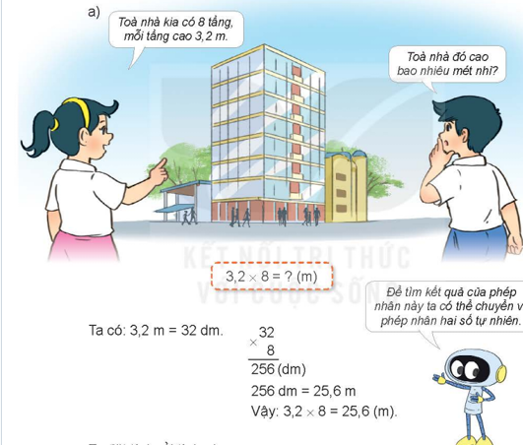  + Tranh vẽ gì?  + Hai bạn trao đổi gì với nhau?  + Muốn biết toà nhà có 8 tầng mỗi tầng cao 3,2m cao tất cả bao nhiêu ta làm thế nào?  + Ta thực hiện tính bằng cách nào?  + Ta đổi về đơn vị dm để nhân 32 dm x 8 rồi lại đổi trở lại đơn vị là m  + Cộng lần lượt số đo 8 tầng với nhau  + Thực hiện đặt tính cột dọc và tính3,2 x8  Nêu cách thực hiện: 3-5 em nối tiếp nêu  3,2 x 8  * Đặt tính và thực hiện nhân như nhân hai số tự nhiên  * Đếm phần thập phân của số 3,2 có 1 chữ số,ta dùng dấu phảy tách ở tích ra 1 chữ số kể từ phải qua trái  b. Vận dụng tính: 1,51 x 25  - Khi tính theo cột dọc nhân số thập phân cần lưu ý điều gì?  - Để thực hiện được phép nhân trên ta làm thế nào?  - GV chốt: Đặt tính cột dọc nhân từ phải qua trái như nhân số tự nhiên. Đếm tổng số chữ số hàng thập phân ở thừa số ,rồi tách bấy nhiêu chữ số ở tích tính từ phảiqua trái để đặt dấu phảy ở tích  - GV cùng HS tự thực hiện thêm vài ví dụ | - HS quan sát tranh và cùng nhau nêu cách tìm và thực hiện nhân số thập phân với số tự nhiên  + Tranh vẽ Nam và Mai cùng rô- bot đứng trước toà nhà 8 tầng và muốn biết toàn nhà cao bao nhiêu mét  + Toà nhà có 8 tầng ,mỗi tầng cao 3,2 m thì toà nhà cao bao nhiêu mét  + Ro-bot gợi ý muốn biết thì lấy 3,2 x 8  - Học sinh tìm cách làm nối tiếp nêu:  + Đổi về dm để nhân rồi đổi lại thành m  + Lấy số đo 1 tầng cộng 8 tầng với nhau  + lấy 3,2 x 8  - HS lần lượt tìm và giải thích đáp án  Cách 1: 3,2 m = 32 dm  32 x 8 = 256 dm = 25,6 m  Cách 2: 3,2 + 3,2 + 3,2 + 3,2 + 3,2 + 3,2 + 3,2 + 3,2 = 25,6 m  Cách 3:  3,2  x 8  25,6  - Học sinh làm bảng con cá nhân:  1,51  x 25  7 55  3 02  37,75  - Đặt tính các chữ số cùng hàng và các dấu phảy đặt thẳng cột  - HS nối tiếp nêu: đặt tính theo cột dọc rồi nhân như nhân số tự nhiên từ phải sang trái. Đếm tổng số chữ số hàng thập phân ở thừa số, rồi tách bấy nhiêu chữ số ở tích tính từ phảiqua trái để đặt dấu phảy ở tích
2. Luyện tập: (12-15’)  a. Mục tiêu: HS thực hiện được phép nhân số thập phân với sô tự nhiên.  b. Cách tiến hành:  Bài 1. Đặt tính rồi tính  7,8 x 6 0,72 x 50  5,4 x 39 3,16 x 4  - GV yêu cầu HS đọc đề bài.  - GV mời HS làm việc nhóm đôi: thực hiện nhân số thập phân trong bài tập 1.  - GV mời các nhóm báo cáo kết quả.  - Mời các nhóm khác nhận xét, bổ sung.  - GV nhận xét tuyên dương (sửa sai) | - HS đọc đề bài, cả lớp theo dõi.  - HS làm việc nhóm đôi: thực hiện nhân các số thập phân trong bài tập 1:  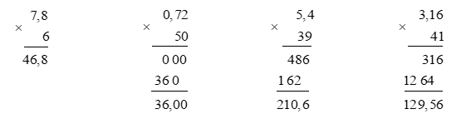  - Các nhóm báo cáo kết quả.  - Các nhóm khác nhận xét, bổ sung.  - Lắng nghe, (sửa sai nếu có)
Bài 2. Tìm lỗi sai trong mỗi phép tính sau rồi sửa lại cho đúng.  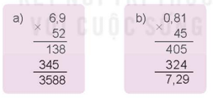  - GV mời HS đọc yêu cầu bài.  - GV mời HS làm bài tập cá nhân.  - GV chấm bài, đánh giá, nhận xét và tuyên dương. | - 1 HS đọc yêu cầu bài, cả lớp theo dõi  - HS làm bảng con hay phiếu xoay (nếu có)  - Học sinh làm lại các bài sai.  a) Sai: ở kết quả, chưa dùng dấu phẩy tách ở tích  Sửa lại: Phần thập phân của số 6,9 có một chữ số, dùng dấu phẩy tách ở tích một chữ số kể từ phải sang trái. Vậy kết  quả lúc này là: 358,8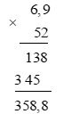  b) Sai: kết quả sai do đặt sai vị trí của tích thứ hai 342.  Sửa lại  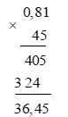  - HS lắng nghe, rút kinh nghiệm
Bài 3: Mỗi cốc có 0,25 l nước cam, mỗi bạn uống một cốc. Hỏi 3 bạn uống bao nhiêu lít nước cam?  - GV yêu cầu HS đọc đề bài.  - GV mời HS làm việc nhóm đọc đề, tóm tắt nêu cách giải, làm phiếu nhóm và vở  - GV mời các nhóm báo cáo kết quả.  - Mời các nhóm khác nhận xét, bổ sung.  - GV chấm số bài, nhận xét tuyên dương (sửa sai) | - HS đọc đề bài, cả lớp theo dõi.  - HS làm việc nhóm: tóm tắt nêu cách giải làm phiếu nhóm và ghi vở đổi vở soát  Bài giải  Ba bạn uống số lít nước cam là:  0,25 × 3 = 0,75 (l)  Đáp số: 0,75 lít
4. Vận dụng trải nghiệm: (3- 5’)  a. Mục tiêu:  - Củng cố những kiến thức đã học trong tiết học để học sinh khắc sâu nội dung.  - Vận dụng kiến thức đã học vào thực tiễn. Qua đó HS có cơ hội phát triển năng lực lập luận, tư duy toán học và năng lực giao tiếp toán học.  - Tạo không khí vui vẻ, hào hứng, lưu luyến sau khi học sinh bài học.  b. Cách tiến hành:  - GV tổ chức trò chơi “Ai nhanh - Ai đúng”.  - Cách chơi: GV đưa cho HS một số loại hoa quả (quả ổi, cam,…). Chia lớp thành nhiều nhóm, mỗi nhóm 3- 4 HS. GV ghi phép tính trên các quả yêu cầu học sinh tìm kết quả. GV yêu cầu. Nhóm nào làm đúng được nhận loại trái cây đó. Nhóm sai trả lại trái cây cho GV. Thời gian chơi từ 2- 3 phút.  - GV tổ chức trò chơi.  - Đánh giá tổng kết trò chơi.  - GV nhận xét, dặn dò bài về nhà. | - HS lắng nghe trò chơi.  - Các nhóm lắng nghe luật chơi.  - Các nhóm tham gia chơi.  - Các nhóm rút kinh nghiệm.
* Điều chỉnh sau bài dạy
…………………………………………………………………………………………

Tiết 3 TIẾNG VIỆT
Ôn tập giữa học kì I (Tiết 6)
Đánh giá về: Đọc và đọc hiểu
I. YÊU CẦU CẦN ĐẠT
1. Kiến thức, kĩ năng:
- Đọc đúng và diễn cảm toàn bộ câu chuyện “Vườn mặt trời, quả mặt trăng”. Biết đọc diễn cảm với giọng đọc phù hợp nhân rộng từ ngữ cần thiết để thể hiện tâm trạng cảm xúc của nhân vật.
Đọc hiểu: đọc bài “Cánh đồng vàng” và trả lời câu hỏi Nhận biết được các sự kiện gắn với thời gian, không gian xảy ra câu chuyện trong văn bản tự sự. Hiểu suy nghĩ cảm xúc của nhân vật dựa vào hành động, việc làm và lời nói của nhân vật. Nhận biết được trình tự các sự việc gắn với thời gian địa điểm cụ thể. Hiểu điều tác giả muốn nói qua câu chuyện: Đoạn văn miêu tả cánh đồng lúa đang chín tới, với hình ảnh các bông lúa kêu gọi nhau chín nhanh lên và cảm giác đồng lúa dâng lên, trải ra mỗi lúc một rộng.
2. Năng lực
- Năng lực tự chủ, tự học: Tích cực tập đọc, cố gắng luyện đọc đúng, luyện đọc diễn cảm tốt.
- Năng lực giải quyết vấn đề và sáng tạo: Nâng cao kĩ năng tìm hiểu ý nghĩa nội dung bài đọc và vận dụng vào thực tiễn.
- Năng lực giao tiếp và hợp tác: Phát triển năng lực giao tiếp trong trả lời các câu hỏi và hoạt động nhóm.
3. Phẩm chất.
- Phẩm chất yêu nước: Biết yêu quê hương thông qua những hoạt động cảnh vật ở quên hương
- Phẩm chất nhân ái: Thông qua bài đọc, biết yêu quý bạn bè, tích cực hoạt động tập thể.
- Phẩm chất chăm chỉ: Có ý thức tự giác tập đọc, trả lời các câu hỏi.
- Phẩm chất trách nhiệm: Biết giữ trật tự, lắng nghe và học tập nghiêm túc.
II. ĐỒ DÙNG DẠY HỌC.
- Kế hoạch bài dạy, bài giảng Power point, TV, MT.
- SGK và mẫu báo cáo công việc.
III. HOẠT ĐỘNG DẠY HỌC
Hoạt động của GV | Hoạt động của HS
1. Khởi động, kết nối: (3- 5’)
a. Mục tiêu:
- Tạo không khí vui vẻ, khấn khởi trước giờ học.
- Kiểm tra kiến thức đã học của học sinh ở bài trước.
b. Cách tiến hành:
- GV cho học sinh hát bài hát về quê hương  - GV cùng trao đổi với HS về ND bài hát:  + Bài hát nói về điều gì?  + Em có cảm xúc gì về quê hương mình qua bài hát đó?  - GV Nhận xét, tuyên dương.  - GV nhắc HS và dẫn dắt vào bài mới. | - HS lắng nghe bài hát.  - HS trao đổi về ND bài hát với GV.  - HS lắng nghe.
2. Khám phá: (8-10’)
a. Mục tiêu: Đọc đúng và diễn cảm toàn bộ bài thơ “Vườn mặt trời quả mặt trăng”. Biết đọc diễn cảm với giọng đọc phù hợp nhân rộng từ ngữ cần thiết để thể hiện tâm trạng cảm xúc của nhân vật.
b. Cách tiến hành:
2.1. Luyện đọc.  - GV đọc mẫu lần 1: Đọc diễn cảm cả bài, nhấn giọng ở những từ ngữ giàu sức gợi tả, gợi cảm, những tình tiết bất ngờ, từ ngữ thể hiện tâm trạng, cảm xúc nhân vật.  - GV HD đọc: Đọc diễn cảm cả bài, Cần biết nhấn giọng ở những tình tiết bất ngờ, từ ngữ thể hiện tâm trạng, cảm xúc nhân vật.  - Gọi 1 HS đọc toàn bài.  - GV gọi 3 HS đọc nối tiếp.  - GV HD đọc đúng ngữ điệu: đọc thay đổi ngữ điệu khi đọc lời nói trực tiếp các nhân vật, đọc đúng ngữ điệu ngạc nhiên, đồng tình, cảm thán, …  - GV gọi HS đọc và trả lời câu hỏi  +Vườn cây trái được tác giả so sánh với những hình ảnh nào? Nếu tác dụng của những hình ảnh so sánh đó.  + Những từ ngữ nào cho thấy đối với con người, vườn cây trái rất thân thiện, đáng yêu?  + Tác giả đã có cảm nghĩ thế nào khi đi trong vườn cây? Vì sao?  - GV nhận xét tuyên dương. | - HS lắng nghe GV đọc.  - HS lắng nghe giáo viên hướng dẫn cách đọc.  - 1 HS đọc toàn bài.  - 3 HS đọc nối tiếp  - HS lắng nghe cách đọc đúng ngữ điệu.  - 3 HS đọc nối tiếp trả lời  + Vườn cây trái được tác giả so sánh với những hình ảnh mặt trời và mặt trăng. So sánh này giúp tạo ra hình ảnh về sự tràn ngập ánh sáng, vẻ đẹp tự nhiên và sự mát mẻ, tươi mới của vườn cây trái. Mặt trời mang lại sự ấm áp và sự sống, trong khi mặt trăng mang lại vẻ đẹp mềm mại và huyền bí. Những hình ảnh này tạo nên một không gian tràn đầy sức sống và hòa mình vào thiên nhiên.  + Những từ ngữ như "trái xòe những tia mặt trời", "chùm quả tươi ngời", “quả như mặt trăng mềm mại”, "dâng đầy hương thơm",… cho thấy đối với con người, vườn cây trái rất thân thiện và dáng yêu. Các từ ngữ này tạo ra hình ảnh về sự tươi mới, màu sắc rực rỡ và mùi hương dễ chịu, khiến cho vườn cây trái trở nên hấp dẫn và đáng yêu trong mắt con người.  + HS đọc đoạn thơ 4,5 và trả lời: Tác giả có cảm nghĩ rất tích cực khi đi trong vườn cây, như được thưởng thức vẻ đẹp và sự tươi mới của thiên nhiên. Tác giả cảm thấy cảm kích và biết ơn với trời, đất và cây cối, cũng như với những người nông dân vất vả đã tạo ra một không gian vườn cây tuyệt vời như thế. Điều này thể hiện sự kết nối và biết ơn với thiên nhiên, cũng như sự trân trọng và đánh giá cao về công lao của những người làm vườn.
3. Luyện tập: (18- 20’)
a. Mục tiêu:
- Đọc đúng và diễn cảm toàn bộ bài “Cánh đồng vàng”. Biết đọc diễn cảm với giọng đọc phù hợp nhân rộng từ ngữ cần thiết để thể hiện tâm trạng cảm xúc của nhân vật.
+ Nhận biết được các sự kiện gắn với thời gian, không gian xảy ra câu chuyện trong văn bản tự sự. Hiểu suy nghĩ cảm xúc của nhân vật dựa vào hành động, việc làm và lời nói của nhân vật. Nhận biết được trình tự các sự việc gắn với thời gian địa điểm cụ thể, và trả lời được các câu hỏi đọc hiểu của bài
+ Hiểu điều tác giả muốn nói qua câu chuyện: Mỗi vùng miền đều có những sản vật đặc trưng mang đậm nét dấu ấn của vùng miền đó. Hiểu và tự hào về sản vật, có ý thức phát triển sản vật chính là một trong những biểu hiện của tình yêu quê hương.
b. Cách tiến hành:
Luyện đọc: Cánh đồng vàng  - GV gọi HS đọc nối tiếp bài đọc.  - GV theo dõi nhận xét. |  | - Học sinh luyện đọc cá nhân, nhóm bàn, nối tiếp
Trả lời câu hỏi  - GV gọi HS đọc và trả lời lần lượt các câu hỏi trong sgk. Đồng thời vận dụng linh hoạt các hoạt động nhóm bàn, hoạt động chung cả lớp, hòa động cá nhân, …  - GV hỗ trợ HS gặp khó khăn, lưu ý rèn cách trả lời đầy đủ câu.  Câu 1: Bạn nhỏ ngắm cánh đồng vào thời gian nào trong ngày? Chọn đáp án đúng.  A. Buổi sáng  B. Buổi trưa  C. Buổi chiều  D. Buổi tối  Câu 2: Cánh đồng lúa hiện ra như thế nào qua cảm nhận của bạn nhỏ khi ngồi trên đê?  - Về màu sắc  - Về âm thanh  - Về sự chuyển động, phát triển  Câu 3: Tìm trong bài những từ ngữ tả màu sắc của cảnh đồng lúa?  Câu 4: Trong bài, cây lúa được nhân hoá bằng những cách nào?  Câu 5: Nêu tác dụng của biện pháp nhân hoá trong việc miêu tả đồng lúa đang chín.  Câu 6. Theo em, vì sao bạn nhỏ cảm thấy mình bập bềnh trên con thuyền giữa biển màu vàng?  Câu 7: Qua cách quan sát, cảm nhận về cánh đồng lúa đang chín, em thấy bạn nhỏ là người thế nào?  Câu 8: Em hiểu thế nào về câu “Hoà nhập vào hạnh phúc lớn lao của người khác, bản thân ta sẽ hạnh phúc"?  Câu 9 Tìm nghĩa của từ chín trong mỗi câu dưới đây:  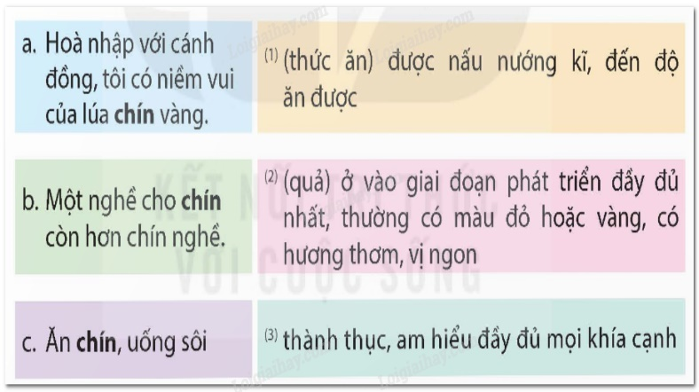  Câu 10: Đặt câu với từ chín theo 1 trong 3 nghĩa nêu ở bài tập 9.  - GV nhận xét, tuyên dương  - GV mời HS tự tìm và nêu nội dung bài bài học.  - GV nhận xét và chốt: Mỗi người trưởng thành đều cần sống tự giác làm việc để phục vụ cuộc sống của mình không ỷ lại phụ thuộc vào người khác hay buộc người khác phục vụ mình để cuộc sống có ý nghĩa hơn. |  | - HS đọc câu hỏi, suy nghĩ trả lời lần lượt các câu hỏi ghi vở bài tập:  + Câu 1: C buổi chiều:  - Về màu sắc: Màu vàng rực.  - Về âm thanh: xôn xao, kêu lên, thúc giục nhau.  - Về sự chuyển động, phát triển: Đoạn văn miêu tả cánh đồng lúa đang chín tới, với hình ảnh các bông lúa kêu gọi nhau chín nhanh lên và cảm giác đồng lúa dâng lên, trải ra mỗi lúc một rộng.  + Từ ngữ tả màu sắc của cảnh đồng lúa: "vàng rực", "vàng chanh", "vàng cam", “vàng chói”..  + Cây lúa được nhân hoá bằng những cách:  - Nhân hoá qua tiếng nói: Lúa được miêu tả như có tiếng nói, kêu gọi nhau chín nhanh lên.  - Nhân hoá qua hành động: Lúa được miêu tả như thúc giục nhau chín nhanh lên.  + Tác dụng của biện pháp nhân hoá là tạo ra một hình ảnh sống động, gần gũi và đầy sinh động về cánh đồng lúa đang chín. Qua những hình ảnh và tiếng kêu của lúa, độc giả cảm nhận được sự sống động và sự phát triển mạnh mẽ của cánh đồng.  + HS đọc kĩ đoạn văn từ “Mặt trời càng xuống thấp” đến “giữa biển vàng.” để tìm câu trả lời:  Bạn nhỏ cảm thấy mình bập bềnh trên con thuyền giữa biển màu vàng vì mặt trời lăn chậm xuống chân trời, mặt trời càng xuống thấp, cánh đồng càng dâng lên khiến toàn bộ cánh đồng là một hồ nước mênh mông màu vàng chói. => Nhân vật tôi có cảm giác mặt trời sẽ rơi xuống cánh đồng.  + Em thấy bạn nhỏ là người rất yêu thiên nhiên, nhạy cảm và thấu hiểu. Bạn nhỏ không chỉ quan sát cảnh đẹp mà còn thấu hiểu và cảm nhận sâu sắc về sự sống và sự phát triển của thiên nhiên.  + Câu "Hoà nhập vào hạnh phúc lớn lao của người khác, bản thân ta sẽ hạnh phúc" cho thấy sự hiểu biết và sâu sắc về lòng biết ơn và sự kết nối với môi trường xung quanh. Bằng cách hiểu và hoà nhập với thiên nhiên, bạn nhỏ cảm thấy hạnh phúc và đạt sự thoải mái trong tâm hồn.  + a. (2) (quả) ở vào giai đoạn phát triển dầy dủ nhất, thường có màu đỏ hoặc vàng, có hương thơm, vị ngon.  b. (3) thành thục, am hiểu đầy đủ mọi khía cạnh  c. (1) (thức ăn) được nấu nướng kị, đến độ ăn được  HS nối tiếp đặt câu:  - Quả xoài chín vàng.  - Em thích ăn thịt bò chín kĩ.  - Bố em là người rất chín chắn.  - 2-3 HS tự rút ra bài học cho mình  - 3- 4 HS nêu bài học của mình sau khi đọc truyện.
Bài/ 84 SGK. Tiếng Việt 5  - Kể thêm một đoạn cho câu chuyện Tôi sống độc lập từ thuở bé theo tưởng tượng của em.  G: Có thể kể diễn biến tâm trạng của chủ để út trong đêm đầu tiên xa mẹ, xa các anh.  Cho học sinh đọc lại chuyện  Nhớ lại cách viết văn tưởng tượng.Viết vào vở, bối tiếp đọc trước lớp  GV nhận xét tuyên dương |  | - HS thực hiện cá nhân  - HS chia sẻ trước lớp, lớp nhận xét bổ sung  Ví dụ: Trong đêm đầu tiên xa mẹ, xa các anh, chú dế út cảm thấy lẻ loi và buồn bã. Khi đêm buông xuống và ánh trăng nhẹ nhàng chiếu sáng xuống hang đất nhỏ, chú cảm thấy nhớ nhà, nhớ mẹ và nhớ các anh. Âm thanh của đầm nước gần kề như tiếng rì rào đầy nghẹn ngào, nhắc nhở chú về cuộc sống ấm áp ở bên cạnh mẹ và anh em.  Những cảm xúc lẻ loi và cô đơn tràn ngập trong lòng chú khiến cho từng giây phút trôi qua càng trở nên chậm lại. Chú dế út nhớ về những lúc được mẹ dắt đi dạo, được cả nhà cùng nhau thưởng thức những bữa ăn ngon và những giờ phút sum họp bên nhau. Nỗi nhớ nhà càng làm cho chú cảm thấy như mình bị lạc trong một không gian xa lạ và không có điểm tựa.  Tuy nhiên, qua những giọt nước mắt, chú dế út cũng nhận ra rằng mẹ đã dành cho mình một không gian thoải mái và an toàn. Dần dần, chú cảm thấy lòng mình trở nên bình tĩnh hơn, và nhận ra rằng sẽ có thể tự mình vượt qua những thách thức và trở thành một dế trưởng thành, độc lập. Chú dế út quyết tâm đối mặt với mọi khó khăn và học hỏi từng ngày để trở thành một dế mạnh mẽ và tự tin hơn.
4. Vận dụng trải nghiệm: (3-5’)
a. Mục tiêu:
- Củng cố những kiến thức đã học trong tiết học để học sinh khắc sâu nội dung.
- Tạo không khí vui vẻ, hào hứng, lưu luyến sau khi học sinh bài học.
b. Cách tiến hành:
- GV yêu cầu HS suy nghĩ nêu bài học mình học được sau khi đọc xong bài cánh đồng vàng em hãy nói về cảnh đồng lúa quê em  + Về nhà viết lại đoạn văn tả cánh đồng lúa hay kể sáng tạo về 1 câu truyện trong chủ đề đã học  - Nhận xét, tuyên dương.  - GV nhận xét tiết dạy.  - Dặn dò bài về nhà chuẩn bị bài tiết 7 | - HS suy nghĩ cá nhân và đưa ra những cảm xúc của mình về cánh đồng lúa.  - HS lắng nghe, rút kinh nghiệm.
* Điều chỉnh sau bài dạy
…………………………………………………………………………………………

Tiết 4 CÔNG NGHỆ
Bài 4: Thiết kế sản phẩm (T1)
I. YÊU CẦU CẦN ĐẠT
1. Kiến thức, kĩ năng:
-Vẽ phác thảo, nêu được ý tưởng thiết kế một sản phẩm thủ công kỹ thuật đơn giản theo hướng dẫn.
2. Năng lực
- Năng lực tự chủ, tự học: học sinh tự tìm hiểu bài và tự nhận xét được kết quả học tập của mình học sinh tự làm được những việc của mình theo sự phân công hướng dẫn của giáo viên.
- Năng lực giải quyết vấn đề và sáng tạo: học sinh hình thành ý tưởng mới về một sản phẩm thủ công kỹ thuật theo hướng dẫn.
- Năng lực giao tiếp và hợp tác: Có thói quen trao đổi, thảo luận cùng nhau hoàn thành nhiệm vụ dưới sự hướng dẫn của giáo viên.
3. Phẩm chất.
- Phẩm chất chăm chỉ: học sinh chuẩn bị bài trước khi đến lớp, hăng say tìm tòi kiến thức bên ngoài để mở rộng hiểu biết và thường xuyên xem lại kiến thức bài cũ.
- Phẩm chất trách nhiệm: hoàn thành các nhiệm vụ tự học cá nhân nắm được và thực hiện tốt nhiệm vụ khi làm việc nhóm
II. ĐỒ DÙNG DẠY HỌC
- SGK và các thiết bị, học liệu và đồ dùng phục vụ cho tiết dạy.

III. HOẠT ĐỘNG DẠY HỌC
Hoạt động của GV | Hoạt động của HS
1. Khởi động, kết nối: (3-5’)  a. Mục tiêu:  - Tạo không khí vui vẻ, phấn khởi trước giờ học.  - Thông qua khởi động, giáo viên dẫn dắt bài mới hấp dẫn để thu hút học sinh tập trung.  b. Cách tiến hành:  - GV hỏi HS: "Có kim mà chẳng biết khâu? Suốt ngày chạy mãi, lâu lâu mới dừng Không tay, không mắt thế nhưng Chỉ ra chính xác đúng từng phút giây" (Đây là vật gì?)  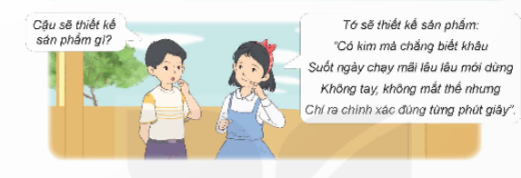  - GV mời HS trả lời.  - GV mới HS khác nhận xét câu trả lời của bạn. - GV đưa ra đáp án và dân dát vào bài.  - GV nhận xét và dẫn dắt vào bài mới. | - Cả lớp suy nghĩ quan sát tranh.  - HS trả lời: đồng hồ
2. Khám phá: (8- 10’)  a. Mục tiêu: Hình thành ý tưởng sản phẩm.  b. Cách tiến hành:  - GV yêu cầu học sinh quan sát các hình ảnh 9 đồng hồ trong hình 1.  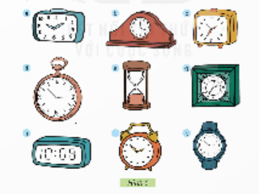  - Nêu nhận xét về hình dáng, kích thước, màu sắc của từng chiếc đồng hồ.  - GV mời HS chia sẻ kết quả quan sát, thảo luận.  GV kết luận: Đồng hồ có nhiều loại khác nhau như đồng hồ cơ, đồng hồ điện tử, đồng hồ cát, đồng hồ treo tường, đồng hồ để bàn, đồng hồ đeo tay. Mặt đồng hồ có nhiều hình dáng khác nhau như hình chữ nhật, hình tròn, hình ovan, hình vuông.  - GV yêu cầu HS chia sẻ trong nhóm 2 lựa chọn 1 kiểu đồng hồ mà mình thích và giải lý do  - GV mời HS trả lời | - HS trả lời nhận xét về hình dáng, kích thước, màu sắc, các bộ phận của từng chiếc đồng hồ.  - Hình dạng mặt đồng hồ hình chữ nhật, hình tròn, Có nhiều loại như: đồng hồ cơ, đồng hồ điện tử, đồng hồ cát, đồng hồ đeo tay, đồng hồ để bàn, đồng hồ treo tường.  - HS chia sẻ lý do chọn đồng hồ mà mình thích
3. Luyện tập: (12-15’)  a. Mục tiêu:  - HS nêu ý tưởng thiết kế một sản phẩm thủ công kĩ thuật đơn giản theo hướng dẫn.  - HS vẽ phác thảo ra một sản phẩm thủ công kĩ thuật đơn giản theo hướng dẫn.  b. Cách tiến hành:  - GV yêu cầu các HS tiếp tục làm việc theo nhóm 2 trả lời câu hỏi: "Nêu các bước để thiết kể được một chiếc đồng hồ đồ chơi như trên".  - GV mới các nhóm khác nhận xét.  - GV đưa ra quy trình tham khảo.  Bước 1: hình thành ý tưởng vẽ chiếc đồng hồ đồ chơi  Bước 2 vẽ phác thảo và lựa chọn vật liệu dụng cụ.  Bước 3: làm sản phẩm mẫu.  Bước 4: đánh giá và hoàn thiện chiếc đồng hồ đồ chơi. | - HS thảo luận và trả lời.  - Các nhóm khác nhận xét
- GV hỏi: trong 4 bước trên chúng ta đã thực hiện được bước nào? và mời học sinh trả lời.  - Đồng hồ có những bộ phận nào?  - Để làm được sản phẩm các con lựa chọn vật liệu, dụng cụ gì?  - GV tổ chức cho các học sinh làm bước 2 phát giấy A4 cho mỗi học sinh để các em thực hiện vẽ bản phác thảo dựa vào cái ý trong hình 2.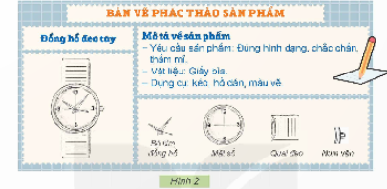  - GV quan sát quá trình học sinh vẽ phác thảo  - GV khen ngợi học sinh khi hoàn thành bản phác thảo và yêu cầu 2 học sinh cùng bàn trao đổi bài và nhận xét bản phác thảo của mình, của bạn.  - GV mời một số cặp lên bảng trình bày về kết quả thảo luận.  - GV nhận xét chung về bản phác thảo của lớp | - HS nêu ý kiến trả lời  - Mặt đồng hồ, quai đeo, núm vặn, kim  - HS trả lời câu hỏi  - HS thực hiện vẽ phác thảo theo gợi ý HS quan sát trao đổi và nhận xét  - Một số cặp học sinh lên bảng trình bày.
4. Vận dụng trải nghiệm: (3- 5’)
a. Mục tiêu:
- Củng cố những kiến thức đã học trong tiết học để học sinh khắc sâu nội dung.
- Vận dụng kiến thức đã học vào thực tiễn. Qua đó phát triển năng lực công nghệ và năng lực thẩm mĩ.
- Tạo không khí vui vẻ, hào hứng, lưu luyến sau khi học sinh bài học.
b. Cách tiến hành:
- GV yêu cầu HS nhắc lại các bước quy trình.  - GV nhận xét chung về vẽ phác thảo bước 2 của cả lớp.  - GV dặn dò cho tiết học sau và nhắc học sinh về nhà chuẩn bị các vật liệu dụng cụ cần thiết để làm chiếc đồng hồ đồ chơi.  - GV nhận xét tuyên dương.  - Nhận xét sau tiết dạy.  - Dặn dò về nhà. | - Học sinh nhắc lại  - HS lắng nghe, rút kinh nghiệm.
* Điều chỉnh sau bài dạy
…………………………………………………………………………………………

Tiết 6 HOẠT ĐỘNG TRẢI NGHIỆM
Chủ đề: Tôn sư trọng đạo
Sinh hoạt theo chủ đề: Sự kiện truyền thống tôn sư trọng đạo
I. YÊU CẦU CẦN ĐẠT
1. Kiến thức, kĩ năng:
- HS chủ động thảo luận, đề xuất các hoạt động mình có thể tham gia tổ chức trong chuỗi sự kiện về truyền thống tôn sư trọng đạo.
2. Năng lực
- Năng lực tự chủ, tự học: Tham gia sự kiện nghiêm túc, có hiệu quả.
- Năng lực giải quyết vấn đề và sáng tạo: Giải quyết được một số vấn đề nảy sinh trong quan hệ với thầy cô. Đề xuất được những việc làm cụ thể để nuôi dưỡng, giữ gìn tình thầy trò.
- Năng lực giao tiếp và hợp tác: Biết chia sẻ với bạn về những việc làm cụ thể của mình để nuôi dưỡng, giữ gìn tình thầy trò.
3. Phẩm chất
- Phẩm chất nhân ái: Tôn trọng, yêu quý thày cô.
- Phẩm chất chăm chỉ: Có tinh thần chăm chỉ học tập tốt để làm thày cô vui lòng.
- Phẩm chất trách nhiệm: Có ý thức nghiêm túc trong trong gia chuỗi sự kiện, nhắc nhở bạn nêu cao tinh thần trách nhiệm của bản thân để thực hiện tốt chuỗi sự kiện tôn sư trọng đạo.
II. ĐỒ DÙNG DẠY HỌC

GV: Giấy A3 phát đủ cho HS.

HS: Giấy màu hoặc bìa, bút màu, kéo...

III. CÁC HOẠT ĐỘNG DẠY HỌC
Hoạt động của GV | Hoạt động của HS
1. Khởi động, kết nối: (3-5’)  a. Mục tiêu: Tạo cảm giác vui tươi, dẫn dắt, gợi mở HS bước vào hoạt động khám phá chủ đề.  b. Cách tiến hành  - GV mở bài hát thương “Thương lắm thầy cô ơi” (Sáng tác Lê Vinh Phúc)  - Nội dung bài hát thể hiện điều gì?  - Trang giáo án của thầy cô được ví như thế nào?  - …  Dẫn dắt vào chủ đề: Người Việt Nam ta có truyền thống tôn sư trọng đạo lâu đời Chúng ta hoàn toàn có thể cùng thầy cô tổ chức chuỗi sự kiện liên quan chứ không chỉ là người tham dự! | - HS lắng nghe bài hát và cùng trao đổi nội dung bài hát.  - Bài hát thể hiện sự kính trọng và yêu mến của các bạn học sinh dành cho thầy cô.  - Trang giáo án ví như những bông hoa.  - HS lắng nghe.
2. Khám phá: Trải nghiệm chủ đề.
a. Mục tiêu: Học sinh đứng ở vai trò người tổ chức để chủ động tìm hiểu mục tiêu sự kiện và đề xuất các công việc liên quan.
b. Cách tiến hành
Hoạt động 1: Tìm hiểu về nội dung tổ chức sự kiện.  - GV phổ biến mục tiêu chuỗi sự kiện “Tôn sư trọng đạo” sẽ được tổ chức:  + Bày tỏ lòng biết ơn với các thày cô, hướng tới kỉ niệm ngày nhà giáo Việt Nam 20/11.  + Giáo dục cho HS về truyền thống nhà trường.  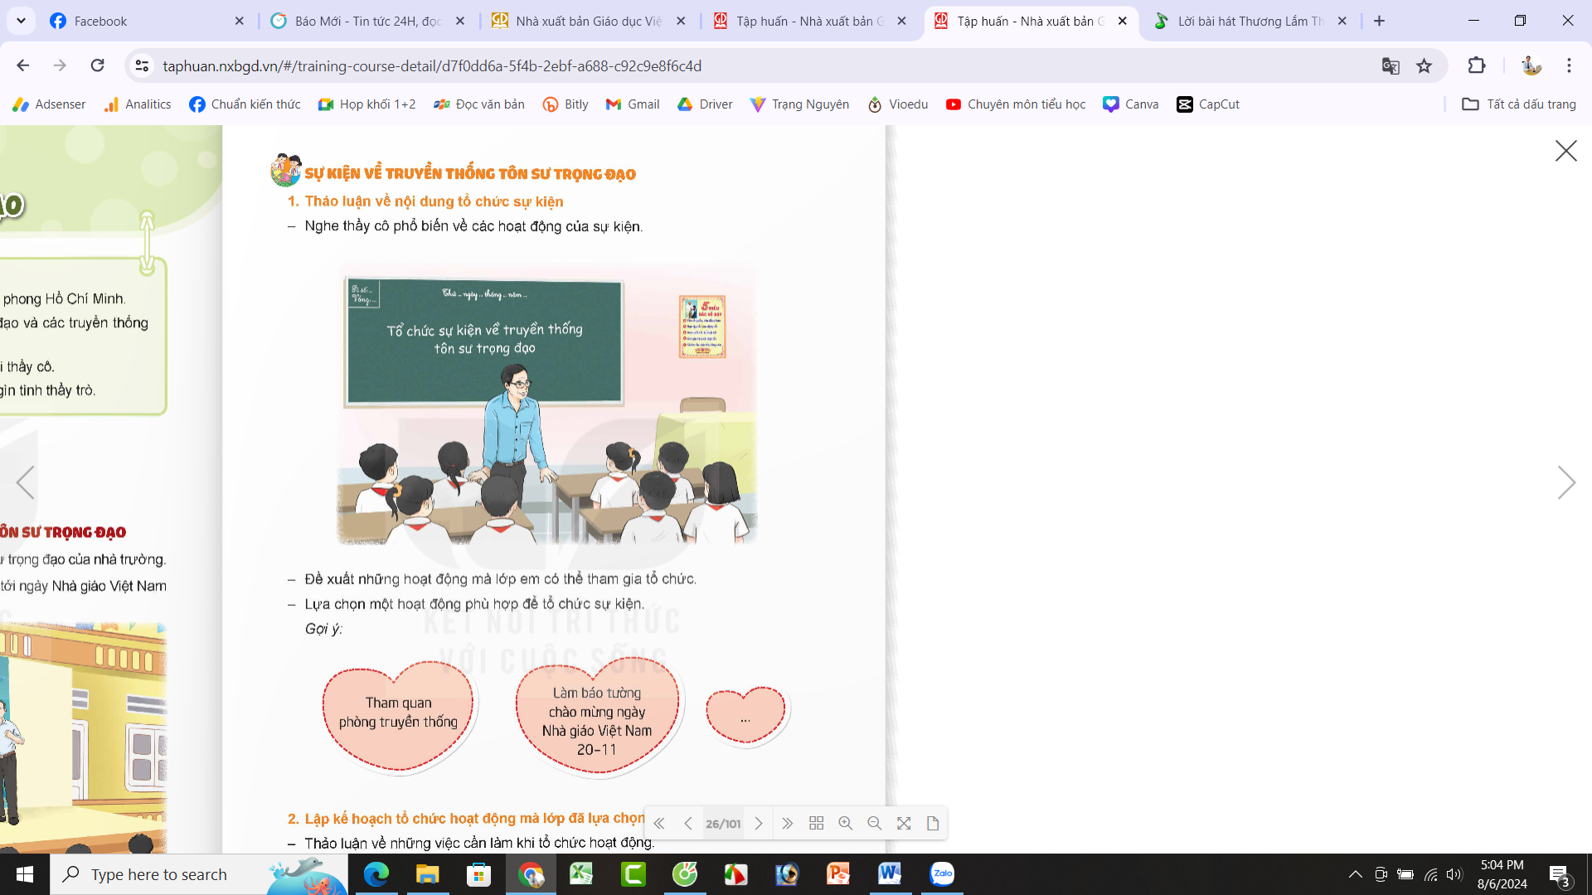  + Khuyến khích HS tham gia tổ chức, chủ động đề xuất các nội dung nhỏ cho chuỗi sự kiện và thực hiện.  - GV lắng nghe và góp ý, định hướng để lựa chọn các hoạt động phù hợp.  - GV Kết luận: Việc đề xuất sáng kiến làm phong phú nội dung hoạt động và lựa chọn hoạt động khả thi đưa vào thực hiện là việc của ngườ tổ chức. |  | - HS lắng nghe, đề xuất các hoạt động phù hợp.  + Tổ chức cuộc thi viết, vẽ về người thày mình yêu mến.  + Tổ chức cuộc thi đọc thơ, kể chuyện về chủ đề thầy cô giáo,…  - HS thống nhất nội dung, chủ đề chuối sự kiện.
3. Luyện tập
a. Mục tiêu: Học sinh lập được kế hoạch cho một số hoạt động khả thi đã lựa chọn. Mỗi nhóm lập một kế hoạch.
b. Cách tiến hành
Hoạt động 2: Lập kế hoạch hoạt động cho chuỗi sự kiện.  - GV cho HS thảo luận nhóm, lựa chọn nội dung để lập kế hoạch thực hiện.  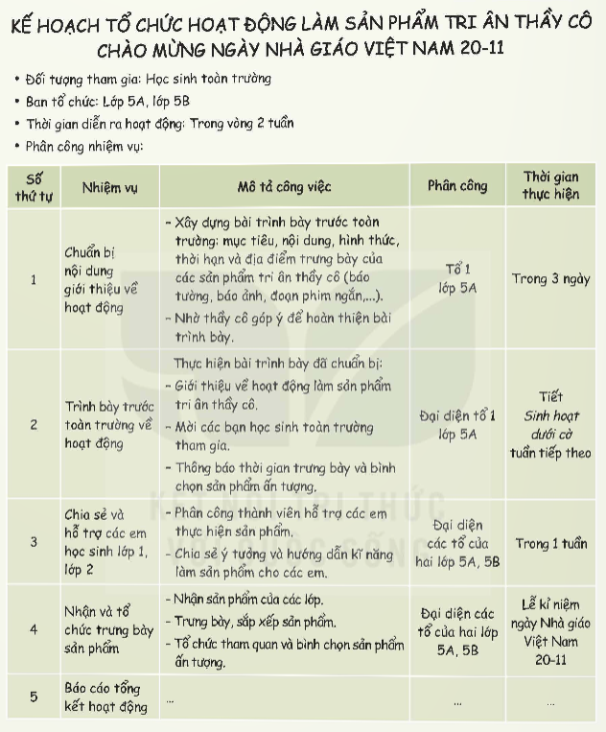 |  |  | - HS thảo luận nhóm, cùng nhau nghiên cứu và lựa chọn nội dung để lập kế hoạch thực hiện.  - Lựa chọn tập thể lớp để hợp tác trong việc tổ chức hoạt động.  - Phân công nhiệm vụ cho các tổ, các thành viên.
4. Vận dụng trải nghiệm: (3-5’)
a. Mục tiêu:
- Củng cố những kiến thức đã học trong tiết học để học sinh khắc sâu nội dung.
- Vận dụng kiến thức đã học vào thực tiễn.
- Tạo không khí vui vẻ, hào hứng, lưu luyến sau khi học sinh bài học.
b. Cách tiến hành:
- GV đề nghị HS về suy nghĩ, thảo luận với bạn bè, người thân về một số hoạt động cá nhân phù hợp với bản thân thể hiện sự tôn sư trọng đạo trong chuỗi sự kiện sắp tới của lớp.  - Nhận xét, dặn dò. |  | - HS lắng nghe và về suy nghĩ, thảo luận với bạn bè, người thân về một số hoạt động cá nhân phù hợp với bản thân thể hiện sự tôn sư trọng đạo trong chuỗi sự kiện sắp tới của lớp.  - HS lắng nghe, rút kinh nghiệm.
* Điều chỉnh sau bài dạy
…………………………………………………………………………………………

Tiết 7 GIÁO DỤC THỂ CHẤT
Chủ đề 2: Bài tập thể dục
Bài 2: Động động tác bụng, động tác vặn mình,
động tác toàn thân với gậy. (Tiết 3)
I. YÊU CẦU CẦN ĐẠT
1. Kiến thức, kĩ năng:
- Thực hiện được các động tác bụng, động tác vặn mình với gậy; xử lí được một số tình huống trong tập luyện.
- Bước đầu vận dụng được kiến thức, kĩ năng đã học vào các hoạt động tập thể, tổ chức chơi được một số trò chơi vận động phù hợp với yêu cầu.
- Biết sửa sai động tác thông qua nghe, quan sát và tập luyện.
- Hoàn thành lượng vận động của bài tập.
- Có trách nhiệm với tập thể và ý thức giúp đỡ bạn trong tập luyện, tự giác, dũng cảm, thường xuyên tập luyện TDTT.
2. Năng lực:
- Tự chủ và tự học: Tự xem trước các động tác bụng, động tác vặn mình, động tác toàn thân với gậy, Trò chơi “Trao gậy tiếp sức” trong sách giáo khoa.
- Giao tiếp và hợp tác: Biết phân công, hợp tác trong nhóm để thực hiện các động tác và trò chơi.
- NL chăm sóc SK: Biết thực hiện vệ sinh sân tập, thực hiện vệ sinh cá nhân để đảm bảo an toàn trong tập luyện.
- NL vận động cơ bản: Biết khẩu lệnh và thực hiện được các bài tập, Trò chơi “Trao gậy tiếp sức”.
- NL thể dục thể thao: Biết quan sát tranh, tự khám phá bài và quan sát động tác làm mẫu của giáo viên để tập luyện.
3. Phẩm chất: Bài học góp phần bồi dưỡng cho học sinh các phẩm chất cụ thể:
- Đoàn kết, nghiêm túc, tích cực trong tập luyện và hoạt động tập thể.
- Tích cực tham gia các trò chơi vận động, có trách nhiệm trong khi chơi trò chơi và hình thành thói quen tập luyện TDTT.
II. ĐỒ DÙNG DẠY HỌC
Sân trường. SGK, SGV. Kẻ vẽ sân. Còi, cờ, dụng cụ luyện tập.
III. TIẾN TRÌNH DẠY HỌC CHỦ YẾU
Nội dung | Định lượng | Phương pháp, tổ chức và yêu cầu
Nội dung | Định lượng | Hoạt động GV | Hoạt động HS
I. Hoạt động mở đầu | 5-7’
1. Nhận lớp:  - Kiểm tra vệ sinh sân tập, trang phục tập luyện, sức khỏe của HS  - Phổ biến nội dung, yêu cầu tiết học |  | - GV nhận lớp, thăm hỏi sức khỏe học sinh phổ biến nội dung, yêu cầu giờ học | Đội hình nhận lớp  - Cán sự tập trung lớp, điểm số, báo cáo sĩ số, tình hình lớp cho GV.  - Hs lắng nghe, nắm nội dung bài học
2. Khởi động:  - Xoay các khớp cổ tay, cổ chân, vai, hông, gối,... (theo nhạc) | 2Lx8N | - GV quan sát, nhắc học sinh tập đúng biên độ, nhịp hô. | Đội hình khởi động  - HS khởi động theo sự điều khiển của cán sự.
3. Trò chơi bổ trợ khởi động:  - Trò chơi “ Kết Bạn”  - Kiểm tra bài cũ | 2-3 lần | - GV nêu tên trò chơi, cách chơi, luật chơi, sau đó GV tổ chức cho cả lớp chơi.  - Gọi 1-2 em học sinh lên thực hiện  - GV cùng HS quan sát và nhận xét, đánh giá. | Đội hình trò chơi  - HS chú ý nắm luật chơi, tích cực, chủ động tham gia trò chơi  - Học sinh thực hiện theo yêu cầu của giáo viên
II. Hoạt động hình thành kiến thức mới: | 5-7’
1. Khám phá  2. Hình thành động tác mới:  a. Ôn Động tác vươn thở, tay, chân, bụng với gậy.  b. Học động tác vặn mình:  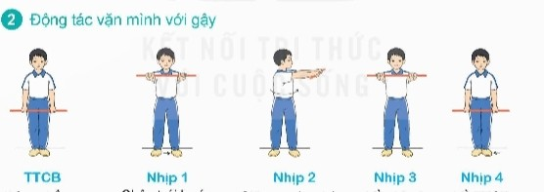  -TTCB: Đứng thẳng. hai tay cầm gậy trước đùi  -Nhịp 1: Chân trái bước sang ngang rộng bằng vai, hai tay đưa gậy ra trước  -Nhịp 2: Giữ nguyên chân, vặn mình sang trái, hai tay cầm gậy đưa ngang sang trái - ra sau, mắt nhìn theo gậy  -Nhịp 3: Về nhịp 1  -Nhịp 4: Về TTCB  -Nhịp 5, 6, 7, 8: Như nhịp 1, 2, 3, 4, nhưng ở nhịp 5 đổi chân nhịp 6 đổi hướng vặn mình sang phải. |  | - GV cho HS ôn tập  - GV quan sát, sửa sai cho HS.  - GV giới thiệu tên động tác.  - GV làm mẫu động tác và phân tích kĩ thuật động tác.  - Cho HS xem tranh, ảnh, video … nhấn mạnh ý chính của động tác.  - GV nêu những lỗi sai thường mắc và cách khắc phục cho HS khi thực hiện động tác.  - GV gọi 1-2 HS lên tập, GV cùng HS quan sát, nhận xét, rút kinh nghiệm | - HS ôn luyện.  - Cán sự điều khiển lớp tập luyện  Đội hình HS quan sát tranh, tập mẫu  - HS quan sát tranh, HS hoặc nhóm thảo luận để trả lời câu hỏi.  - Hs quan sát mẫu và ghi nhớ cách thực hiện.  - Nêu các câu hỏi thắc mắc nếu có.  -1 -2 HS lên thực hiện động tác.  GV cùng HS nhận xét, đánh giá tuyên dương  - HS lắng nghe
3. Trải nghiệm các động tác của bài tập |  | - GV cùng thực hiện 1-2 lần điều khiển cho cả lớp tập đồng loạt | - HS chú ý, tích cực tập luyện để nắm kĩ thuật động tác
III. Hoạt động luyện tập: | 15-16’
1. Tập đồng loạt | 2-3 lần | - Gv quan sát, sửa sai cho HS. | ĐH tập luyện đồng loạt.  CS điều khiển, HS thực hiện
2. Tập theo tổ nhóm | 3-4 lần | - GV giao nhiệm vụ cho tổ trưởng, phân luyện tập theo khu vực.  - Quan sát, nhắc nhở và sửa sai cho HS | ĐH tập luyện theo tổ  - HS thực hiện theo điều khiển của tổ trưởng.  HS quan sát và nhận xét lẫn nhau, giúp đỡ bạn tập chưa tốt.
3. Tập theo cặp đôi | 2-3 lần | - GV cho 2 HS quay mặt vào nhau tạo thành từng cặp để tập luyện. | + Yêu cầu:1 HS tập, 1 HS hô và quan sát, nhận xét bạn tập… Sau đó 2 HS đổi vị trí cho nhau.
4. Thi đua giữa các tổ |  | - GV tổ chức cho HS thi đua giữa các tổ.  - GV nhận xét đánh giá tuyên dương. | - Từng tổ lên thi đua - trình diễn  - Hs nhận xét tổ bạn.
* Tập liên hoàn 5 động tác vươn thở, tay, chân, bụng, vặn mình. |  | - GV quan sát, sửa sai cho HS. | - Cán sự điều khiển lớp tập luyện
5. Trò chơi vận động  * Trò chơi: “Trao gậy tiếp sức” | 1-2 lần | - GV nêu tên trò chơi, hướng dẫn cách chơi, luật chơi.  - Tổ chức cho HS chơi thử sau đó chơi chính thức, có thi đua.  Chú ý: GV nhắc HS đảm bảo an toàn trong khi chơi. | ĐH chơi trò chơi  - Hs chơi theo hướng dẫn của Gv  -HS tích cực tham gia chơi trò chơi vận động.
IV. Hoạt động vận dụng | 4-5’
1. Hồi tĩnh:  - Thả lỏng cơ toàn thân (Theo nhạc).  2. Vận dụng: |  | - GV điều hành lớp thả lỏng cơ toàn thân  - GV nêu câu hỏi vận dụng kiến thức vào thực tế cuộc sống | Đội hình hồi tĩnh  - Học sinh thực hiện theo yêu cầu của giáo viên  - HS trả lời câu hỏi vận dụng vào thực tế đời sống  Vận dụng: Qua bài học, HS vận dụng bài tập thể dục vào buổi sáng, để rèn luyện sức khỏe, và chơi trò chơi cùng các bạn trong giờ ra chơi.
3. Nhận xét và hướng dẫn tự tập luyện ở nhà:  - Ưu điểm; Hạn chế cần khắc phục  - Hướng dẫn tập luyện ở nhà |  | - GV nhận xét kết quả, ý thức, thái độ học của HS, đồng thời đưa ra hướng khắc phục hoặc trả lời câu hỏi của HS.  - HD học sinh tập ở nhà. | - HS lắng nghe để khắc phục  Đội hình kết thúc
4. Xuống lớp |  |  | - HS đi theo hàng về lớp
* Điều chỉnh sau bài dạy
…………………………………………………………………………………………

Thứ Sáu ngày 07 tháng 11 năm 2025
Tiết 2 TOÁN
Bài 21: Phép nhân số thập phân (T2)
I. YÊU CẦU CẦN ĐẠT
1. Kiến thức, kĩ năng:
- Học sinh củng cố thực hiện phép nhân số thập phân với số thập phân
- Biết vận dụng thực hiện một số bài toán thực tế liên quan đến nhân số thập phân với số thập phân.
- HS có cơ hội phát triển năng lực lập luận, tư duy toán học và năng lực giao tiếp toán học.
2. Năng lực
- Năng lực tự chủ, tự học: Chủ động tích cực tìm hiểu phép nhân số thập phân.
- Năng lực giải quyết vấn đề và sáng tạo: Biết vận dụng được phép nhân số thập phân để giải quyết một số tình huống thực tế.
- Năng lực giao tiếp và hợp tác: Có thói quen trao đổi, thảo luận cùng nhau hoàn thành nhiệm vụ dưới sự hướng dẫn của giáo viên.
3. Phẩm chất.
- Phẩm chất chăm chỉ: Ham học hỏi tìm tòi để hoàn thành tốt nội dung học tập.
- Phẩm chất trách nhiệm: Có ý thức trách nhiệm với lớp, tôn trọng tập thể.
II. ĐỒ DÙNG DẠY HỌC
- TV, MT, SGK và các thiết bị, học liệu và đồ dùng phục vụ cho tiết dạy.
III. CÁC HOẠT ĐỘNG DẠY HỌC
Hoạt động của GV |  | Hoạt động của HS
1. Khởi động, kết nối: (3- 5’)
a. Mục tiêu:
- Tạo không khí vui vẻ, phấn khởi trước giờ học.
- Thông qua khởi động, giáo viên dẫn dắt bài mới hấp dẫn để thu hút HS tập trung.
b. Cách tiến hành:
- GV tổ chức trò chơi để khởi động bài học. Ai nhanh Ai đúng?  Câu 1: Điền đúng hay sai vào ô ?  23,4 x 4=  Câu 2: Điền đúng hay sai vào ô ?  43,6 x 7=  Câu 3: Thực hiện phép tính: 83,04 x 8 =  Câu 4: Tính 33,9 x 6 =  - GV Nhận xét, tuyên dương.  - GV dẫn dắt vào bài mới |  | - HS tham gia trò chơi  Trả lời: 93,6  Trả lời: 305,2  Trả lời: 664,32  Trả lời: 203,4  - HS lắng nghe.
2. Khám phá:
a. Mục tiêu:
- Thực hiện được nhân nhân số thập phân với số thập phân
- Hiểu và vận dụng thực hiện một số bài toán thực tế liên quan đến nhân nhân số thập phân với số thập phân
b. Cách tiến hành:
- GV giới thiệu tình huống qua tranh, mời HS quan sát và nêu cách nhân nhân số thập phân với số thập phân 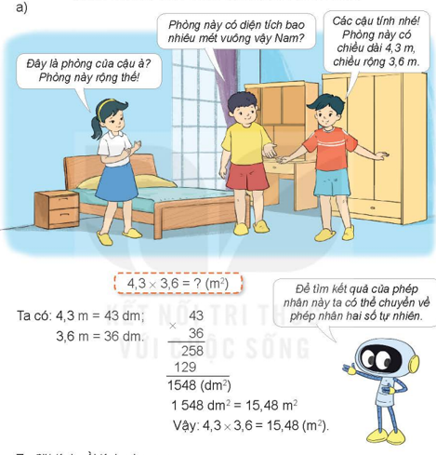  * Tình huống:  + Tranh vẽ gì?  + Hai bạn trao đổi gì với nhau?  +Căn phòng có dạng hình gì?  + Muốn biết diện tích căn phòngtheo kích thước đó ta thực hiện như thế nào?  +Xác định số đo chiều dài,chiều rộng của căn phòng?  + Ta thực hiện tính bằng cách nào?  + Rô bốt gợi ý 3 bạn đó cách làm như thế nào?  + Ta đổi về đơn vị dm để nhân 43dmx 36 dm rồi lại đổi trở lại đơn vị là m  + Thực hiện đặt tính cột dọc và tính4,3 x 3,6  Nêu cách thực hiện: 3-5 em nối tiếp nêu  4,3 x 3,6  * Đặt tính và thực hiện nhân như nhân hai số tự nhiên  * Đếm phần thập phân của số 4,3và3,6 mỗi sốcó 1 chữ số tổng thành 2 chữ số,ta dùng dấu phảy tách ở tích ra 2 chữ số kể từ phải qua trái  b. Vận dụng tính: 6,8 x 0,52  + Khi tính theo cột dọc nhân số thập phân cần lưu ý điều gì?  - Để thực hiện được phép nhân trên ta làm thế nào?  - GV chốt: Đặt tính cột dọc nhân từ phải qua trái như nhân số tự nhiên. Đếm tổng số chữ số hàng thập phân ở thừa số ,rồi tách bấy nhiêu chữ số ở tích tính từ phảiqua trái để đặt dấu phảy ở tích  - GV cùng HS tự thực hiện thêm vài ví dụ | - HS quan sát tranh và cùng nhau nêu cách tìm và thực hiện nhân số thập phân với số thập phân  + Tranh vẽ Nam và Mai Việt cùng Ro-bot đứng trong phòng của căn nhà  + Diện tích của căn phòng đó là bao nhiêu  + Căn phòng có dạng hình chữ nhật  + lấy số đo chiều dài nhân số đo chiều rộng (cùng đơn vị đo)  + Chiều dài 4,3 m, chiều rộng 3,6 m  + 4,3m x 3,6m  + Ro-bot gợi ý muốn biết thì đổi về đơn vì đo là 2 số đo nhỏ hơn để thành 2 số tự nhiên rồi tính kết quả sau đó lại đổi lại đơn vị đó theo yêu cầu của bài  Học sinh tìm cách làm nối tiếp nêu:  + Đổi về dm để nhân rồi đổi lại thành m  + lấy 4,3 x 3,6  - Học sinh lần lượt tìm và giải thích đáp án  + Cách 1:4,3 m = 43 dm : 3,6 m = 36 dm  43 x 36 = 1548 dm² = 15,48 m²  + Cách 2:  4,3  x 3,6  258  129  15,48  - Học sinh làm bảng con cá nhân:  6,8  x 0,52  136  + 340  3,536  - Đặt tính các chữ số cùng hàng và các dấu phảy đặt thẳng cột  - HS nối tiếp nêu: đặt tính theo cột dọc rồi nhân như nhân số tự nhiên từ phải sang trái. Đếm tổng số chữ số hàng thập phân ở thừa số ,rồi tách bấy nhiêu chữ số ở tích tính từ phảiqua trái để đặt dấu phảy ở tích
2. Luyện tập
a. Mục tiêu: HS thực hiện được phép nhân nhân số thập phân với số thập phân.
b. Cách tiến hành:
Bài 1.: Đặt tính rồi tính  7,5 x 3,4 8,41 x 2,5  21,9 x 5,1 3,08 x 0,73  - GV yêu cầu HS đọc đề bài.  - GV mời HS làm việc nhóm đôi: thực hiện nhân số thập phân trong bài tập 1.  - GV mời các nhóm báo cáo kết quả.  - Mời các nhóm khác nhận xét, bổ sung.  - GV nhận xét tuyên dương (sửa sai) | - HS đọc đề bài, cả lớp theo dõi.  - HS làm việc nhóm đôi: thực hiện nhân các số thập phân trong bài tập 1:  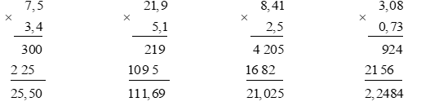  - Các nhóm báo cáo kết quả.  - Các nhóm khác nhận xét, bổ sung.  - Lắng nghe, (sửa sai nếu có)
Bài 2. Cho biết 64 × 57 = 3 648. Không thực hiện tính, hãy tìm các tích sau:  a) 6,4 × 0,57  b) 6,4 × 5,7  c) 0,64 × 0,57  - GV mời HS đọc yêu cầu bài.  - GV mời HS làm bài tập cá nhân vào vở.  - GV chấm bài, đánh giá, nhận xét và tuyên dương. | - 1 HS đọc yêu cầu bài, cả lớp theo dõi  - Học sinh làm vào vở ghi  Phần thập phân của cả hai thừa số có bao nhiêu chữ số thì dùng dấu phẩy tách ở tích ra bấy nhiêu chữ số kể từ phải sang trái.  Vậy kết quả các phép tính như sau:  a) 6,4 × 0,57 = 3,648  b) 6,4 × 5,7 = 36,48  c) 0,64 × 0,57 = 0,3648  - HS lắng nghe, rút kinh nghiệm
Bài 3: Một ô tô đi trên đường cao tốc, mỗi giờ đi được 84,5 km. Hỏi trong 1,2 giờ ô tô đó đi được bao nhiêu ki-lô-mét?  - GV yêu cầu HS đọc đề bài.  - GV mời HS làm việc nhóm đọc đề, tóm tắt nêu cách giải làm phiếu nhóm và vở  - GV mời các nhóm báo cáo kết quả.  - Mời các nhóm khác nhận xét, bổ sung.  - GV chấm số bài, nhận xét tuyên dương (sửa sai) | - HS đọc đề bài, cả lớp theo dõi.  - HS làm việc nhóm: tóm tắt nêu cách giải làm phiếu nhóm và ghi vở đổi vở soát  Bài giải  Trong 1,2 giờ ô tô đó đi được số ki-lô-mét là: 84,5 × 1,2 = 101,4 (km)  Đáp số: 101,4 km
4. Vận dụng trải nghiệm: (3-5’)
a. Mục tiêu:
- Củng cố những kiến thức đã học trong tiết học để học sinh khắc sâu nội dung.
- Vận dụng kiến thức đã học vào thực tiễn. Qua đó HS có cơ hội phát triển năng lực lập luận, tư duy toán học và năng lực giao tiếp toán học.
- Tạo không khí vui vẻ, hào hứng, lưu luyến sau khi học sinh bài học.
b. Cách tiến hành:
- GV tổ chức trò chơi “Đố bạn”.  - Cách chơi: GV đưa cho HS một số phiếu hay bảng có ghi phép tính. Chia lớp thành nhiều nhóm, mỗi nhóm 3- 4 HS. GV yêu cầu thảo luận nhóm tìm kết quả1 người đố 1 người trả lời kết quả tiếp nối. Thời gian chơi từ 2-3 phút.  - GV tổ chức trò chơi.  - Đánh giá tổng kết trò chơi.  - GV nhận xét, dặn dò bài về nhà. | - HS lắng nghe trò chơi.  - Các nhóm lắng nghe luật chơi.  - Các nhóm tham gia chơi.  Các nhóm rút kinh nghiệm.
* Điều chỉnh sau bài dạy
…………………………………………………………………………………………

Tiết 3 TIẾNG VIỆT
Viết: Đánh giá giữa học kì I (T.7)
I. YÊU CẦU CẦN ĐẠT
1. Kiến thức, kĩ năng:
- Nhớ lại cách viết bài văn kể chuyện và đoạn văn tưởng tượng đã học ở lớp 4 để dễ dàng nhận biết được những điểm mới về yêu cầu của bài văn kể chuyện sáng tạo. Hoặc văn miêu tả cảnh.
- Góp phần phát triển năng lực ngôn ngữ.
- Biết vận dụng kiến thức từ bài học để vận dụng vào thực tiễn.
2. Năng lực
- Năng lực tự chủ, tự học: Tích cực học tập, tiếp thu kiến thức để thực hiện tốt nội dung bài học.
- Năng lực giải quyết vấn đề và sáng tạo: Nâng cao kĩ năng làm vài văn kể chuyện sáng tạo.
- Năng lực giao tiếp và hợp tác: Phát triển năng lực giao tiếp trong trò chơi và hoạt động nhóm.
3. Phẩm chất.
- Phẩm chất nhân ái: Thông qua bài học, biết trân trọng nét riêng của mọi người trong cuộc sống.
- Phẩm chất chăm chỉ: Có ý thức tự giác trong học tập, trò chơi và vận dụng.
- Phẩm chất trách nhiệm: Biết giữ trật tự, lắng nghe và học tập nghiêm túc.
II. ĐỒ DÙNG DẠY HỌC.
- Kế hoạch bài dạy, bài giảng Power point, TV, MT.
- SGK và các thiết bị, học liệu phục vụ cho tiết dạy.
III. HOẠT ĐỘNG DẠY HỌC
Hoạt động của GV | Hoạt động của HS
1. Khởi động, kết nối: (3- 5’)
a. Mục tiêu:
- Tạo không khí vui vẻ, khấn khởi trước giờ học.
- Kiểm tra kiến thức đã học của học sinh ở bài trước.
b. Cách tiến hành:
- GV giới thiệu bài hát “Em yêu trường em”, sáng tác Hoàng Vân để khởi động bài học.  + GV cùng trao đổi với HS về nội dung bài hát.  - GV nhận xét và dẫn dắt vào bài mới. | - HS lắng nghe bài hát “Em yêu trường em”  - HS cùng trao đổi với GV vè nội dung bài hát.  - HS lắng nghe.
2. Luyện tập: (28- 30’)

Chọn 1 trong 2 đề dưới đây:

Đề 1: Viết bài văn kể sáng tạo một câu chuyện đã học ở chủ điểm Thế giới tuổi thơ.

Đề 2: Viết bài văn tả một cảnh đẹp ở một nơi em đã từng đến hoặc nhìn thấy qua tranh ảnh, ti vi, ...
a. Mục tiêu:
- Nhớ lại cách viết bài văn kể chuyện và đoạn văn tưởng tượng đã học ở lớp 4 để dễ dàng nhận biết được những điểm mới về yêu cầu của bài văn kể chuyện sáng tạo. Từ việc tìm hiểu bài văn kể chuyện sáng tạo và các chi tiết sáng tạo cho bài văn, nêu được những cách có thể viết bài văn kể chuyện sáng tạo.
- Nhớ lại cách viết văn miêu tả cảnh đẹp.
- Góp phần phát triển năng lực ngôn ngữ.
b. Cách tiến hành:
Bài 1. Nêu những cách em có thể vận dụng để viết bài văn kể chuyện sáng tạo.  - GV mời 1 HS đọc yêu cầu đề 1, chọn bài viết  - GV mời cả lớp làm việc nhóm.  + Thêm chi tiết tả ngoại hình hoặc hoạt động của nhân vật.  + Thay đổi cách kết thúc câu chuyện  + Tưởng tượng mình đang tham gia vào câu chuyện như đang “nhìn”, “nghe”, “chạm vào”,… để sáng tạo chi tiết.  - GV mời các nhóm nhận xét, bổ sung.  - GV nhận xét, tuyên dương.  - GV mời HS đọc nội dung ghi nhớ:  Trong bài văn kể chuyện sáng tạo, người viết có thể thêm chi tiết (thêm lời thoại, thêm lời kể, lời tả,…) hoặc thay đổi cách kết thúc mà không làm thay đổi nội dung chính và ý nghĩa của câu chuyện.  Bài văn có 3 phần:  - Mở bài: giới thiệu câu chuyện.  - Thân bài: Kể lại câu chuyện với những chi tiết sáng tạo.  - Kết bài: Nêu suy nghĩ, cảm xúc về câu chuyện. |  | - 1 HS đọc yêu cầu đề 1. chọn bài viết Cả lớp lắng nghe.  - Cả lớp làm việc nhóm, thảo luận và trình bày kết quả:  - Các chi tiết có thể được sáng tạo như:  + Thêm chi tiết tả bối cảnh (không gian, thời gian).  + Thêm chi tiết tả ngoại hình, hành động của nhân vật.  + Thêm (thay đổi) chi tiết kể tình huống, sự việc.  + Thêm nhân vật vào câu chuyện.  + Thêm lời thoại cho nhân vật.  + Thay đổi cách kết thúc câu chuyện.  + Thay đổi đoạn kết hoặc thêm đoạn kết, ...  - Các nhóm nhận xét, bổ sung.  - 4- 5 HS đọc nội dung ghi nhớ.
Đề 2  - GV gọi HS đọc yêu cầu đề 2  - Nêu lại bố cục bài văn miêu tả cảnh  - Chọn cảnh viết và viết bài  - Nối tiếp đọc chia sẻ bài viết  - GV nhận xét bổ sung |  | - HS đọc yêu cầu đề 2  - Nêu lại bố cục bài văn miêu tả cảnh  - Chọn cảnh viết và viết bài  - Nối tiếp đọc chia sẻ bài viết  Quê em là một làng nhỏ ven sông Hồng. Nơi đây em đã sinh ra và lớn lên trong tiếng ru của mẹ, trong hương thơm ngào ngạt của đồng lúa chín.  Một vùng quê hiền hòa, yên tĩnh. Nơi đây có những vườn cau xanh mướt. Những hồ nước trong mát. Những con đường làng chạy quanh co. Con mương nước nở tím hoa bèo. Chiếc cầu nhỏ bắc ngang, dòng mương kia, nước trong như dòng sữa mẹ. Có hồ sen, giếng nước, có lũy tre cao ngất rì rào ca hát trưa hè, có những vườn rau xanh rờn. Xa xa trên đồng, đàn trâu đang thung thăng gặm cỏ. Em nhớ nhất những chiều được thả diều cùng đám bạn và ngắm nhìn đàn trâu no cỏ đi về.  Em yêu quý, tự hào về quê hương em, dù đi xa em vẫn nhớ về quê hương.  - Lớp theo dõi nhận xét bổ sung
4. Vận dụng trải nghiệm: (3-5’)
a. Mục tiêu:
- Củng cố những kiến thức đã học trong tiết học để học sinh khắc sâu nội dung.
- Vận dụng kiến thức đã học vào thực tiễn.
- Tạo không khí vui vẻ, hào hứng, lưu luyến sau khi học sinh bài học.
b. Cách tiến hành:
- GV nêu yêu cầu để HS tham gia vận dụng:  1/ Nêu điều em học tập được từ bài văn kể chuyện sáng tạo.  2/ Nêu bố cục bài văn miêu tả cảnh đẹp  - GV mời HS làm việc chung cả lớp và trình bày vào phiếu học tập.  - GV chấm một số bài, đánh giá nhận xét, tuyên dương.  - GV nhận xét tiết dạy.  - Dặn dò bài về nhà tuần 10. | - HS tham gia để vận dụng kiến thức đã học vào thực tiễn.  - HS làm việc chung cả lớp và trình bày vào phiếu học tập. Nộp phiếu học tập để GV chấm, đánh giá kĩ năng vận dụng vào thực tiễn.  - HS lắng nghe, rút kinh nghiệm.
* Điều chỉnh sau bài dạy
…………………………………………………………………………………………..

Tiết 5 LỊCH SỬ VÀ ĐỊA LÍ
Bài 7: Vương quốc Chăm- pa (Tiết 2)
I. YÊU CẦU CẦN ĐẠT
1. Kiến thức, kĩ năng:
- Nhận thức khoa học lịch sử và địa lí: Trình bày được vị trí của một số đền tháp Chăm-pa.
- Tìm hiểu lịch sử địa lí: Kể được tên và xác định được trên bản đồ hoặc lược đồ một số đền tháp Chăm-pa còn lại cho đến ngày nay. Kể lại được một số câu chuyện về đền tháp Chăm-pa; mô tả được một số đền tháp Chăm-pa có sử dụng tư liệu tranh ảnh, câu chuyện lịch sử…
- Vận dụng kiến thức, kỹ năng đã học: Sưu tầm được một số tư liệu (tranh ảnh, câu chuyện lịch sử, …) về đên tháp Chăm-pa.
2. Năng lực chung.
- Năng lực tự chủ, tự học: Chủ động thực hiện nhiệm vụ được phân công.
- Năng lực giải quyết vấn đề và sáng tạo: Liên hệ, phát hiện một số vấn đề từ các nhiệm vụ học tập và đưa ra cách giải quyết các vấn đề đó.
- Năng lực giao tiếp và hợp tác: Tự tin trao đổi với thành viên trong nhóm cũng như trình bày trước lớp về những thông tin liên qua đến đền tháp Chăm-pa.
3. Phẩm chất.
- Phẩm chất yêu nước: Biết tự hào về các đền tháp Chăm-pa.
- Phẩm chất chăm chỉ: Chủ động học tập, tìm hiểu về vương quốc Chăm-pa.
- Phẩm chất trách nhiệm: Có ý thức bảo vệ và giữ gìn đền tháp Chăm-pa.
II. ĐỒ DÙNG DẠY HỌC
- Kế hoạch bài dạy, bài giảng Power point, TV, MT.
- Tranh ảnh và câu chuyện về đền tháp Chăm - pa.
- Lược đồ phân bố một số đền tháp Chăm ở Việt Nam hiện nay.

III. HOẠT ĐỘNG DẠY HỌC
Hoạt động của GV | Hoạt động của HS
1. Khởi động, kết nối: (3- 5’)
a. Mục tiêu:
- Tạo không khí vui vẻ, phấn khởi trước giờ học.
- Thông qua khởi động, GV dẫn dắt bài mới hấp dẫn để thu hút học sinh tập trung.
b. Cách tiến hành:
- GV trình chiếu cho HS xem một số hình ảnh về các đền tháp đền tháp, yêu cầu HS xác định đền tháp Chăm và chia sẻ điều em biết về các đền tháp Chăm đó.  - GV nhận xét, tuyên dương và dẫn dắt vào bài mới. |  | - HS quan sát hình ảnh.  - HS xác định đền tháp Chăm.  - HS chia sẻ.  - HS khác nhận xét, góp ý.  - HS lắng nghe.
2. Khám phá: (10-12’)
a. Mục tiêu:
- HS kể được tên và xác định được trên lược đồ một số đền tháp Chăm-pa còn tồn tại đến ngày nay.
- Sưu tầm một số tư liệu (tranh ảnh, câu chuyện lịch sử …), mô tả được một đền tháp Chăm- pa.
b. Cách tiến hành:
Hoạt động. Kể chuyện về đền tháp Chăm. (Làm việc theo nhóm).  - GV yêu cầu HS quan sát hình 5 (SGK trang 34) theo cặp và đọc thông tin về câu chuyện lịch sử “Tháp Pô Klong Ga-rai”.  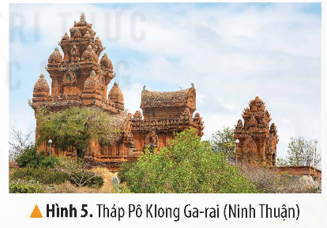  - GV yêu cầu HS quan sát hình 6 (SGK trang 35) và đọc thông tin về câu chuyện  lịch sử “Sự tích Tháp Bà Pô Na-ga”.  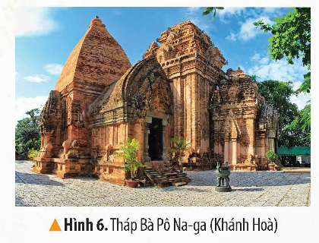  - GV yêu cầu HS thảo luận kể lại câu chuyện lich sử về “Tháp Pô Klong Ga-rai” và “Sự tích Tháp Bà Pô Na- ga” theo cách của em.  - GV phát cho mỗi nhóm 1 Phiếu đánh giá kể chuyện theo các tiêu chí và thang điểm. Nhóm nào có số điểm cao nhất sẽ nhận được một pần quà.  - GV tổ chức cho các nhóm trình bày.  - GV yêu cầu nhóm khác chú ý nghe rồi nhận xét, đánh giá theo các tiêu chí trong  - GV nhận xét, tuyên dương.  HĐ 2: Mô tả về đền tháp Chăm-pa.  - GV yêu cầu HS đọc thông tin và quan sát hình 3 (SGK trang 33).  - GV yêu cầu HS thảo luận nhóm mô tả những nét chính của Khu di tích Thánh địa Mỹ Sơn (Quảng Nam).  - GV mời nhóm trình bày.  - GV nhận xét, tuyên dương.  - GV mở rộng thêm: Thánh địa Mỹ Sơn được phát hiện vào năm 1885 và được UNESCO công nhận là di sản văn hoá thế giới năm 1995.  - GV yêu cầu HS quan sát hình 4 (SGK trang 34) và giảng giải: Tháp Bánh ít hay còn gọi là Tháp Bạc, gồm bốn ngọn tháp đứng gần nhau, một tháp chính ở đỉnh đồi và ba tháp nhỏ thấp hơn. Bên trong tháp chính đặt tượng nữ thần Shiva toạ trên đài sen. Đỉnh mỗi tháp đều có gắn tượng thần Shiva bằng đá. |  | - HS quan sát và đọc thông tin.  - HS quan sát và đọc thông tin.  - HS thảo luận.  - Nhóm nhận Phiếu đánh giá  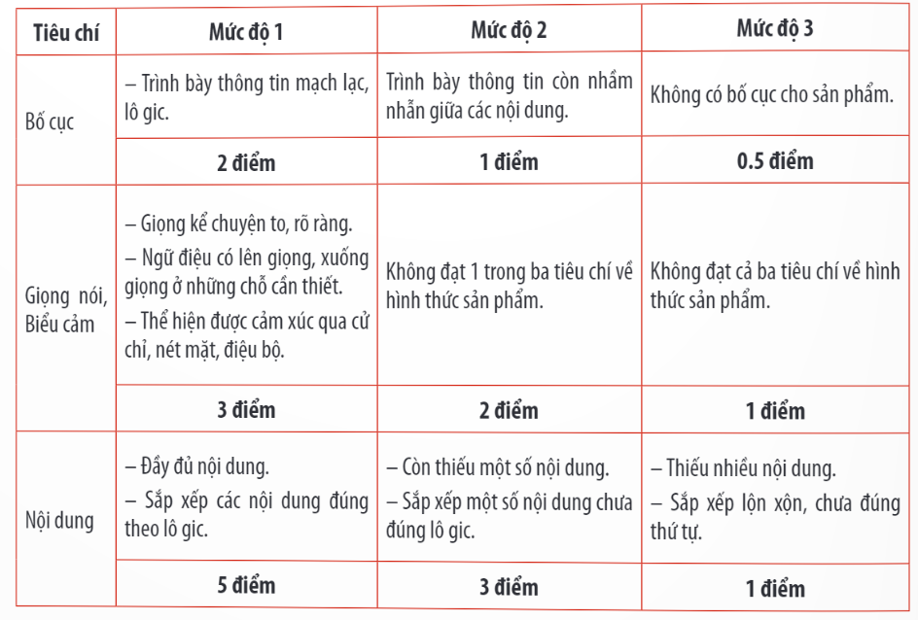  - Đại diện nhóm trình bày.  - Nhóm khác nhận xét, bổ sung.  - HS lắng nghe.  - HS đọc thông tin và quan sát.  - HS thảo luận nhóm.  - Đại diện nhóm trình bày.  - Nhóm khác nhận xét, bổ sung.  - HS lắng nghe.  - HS quan sát và lắng nghe.
3. Luyện tập: (16- 18’)
a. Mục tiêu: Mở rộng kiến thức đã học trong tiết học để HS khắc sâu nội dung.
b. Cách tiến hành:
- GV yêu cầu HS hoàn thành bảng về các đền tháp Chăm ở Việt Nam.  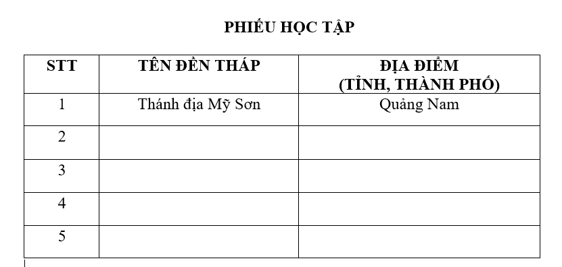  - GV mời đại diện nhóm trình bày.  - GV nhận xét.  - GV yêu cầu HS hoàn thành Bảng mô tả về các đền tháp Chăm ở Việt Nam. (HS có thể trang trí thêm theo sáng tạo của mình).  - GV yêu cầu nhóm nào thực hiện xong sẽ  trưng bày sản phẩm của nhóm ở Góc trưng bày sản phẩm.  - GV yêu cầu mỗi nhóm trình bày sản phẩm của nhóm mình.  - GV tổ chức cho cả lớp đến tham quan sản phẩm của nhóm và bình chọn sản phẩm.  - GV nhận xét kết quả các nhóm, tuyên dương. | - HS hoàn thành bảng.  - Đại diện nhóm trình bày.  - HS lắng nghe.  - HS hoàn thành Bảng mô tả.  (HS đã chuẩn bị hình ảnh sưu tầm về các đền tháp Chăm).  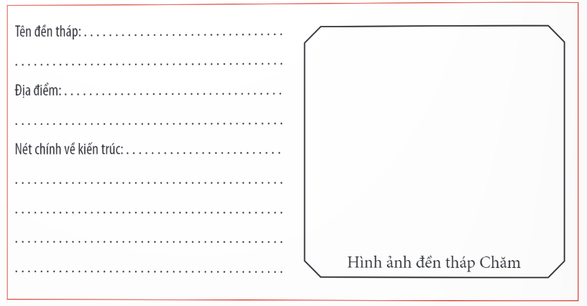  - Nhóm trưng bày sản phẩm.  - Đại diện nhóm trình bày.  - HS lần lượt đến tham quan sản phẩm của nhóm bạn và bình chọn.
4. Vận dụng trải nghiệm: (3- 5’)
a. Mục tiêu:
- Củng cố những kiến thức đã học trong tiết học để học sinh khắc sâu nội dung.
- Vận dụng kiến thức đã học vào thực tiễn.
- Tạo không khí vui vẻ, hào hứng, lưu luyến sau khi học sinh bài học.
b. Cách tiến hành:
- GV đưa lược đồ phân bố một số đền tháp Chăm ở Việt Nam hiện may.  - GV tổ chức cho HS tham gia trò chơi “Ai nhanh- Ai đúng”  + Luật chơi: chơi theo tổ, mỗi tổ cử một bạn tham gia. Các bạn lần lượt xác định một số đền tháp Chăm. Tổ nào tìm đúng và nhanh nhất sẽ thắng cuộc.  + Nhận xét kết quả các tổ, tuyên dương.  - Nhận xét sau tiết dạy, dặn dò về nhà. | - Học sinh lắng nghe luật trò chơi.  - Các tổ lần lượt tham gia chơi.  - HS lắng nghe, rút kinh nghiệm.
* Điều chỉnh sau bài dạy
…………………………………………………………………………………………

Tiết 6 TIẾNG VIỆT (BS)
Luyện tập
I. YÊU CẦU CẦN ĐẠT
1. Kiến thức, kĩ năng: Sau bài học này, HS sẽ:
- Đọc đúng và diễn cảm các văn bản truyện, thơ, văn bản miêu tả được học: nhấn giọng đúng từ ngữ, thể hiện được cảm xúc qua giọng đọc,… Tốc độ đọc khoảng 80- 100 tiếng trong 1 phút. Đọc thầm, đọc lướt nhanh hơn lớp 4.
- Đọc và hiểu văn bản, trả lời được những câu hỏi liên quan đến nội dung, ý nghĩa nghệ thuật của văn bản. Tóm tắt được văn bản đã đọc, nêu được chủ đề của văn bản.
- Ôn luyện về danh từ, động từ, tính từ, đại từ, từ đồng nghĩa và từ đa nghĩa.
- Nắm được cách viết các dạng bài văn đã học.
2. Năng lực
- Năng lực giao tiếp và hợp tác: Trao đổi, thảo luận nhóm để giải quyết nhiệm vụ học tập.
- Năng lực tự chủ và tự học: Biết giải quyết nhiệm vụ học tập (Trả lời các câu hỏi đọc hiểu của bài, hoàn thành bài tập về tiếng Việt và bài tập về phần Viết).
- Năng lực giải quyết vấn đề và sáng tạo: Vận dụng những kiến thức đã học để tìm tòi, mở rộng, giải quyết các vấn đề trong cuộc sống.
3. Phẩm chất:
- Biết yêu thiên nhiên, bày tỏ tình cảm trước vẻ đẹp thiên nhiên.
- Bồi dưỡng phẩm chất yêu nước, nhân ái, trung thực, chăm chỉ, trách nhiệm.
II. ĐỒ DÙNG DẠY HỌC
1. Giáo viên: Giáo án, SGK, VBT, TV, MS, MT. Phiếu học tập.
2. Học sinh: Đồ dùng học tập (sách, bút, vở, nháp…).
III. CÁC HOẠT ĐỘNG DẠY HỌC
Hoạt động của GV | Hoạt động của HS
1. Khởi động, kết nối: (3- 5’)  a. Mục tiêu: Tạo tâm thế hứng thú cho HS trước khi vào bài ôn tập.  b. Cách tiến hành  - GV ổn định lớp học.  - GV cho cả lớp cùng hát một bài sôi động tạo tâm thế hứng thú cho HS trước khi vào tiết học.  - GV giới thiệu nội dung bài ôn tập:  + Luyện tập đọc hiểu văn bản.  + Luyện tập về danh từ, động từ, tính từ, đại từ  + Luyện tập về từ đồng nghĩa  + Luyện tập về từ đa nghĩa  + Luyện viết văn  2. Ôn tập: (13- 15’)  Hoạt động 1: Luyện đọc  a. Mục tiêu: Thông qua hoạt động, HS:  - Đọc các khổ thơ hoặc bài thơ cần thuộc trong nửa đầu học kì II.  - Đọc trôi chảy các bài văn trong nửa đầu học kì II.  - Phát âm rõ, tốc độ đọc khoảng 80- 100 tiếng/ phút. Biết ngừng nghỉ sau các dấu câu, giữa các cụm từ.  b. Cách tiến hành  - GV tổ chức cho HS ôn tập cá nhân/ theo nhóm các bài đã giao.  - GV yêu cầu HS phát âm rõ, tốc độ đọc khoảng 80- 90 tiếng/phút. Biết ngừng nghỉ sau các dấu câu, giữa các cụm từ.  - GV kiểm tra một số HS theo hình thức:  + Mời ngẫu nhiên từng cá nhân đọc bài trước lớp.  + HS đọc đoạn, bài (không nhất thiết phải đọc hết), HS trả lời câu hỏi đọc hiểu.  - GV gọi HS khác đứng dậy nhận xét bài đọc của bạn, GV sửa lỗi cho HS, chuyển sang nội dung mới.  Hoạt động 2: Ôn tập kiến thức tiếng Việt  a. Mục tiêu: Thông qua hoạt động, HS nắm vững kiến thức cơ bản về:  - Danh từ, động từ, tính từ, đại từ.  - Từ đồng nghĩa.  - Từ đa nghĩa.  b. Cách tiến hành  - GV cho HS hoạt động nhóm 4, ôn lại kiến thức đã học về danh từ, động từ, tính từ, đại từ, từ đồng nghĩa, từ đa nghĩa.  - GV hệ thống lại kiến thức cho HS.  * Danh từ là từ chỉ sự vật (người, vật, hiện tượng tự nhiên, thời gian,…).  * Động từ là từ chỉ hoạt động, trạng thái của sự vật.  * Tính từ là từ chỉ đặc điểm của sự vật, trạng thái, hoạt động.  * Đại từ là từ dùng để thay thế như thế, vậy, đó, này,… (đại từ thay thế), để hỏi như ai, gì, nào, sao, bao nhiêu, đâu,… (đại từ nghi vấn) hoặc để xưng hô như tôi, tớ, chúng tôi, chúng tớ, mày, chúng mày, chúng ta,… (đại từ xưng hô). Ngoài ra, trong tiếng Việt, có nhiều danh từ được dùng để xưng hô như ông, bà, bố, mẹ, anh, chị, em, cháu, thầy, bạn,…  * Từ đồng nghĩa là những từ có nghĩa giống nhau (ví dụ: bố, ba, cha,…) hoặc gần giống nhau (ví dụ: ăn, xơi, chén,…)  * Từ đa nghĩa là từ có nhiều nghĩa, trong đó có một nghĩa gốc và một hoặc một số nghĩa chuyển.  Hoạt động 3: Ôn tập phần viết  a. Mục tiêu: Thông qua hoạt động, HS:  - Nắm được cách viết bài văn kể chuyện sáng tạo.  - Nắm được cách viết báo cáo công việc.  - Nắm được cấu tạo của bài văn tả phong cảnh.  b. Cách tiến hành  - GV yêu cầu HS trả lời câu hỏi:  + Viết bài văn kể chuyện sáng tạo là gì?  + Viết báo cáo công việc gồm mấy phần? Nêu nội dung của từng phần?  + Bài văn tả phong cảnh thường gồm mấy phần? Đó là những phần nào?  - GV mời đại diện 1- 2 HS trả lời câu hỏi. Các HS khác lắng nghe, nhận xét, bổ sung (nếu có).  - GV nhận xét, đánh giá và bổ sung kiến thức.  3. Hoạt động luyện tập: (10- 12’)  Hoạt động 1: Hoàn thành bài tập phần đọc  a. Mục tiêu: Thông qua hoạt động, HS hoàn thành Phiếu học tập số 1- trả lời được một số câu hỏi liên quan đến bài đọc đã cho; nội dung, ý nghĩa nghệ thuật của văn bản.  b. Cách tiến hành  - GV phát Phiếu học tập số 1 cho HS, yêu cầu HS chú ý quan sát và trả lời các câu hỏi.  - GV yêu cầu HS đọc và trả lời các câu hỏi ở phần luyện đọc.  - GV mời đại diện HS lần lượt trả lời các câu hỏi trong Phiếu bài tập số 1. Các HS khác lắng nghe, nhận xét, bổ sung ý kiến (nếu có).  - GV nhận xét, đánh giá và chữa bài.  Hoạt động 2: Hoàn thành bài tập phần Luyện từ và câu  a. Mục tiêu: Thông qua hoạt động, HS hoàn thành Phiếu học tập số 1- trả lời được một số câu hỏi liên quan đến các kiến thức đã học về câu chủ đề, thành phần câu, dấu gạch ngang.  b. Cách tiến hành  - GV yêu cầu HS đọc và trả lời các câu hỏi tự luận vào phiếu học tập.  - GV mời đại diện HS lần lượt trả lời các câu hỏi trong Phiếu học tập số 1; các HS khác lắng nghe, nhận xét, bổ sung ý kiến (nếu có).  - GV nhận xét, đánh giá và chữa bài.  Hoạt động 3: Hoàn thành bài tập phần Viết  a. Mục tiêu: Thông qua hoạt động, HS hoàn thành Phiếu học tập số 1- bài tập phần viết.  b. Cách tiến hành  - GV yêu cầu HS đọc đề bài và hoàn thành phần luyện viết vào phiếu học tập.  - GV mời đại diện 2- 3 HS đọc phần bài làm của mình. Các HS khác lắng nghe, nhận xét, bổ sung ý kiến (nếu có).  - GV nhận xét, đánh giá và chữa bài.  Câu 1: Gợi ý:  + Đọc kĩ yêu cầu đề bài.  + Viết được cảnh trường học vào hè.  + Chữ viết sạch đẹp, đúng chính tả.  + Không gạch xóa, bôi bẩn vào phiếu học tập.  Câu 2: Gợi ý:  + Đọc kĩ yêu cầu đề bài.  + Viết được báo cáo công việc: đúng hình thức bài văn, đảm bảo nội dung.  + Chữ viết sạch đẹp, đúng chính tả.  + Không gạch xóa, bôi bẩn vào phiếu học tập.  4. Củng cố- Dặn dò: (2-3’)  - GV nhận xét, tóm tắt lại những nội dung chính của tiết học.  - GV nhận xét, đánh giá sự tham gia của HS trong giờ học, khen ngợi những HS tích cực; nhắc nhở, động viên những HS còn chưa tích cực, nhút nhát.  - GV nhắc nhở HS:  + Ôn lại các kiến thức đã học.  + Hoàn thiện bài tập trong phiếu bài tập 1.  + Chuẩn bị bài ôn tập sau. | - HS trật tự.  - Cả lớp cùng hát một bài.  - HS tập trung lắng nghe.  - HS ôn tập theo cá nhân/ theo nhóm.  - HS đọc bài trước lớp.  - HS lắng nghe nhận xét.  - HS hoạt động nhóm.  - HS chú ý lắng nghe.  - HS lắng nghe GV nêu câu hỏi.  - HS trả lời.  + Viết bài văn kể chuyện sáng tạo  là viết thêm những chi tiết (lời thoại, lời kể, lời tả,…) hoặc thay đổi kết thúc mà không làm thay đổi nội dung chính và ý nghĩa của câu chuyện.  + Viết báo cáo công việc gồm 3 phần:  -) Phần đầu: quốc hiệu, tiêu ngữ hoặc tên tổ chức (Đội, đoàn,…) và địa điểm, thời gian viết báo cáo.  -) Phần chính: tiêu đề, người nhận, nội dung báo cáo (các công việc đã thực hiện).  -) Phần cuối: người viết báo cáo (chữ kí, họ và tên).  + Bài văn tả phong cảnh thường có 3 phần:  -) Mở bài: Giới thiệu khái quát về phong cảnh.  -) Thân bài: Tả lần lượt từng phần hoặc từng vẻ đẹp của phong cảnh.  -) Kết bài: Nêu nhận xét hoặc cảm nghĩ về phong cảnh.  - HS chú ý lắng nghe.  - HS nhận Phiếu học tập số 1 và đọc thầm các nội dung bài tập (2’)  - HS hoàn thành phần trắc nghiệm (20 phút).  - HS xung phong báo cáo kết quả phần trắc nghiệm:  Câu 6:  Bạn Lan có giọng hát ngọt ngào  Những cánh hoa hồng mang trong mình dòng nước ngọt từ trong lòng đất.  Câu 7:  Qua bài đọc này em càng thấm thía hơn về tình cảm mà mẹ dành cho con. Cây bàng mẹ đã nghe được mong ước của đứa con lá của mình. Người mẹ chịu bao đau đớn, cực nhọc, để thực hiện được mong muốn của con mình. Cho em cảm thấy thương mẹ hơn, thấu hiểu được sự đau đớn mà mẹ âm thầm chịu đựng suốt những năm tháng nuôi dạy em khôn lớn. Cho em thấy được mùa đông thật sự rất quan trọng với cây cối, đó là một nền móng tiếp sức cho cây có một mùa xuân tràn đầy sức sống, mang vẻ đẹp đến cho đời.  - HS lắng nghe, chữa bài.  - HS hoàn thành phần luyện từ và câu (30 phút).  - HS xung phong báo cáo kết quả phần tự luận:  Bài 1:  - Danh từ: bốn mùa, sắc trời, đất, non, gió, sông, nắng, Thái Nguyên, Thái Bình, nước, đá.  - Động từ: mòn, dựng, ngược, xuôi.  - Tính từ: riêng, đầy, cao.  Bài 2:  Ông, cháu, ta, mày, chúng mày.  Bài 3:  - Nhóm 1(Chỉ những người không còn sống nữa, đã ngừng thở, tim ngừng đập): chết, hi sinh, toi mạng, quy tiên  - Nhóm 2 (Chỉ một loại phương tiện giao thông đi lại trên đường sắt): tàu hoả, xe lửa  - Nhóm 3 (Chỉ hoạt động đưa thức ăn vào miệng): ăn, xơi, ngốn, đớp  - Nhóm 4 (Chỉ hình dáng bé nhỏ hơn mức bình thường): nhỏ, bé, loắt choắt, bé bỏng  - Nhóm 5 (Chỉ một loại phương tiện giao thông đi lại bằng đường hàng không): máy bay, tàu bay, phi cơ  - Nhóm 6 (Chỉ những diện tích lớn hơn mức bình thường): rộng, rộng rãi, bao la, bát ngát, mênh mông  Bài 4:  a) Vàng:  - Giá vàng trong nước tăng đột biến  => từ đồng nghĩa  - Tấm lòng vàng => từ đa nghĩa  - Chiếc lá vàng rơi xuống sân trường  => từ đồng nghĩa  b) Bay:  - Bác thợ nề đang cầm bay trát tường.  => từ đa nghĩa  - Đàn cò đang bay trên trời  => từ đồng nghĩa  - Đạn bay vèo vèo  => từ đồng nghĩa  - Chiếc áo đã bay màu  => từ đa nghĩa  - HS lắng nghe, chữa bài.  - HS hoàn thành phần luyện viết (30 phút).  - HS xung phong báo cáo kết quả.  - HS lắng nghe, chữa bài.  - HS tập trung lắng nghe.  - HS lắng nghe, tiếp thu.  - HS lắng nghe, thực hiện.
  Câu 1 | Câu 2 | Câu 3 | Câu 4 | Câu 5
  B | D | C | A | B

Tiết 7 HOẠT ĐỘNG TRẢI NGHIỆM
Chủ đề: Tôn sư trọng đạo
Sinh hoạt lớp: Giới thiệu truyền thống nhà trường
I. YÊU CẦU CẦN ĐẠT
1. Kiến thức, kĩ năng
- HS tham quan phòng truyền thống, tìm hiểu đượ thông tin về các truyền thống của nhà trường.
- Quan sát, đặt câu hỏi cho cá thầy cô và phòng vấn những người liên quan để có thêm thông tin sống động.
Biết cách ghi chép thông tin và viết bài giới thiệu về các truyền thống của nhà trường.
Tìm hiểu trước về phòng truyền thống để có thể tổ chức cho các em HS khối 1, 2 đến tham quan.
- Đánh giá kết quả hoạt động trong tuần, đề ra kế hoạch hoạt động tuần tới.
2. Năng lực
- Năng lực tự chủ, tự học: Tự tin và biết giới thiệu phòng truyền thống cho các em nhi đồng.
- Năng lực giải quyết vấn đề và sáng tạo: Biết tổ chức hướng dẫn các em khối 1, 2 tham quan phòng truyền thống.
- Năng lực giao tiếp và hợp tác: Biết chia sẻ và giới thiệu với các em khối 1,2 về phòng truyền thống nhà trường.
3. Phẩm chất.
- Phẩm chất nhân ái: Tôn trọng, yêu quý thầy cô giáo, yêu mến các em nhi đồng.
- Phẩm chất chăm chỉ: Có tinh thần chăm chỉ rèn luyện để xứng đáng là con ngoan trò giỏi chào mừng ngày nhà giáo Việt Nam.
- Phẩm chất trách nhiệm: Có ý thức với lớp, tôn trọng nền nếp, nội quy lớp học.
II. ĐỒ DÙNG DẠY HỌC
- GV và HS chuẩn bị các các bìa màu hình trái tim.
- Các đồ dùng dạy học, thiết bị có liên quan, …

III. HOẠT ĐỘNG DẠY HỌC
Hoạt động của GV | Hoạt động của HS
1. Khởi động, kết nối: (3-5’)
a. Mục tiêu:
- Tạo không khí vui vẻ, khấn khởi trước giờ học.
- Xây dựng kĩ năng quan sát , thực hành để nhận ra khả năng của bản thân
b. Cách tiến hành:
- GV cho học sinh xem bài hát “Thầy cô cho em mùa xuân”, sáng tác của Vũ Hoàng.  - GV đặt câu hỏi để trao đổi, dẫn dắt HS vào bài học.  + Bài hát nói về ai?  + Trong lời bài hát đã nói thày cô cho em những gì?  - GV Nhận xét, tuyên dương.  - GV dẫn dắt vào bài mới. | - HS quan sát và lắng nghe bài hát.  - HS cùng trao đổi với GV về nội dung bài hát.  + Bài hát nói về thầy cô.  - Thầy cô cho em những kiến thức.  - HS lắng nghe.
2. Sinh hoạt cuối tuần:
a. Mục tiêu: Đánh giá kết quả hoạt động trong tuần, đề ra kế hoạch hoạt động tuần tới.
b. Cách tiến hành:
* Hoạt động 1: Đánh giá kết quả cuối tuần. (Làm việc theo tổ)  - GV mời lớp trưởng điều hành phần sinh hoạt cuối tuần: Đánh giá kết quả hoạt động cuối tuần.  - Lớp trưởng lên điều hành nội dung sinh hoạt: Mời các tổ thảo luận, tự đánh giá kết quả kết quả hoạt động trong tuần:  + Sinh hoạt nền nếp.  + Thi đua của đội cờ đỏ tổ chức.  + Kết quả hoạt động các phong trào.  + Một số nội dung phát sinh trong tuần...  - Lớp trưởng mời Tổ trưởng các tổ báo cáo.  - Lớp trưởng tổng hợp kết quả và mời giáo viên chủ nhiệm nhận xét chung.  - GV nhận xét chung, tuyên dương. (Có thể khen, thưởng,...tuỳ vào kết quả trong tuần)  * Hoạt động 2: Kế hoạch tuần tới. (Làm việc nhóm 4 hoặc theo tổ)  - GV yêu cầu lớp Trưởng (hoặc lớp phó học tập) triển khai kế hoạch hoạt động tuần tới. Yêu cầu các nhóm (tổ) thảo luận, nhận xét, bổ sung các nội dung trong kế hoạch.  + Thực hiện nền nếp trong tuần.  + Thi đua học tập tốt theo chấm điểm của đội cờ đỏ.  + Thực hiện các hoạt động các phong trào.  - Lớp trưởng báo cáo kết quả thảo luận kế hoạch và mời GV nhận xét, góp ý.  - GV nhận xét chung, thống nhất, và biểu quyết hành động. | - Lớp trưởng lên điều hành phần sinh hoạt cuối tuần: Đánh giá kết quả hoạt động cuối tuần.  - Mời các nhóm thảo luận, tự đánh giá kết quả kết quả hoạt động trong tuần.  - Các tổ trưởng lần lượt báo cáo kết quả hoạt động cuối tuần.  - Lắng nghe rút kinh nghiệm.  - 1 HS nêu lại nội dung.  - Lớp Trưởng (hoặc lớp phó học tập) triển khai kế hoạt động tuần tới.  - HS thảo luận nhóm 4 hoặc tổ: Xem xét các nội dung trong tuần tới, bổ sung nếu cần.  - Một số nhóm nhận xét, bổ sung.  - Cả lớp biểu quyết hành động bằng giơ tay.
3. Sinh hoạt chủ đề.
a. Mục tiêu:
- HS đến phòng truyền thống quan sát, đặt câu hỏi, ghi chép thông tin, thực hiện sắp xếp thông tin thành bài viết, bài thuyết trình.
b. Cách tiến hành:
Hoạt động 1: Tham quan phòng truyền thống.  - GV hướng dẫn mỗi nhóm lựa chọn một vấn đề, một khía cạnh của nhà trường để tìm hiểu và khai thác thông tin cho bài giới thiệu của mình:  + Các thày cô hiệu trưởng nhà trường qua cá thời kì.  + Truyền thống học sinh giỏi của nhà trường.  + Truyền thông công tá thiện nguyện của nhà trường, …  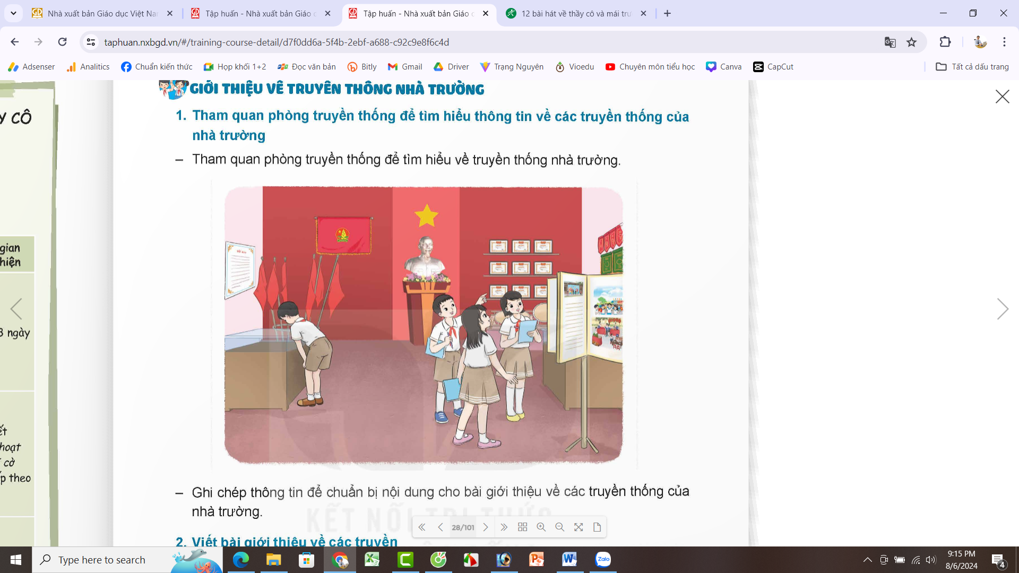  Kết luận: HS thu hoạch đượ nhiều thông tin mới về chủ đề mình lựa chọn, nhiều điều đã học 4 năm học ở trường mà em chưa được biết. | - HS lắng nghe nhiệm vụ và chuẩn bị đồ dùng để thực hiện (bút, bìa màu, kéo,...).  - HS thảo luận cùng nhóm để bổ sung thêm ý kiến của các bạn về mình nếu thấy hợp lý.  - Từng nhóm lần lượt thực hiện các yêu cầu:  + Quan sát ảnh, hiện vật, các chú thích.  Đặt câu hỏi chung để xác định các truyền thống của nhà trường.  - HS tiến hành thu thập thông tin theo chủ điểm đã nhận.  + Quan sát, vẽ tư liệu, ghi chép lại.  + Phỏng vấn một thầy, cô giáo trong ban giám hiệu hoặc Tổng phụ trách.  + Phỏng vấn một nhân viên lâu năm của nhà trường.
Hoạt động 2: Viết bài giới thiệu về các truyền thống của nhà trường.  - GV mời các nhóm thảo luận nhanh về hình thức, nội dung thông tin về truyền thống nhà trường.  - Giáo viên gợi ý về tổ chức hoạt động đến thăm phòng truyền thống cho các em học sinh lớp dưới.  - KL: việc tìm hiểu phương pháp quan sát hình ảnh hiện vật và phỏng vấn nhân vật luôn giúp chúng ta có thêm nhiều thông tin mới mẻ, tạo cảm xúc và động lực tổ chức cho mọi người cùng khám phá như mình. | - Học sinh thảo luận:  + Hình thức trình bày, sắp xếp, trang kỹ thông tin.  + Những thông tin sẽ được đưa vào bài trình bày, lưu ý các điểm nhấn sáng tạo khác biệt.  - Mỗi học sinh nhận một tờ bìa hình trái tim để viết ra một phát hiện mới của mình về truyền thống nhà trường và chia sẻ cảm xúc về buổi tham quan phòng truyền thống.
5. Vận dụng trải nghiệm: (3- 5’)
a. Mục tiêu:
- Củng cố những kiến thức đã học trong tiết học để học sinh khắc sâu nội dung.
- Vận dụng kiến thức đã học vào thực tiễn.
- Tạo không khí vui vẻ, hào hứng, lưu luyến sau khi học sinh bài học.
b. Cách tiến hành:
- GV nêu yêu cầu và hướng dẫn học sinh về nhà thực hiện:  + Thực hiện viết bài giới thiệu về một trong các truyền thống của nhà trường theo gợi ý trong SGK các phươg án đã thảo luận.  - Nhận xét sau tiết dạy, dặn dò về nhà. | - Học sinh tiếp nhận thông tin và yêu cầu để về nhà ứng dụng với các thành viên trong gia đình.  - HS lắng nghe, rút kinh nghiệm
* Điều chỉnh sau bài dạy
…………………………………………………………………………………………..

KHỐI TRƯỞNG

Nguyễn Thị Hải Minh

